国网公安县供电公司供电所值班情况报告
（查岗日期：2026-08-13）

一、总体查岗情况
当日共对17个供电所值班室开展视频查岗1190次。其中：在岗331次，无人169次，设备离线690次；整体在岗率为66.2%。
二、各供电所查岗统计
供电所 | 查岗次数 | 在岗次数 | 无人次数 | 在岗率
麻豪口 | 70 | 20 | 10 | 66.7%
胡厂 | 70 | 24 | 6 | 80.0%
孟家溪 | 70 | 30 | 0 | 100.0%
甘厂 | 70 | 21 | 9 | 70.0%
藕池 | 70 | 30 | 0 | 100.0%
城供 | 70 | 22 | 8 | 73.3%
北闸 | 70 | 3 | 27 | 10.0%
黄山 | 70 | 1 | 28 | 3.4%
闸口 | 70 | 3 | 26 | 10.3%
狮子口 | 70 | 29 | 0 | 100.0%
玉湖 | 70 | 24 | 5 | 82.8%
夹竹园 | 70 | 29 | 0 | 100.0%
南平 | 70 | 29 | 0 | 100.0%
东港 | 70 | 23 | 6 | 79.3%
杨家厂 | 70 | 10 | 19 | 34.5%
章庄 | 70 | 28 | 1 | 96.6%
斗湖堤 | 70 | 5 | 24 | 17.2%
三、无人值守情况
麻豪口：无人值守10次。
胡厂：无人值守6次。
甘厂：无人值守9次。
城供：无人值守8次。
北闸：无人值守27次。
黄山：无人值守28次。
闸口：无人值守26次。
玉湖：无人值守5次。
东港：无人值守6次。
杨家厂：无人值守19次。
章庄：无人值守1次。
斗湖堤：无人值守24次。
四、无人值守抓拍照片证据
麻豪口 2026-08-13 00:03 无人值守
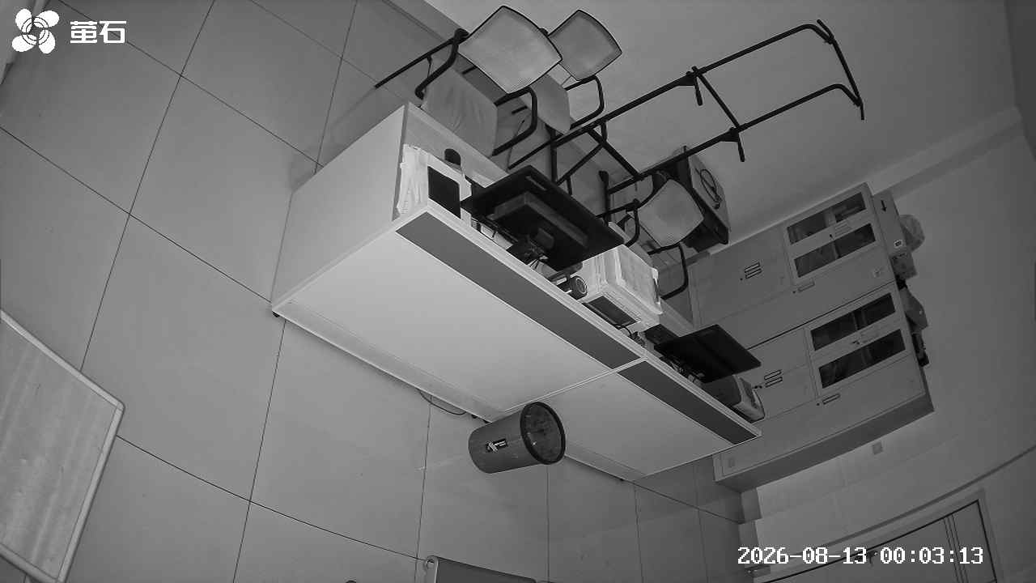
甘厂 2026-08-13 00:03 无人值守
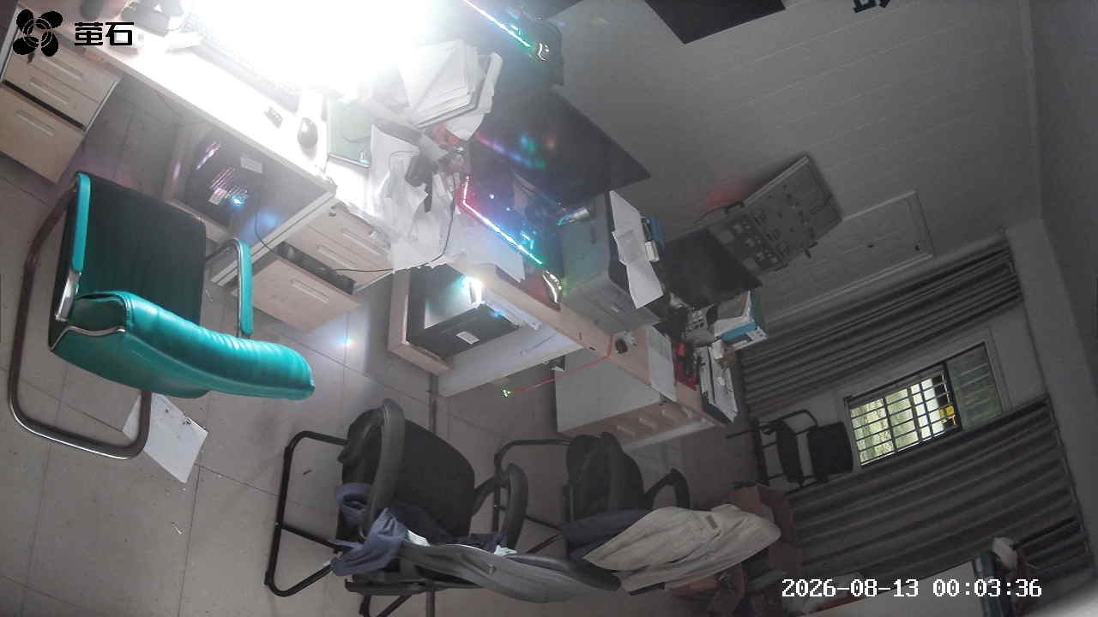
城供 2026-08-13 00:03 无人值守
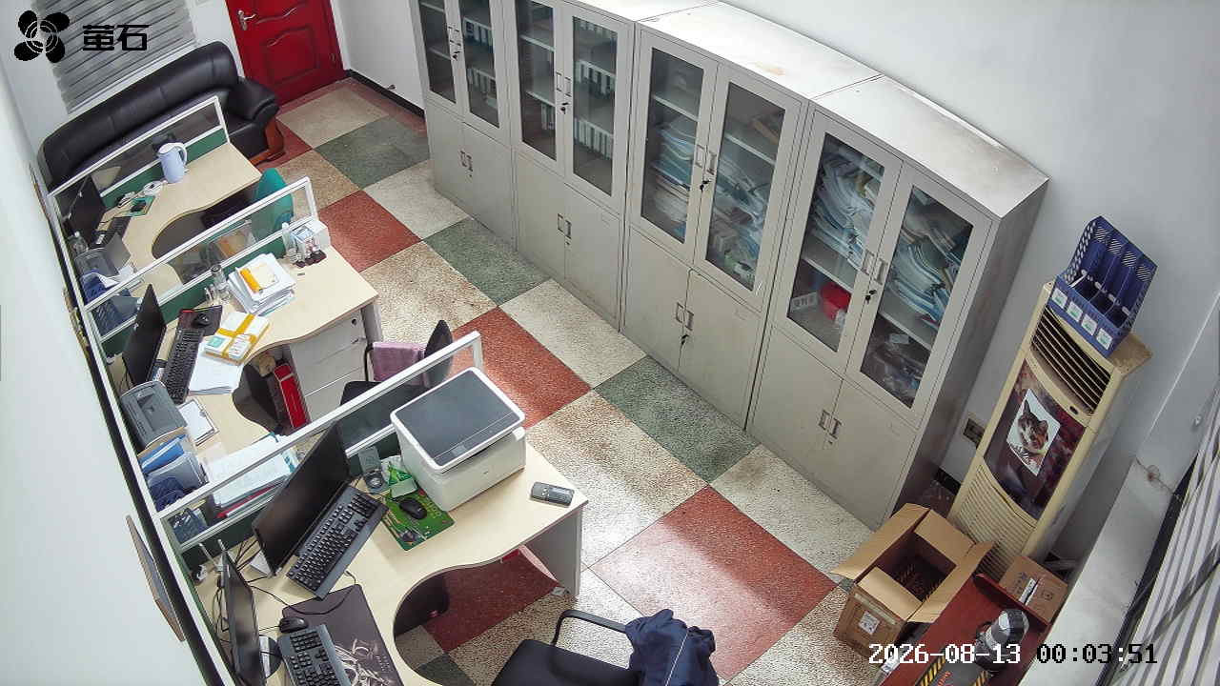
北闸 2026-08-13 00:03 无人值守
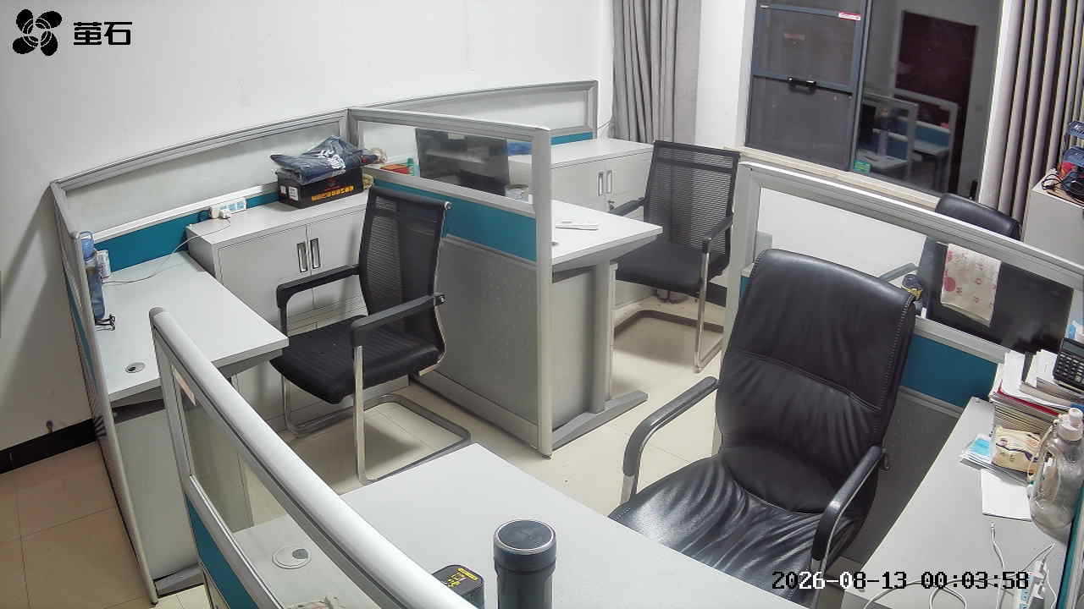
闸口 2026-08-13 00:03 无人值守
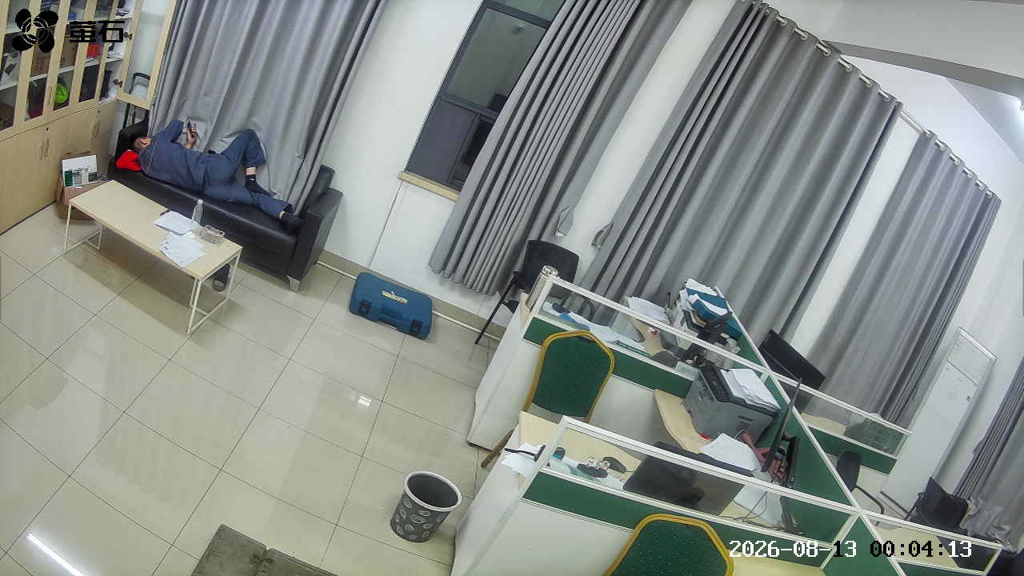
章庄 2026-08-13 00:03 无人值守
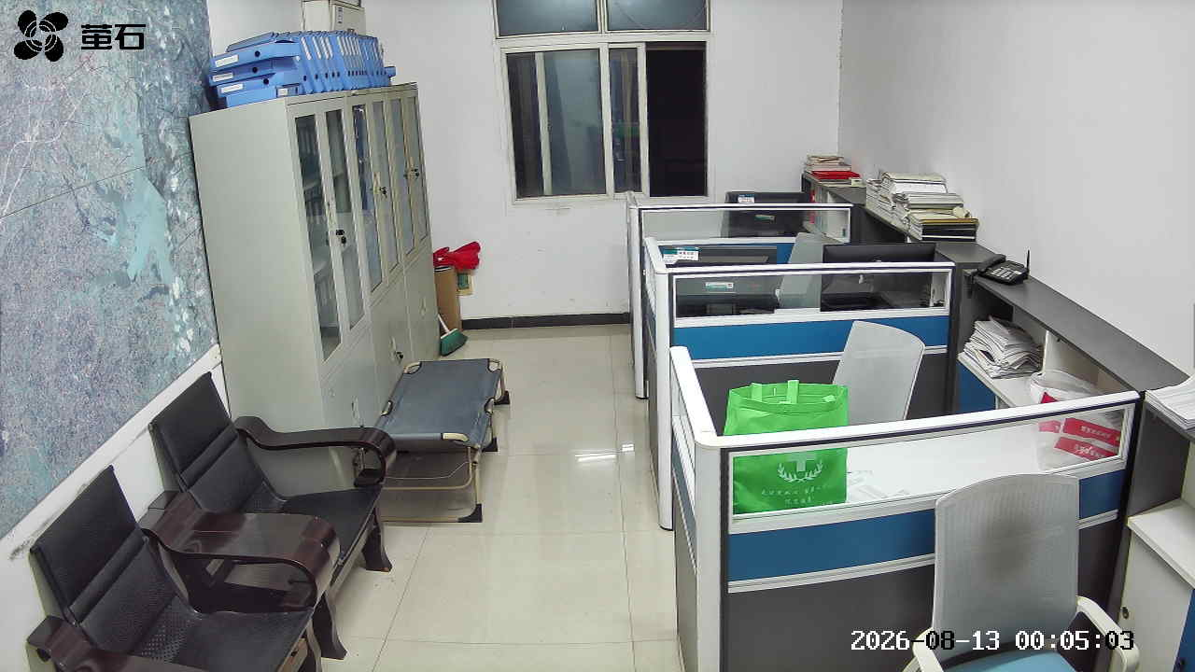
麻豪口 2026-08-13 00:24 无人值守
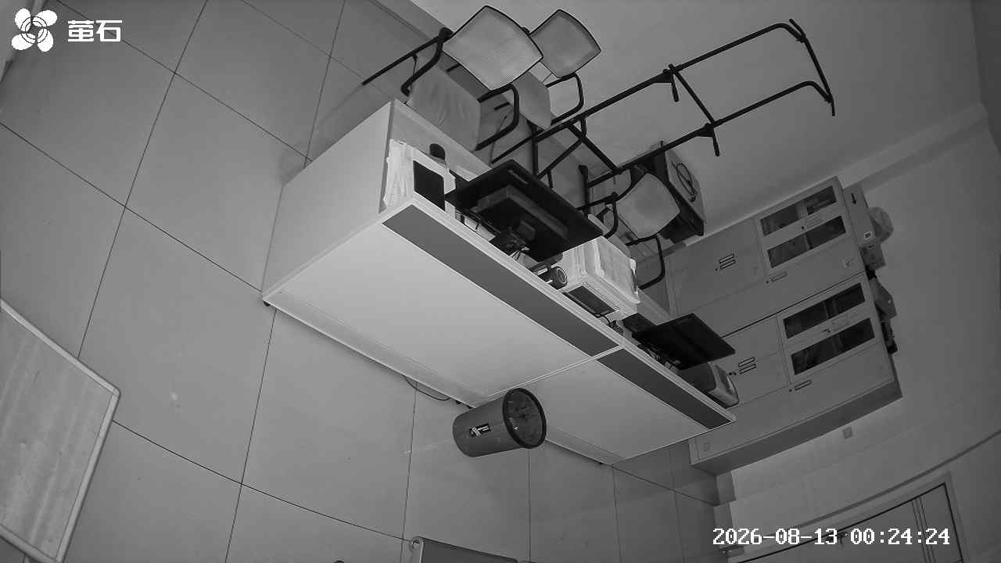
甘厂 2026-08-13 00:24 无人值守
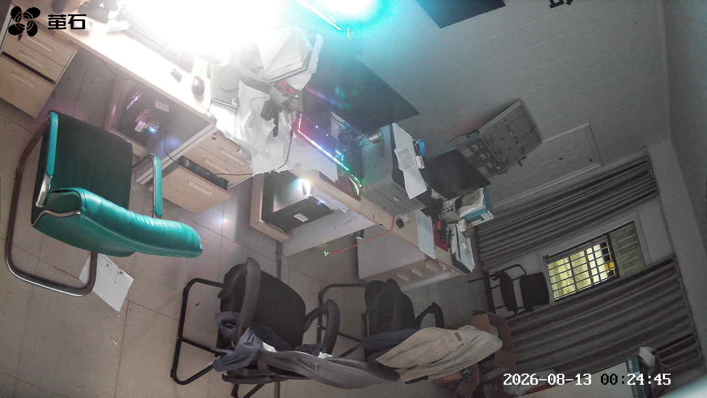
城供 2026-08-13 00:24 无人值守
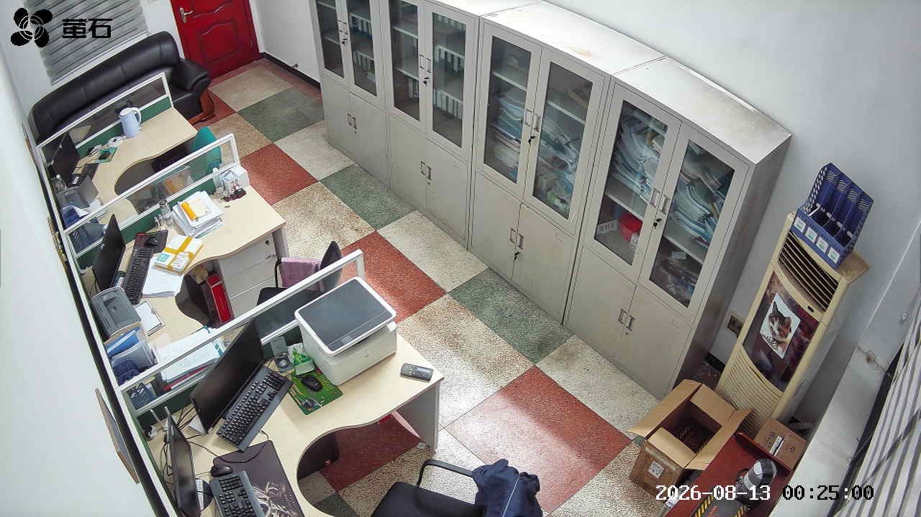
黄山 2026-08-13 00:24 无人值守
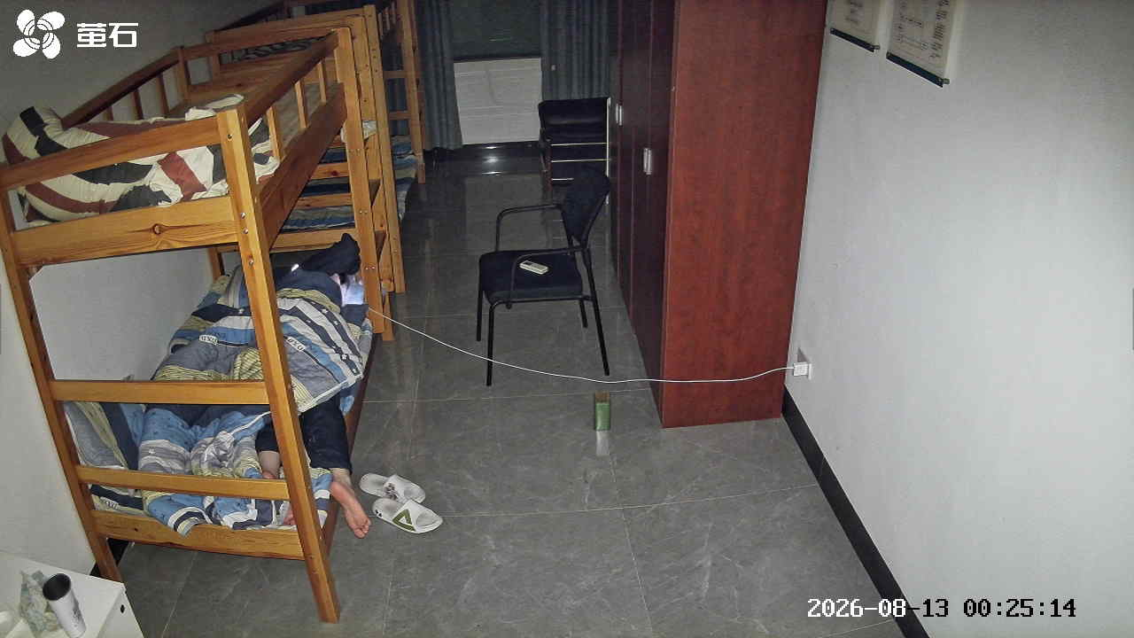
闸口 2026-08-13 00:24 无人值守
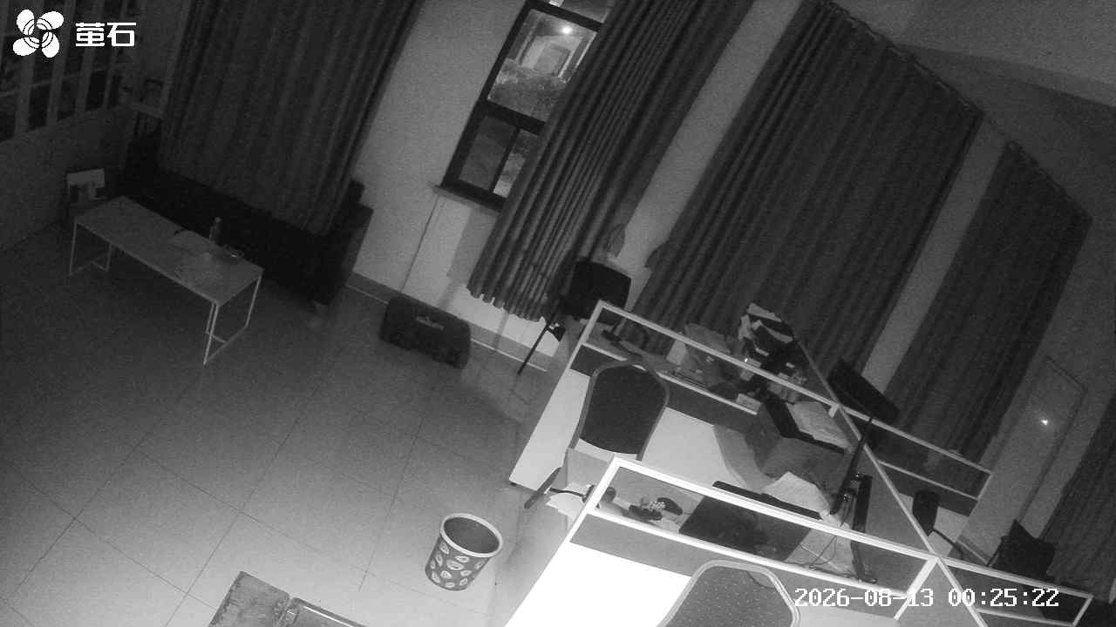
麻豪口 2026-08-13 02:01 无人值守
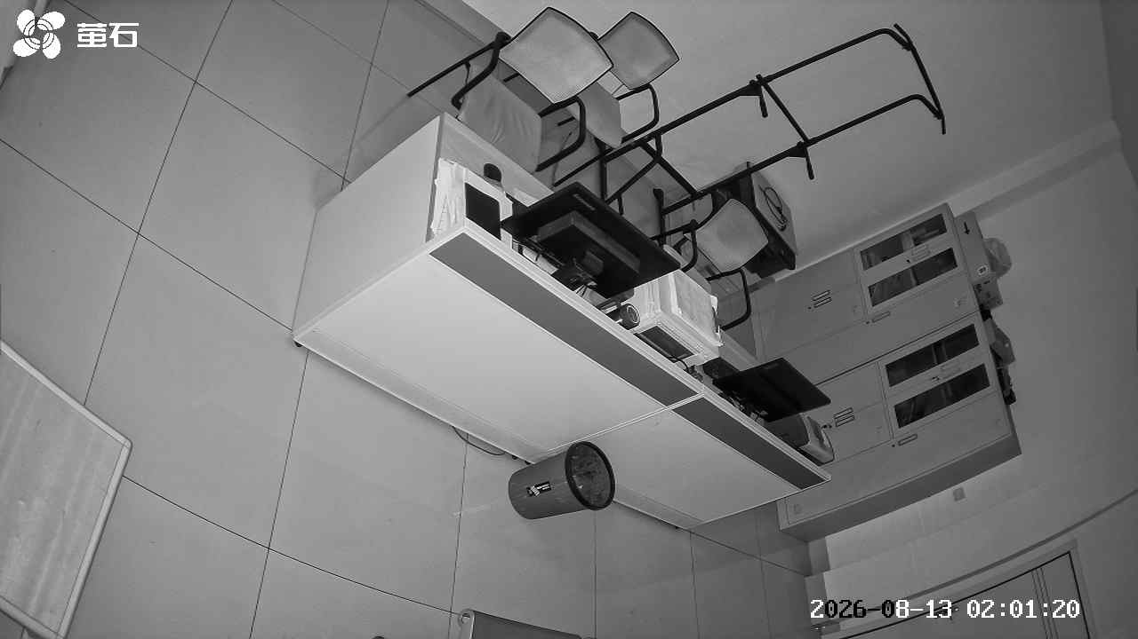
胡厂 2026-08-13 02:01 无人值守
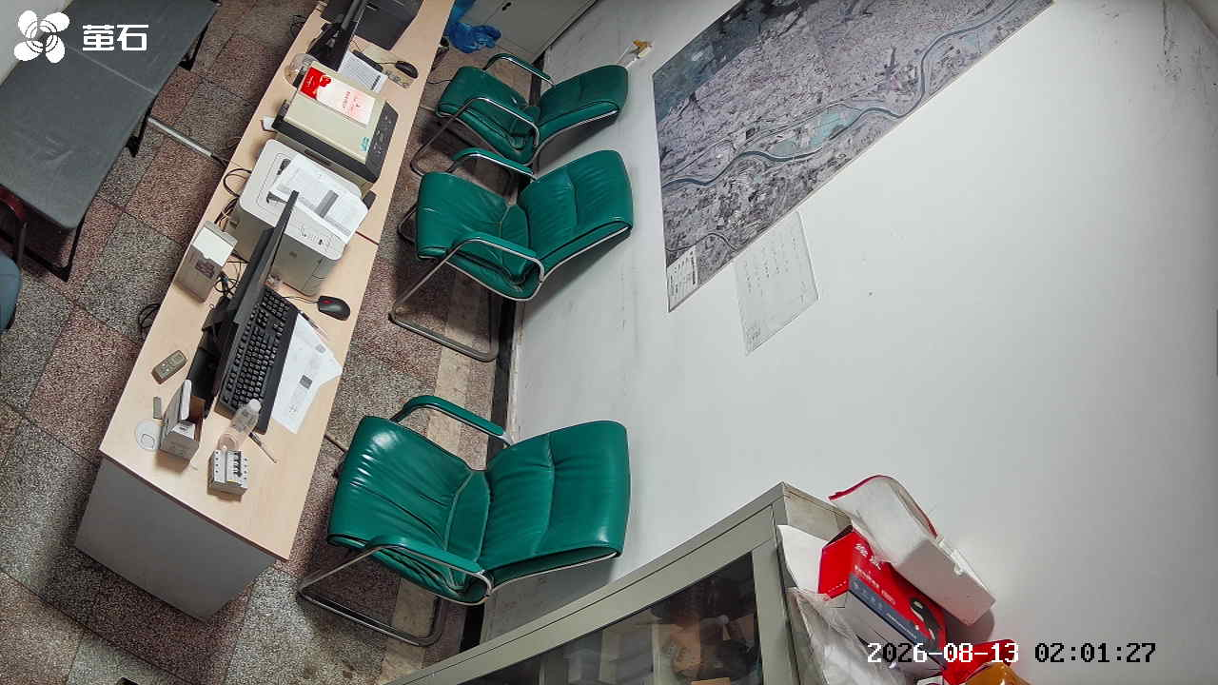
甘厂 2026-08-13 02:01 无人值守
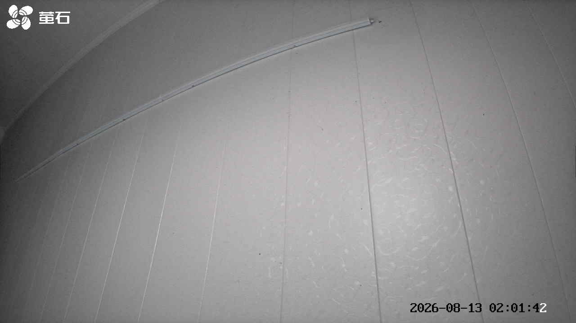
城供 2026-08-13 02:01 无人值守
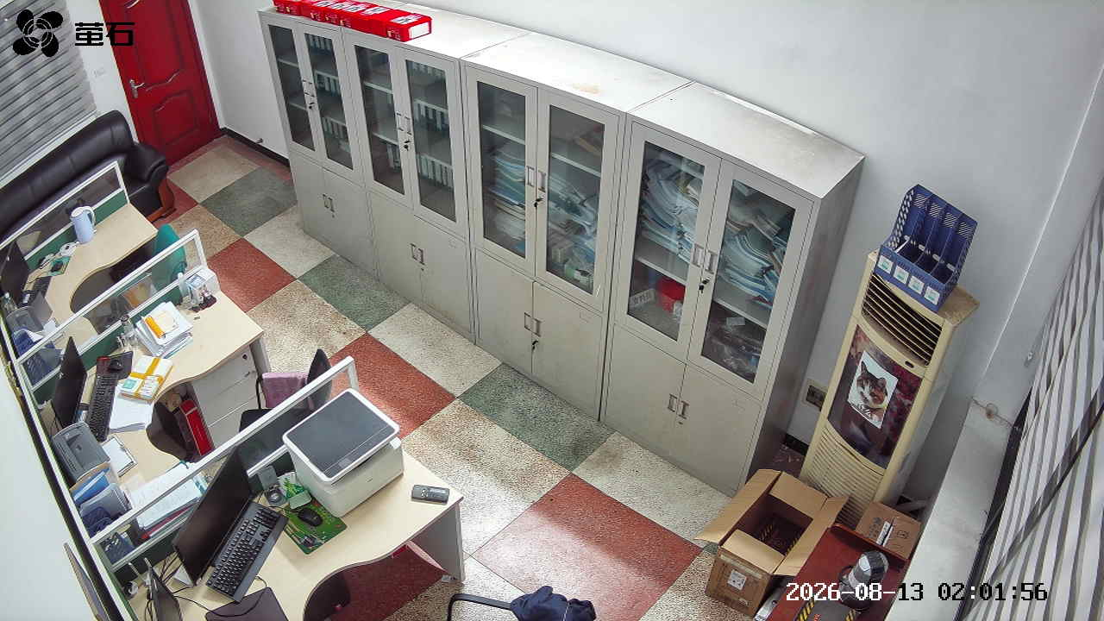
北闸 2026-08-13 02:01 无人值守
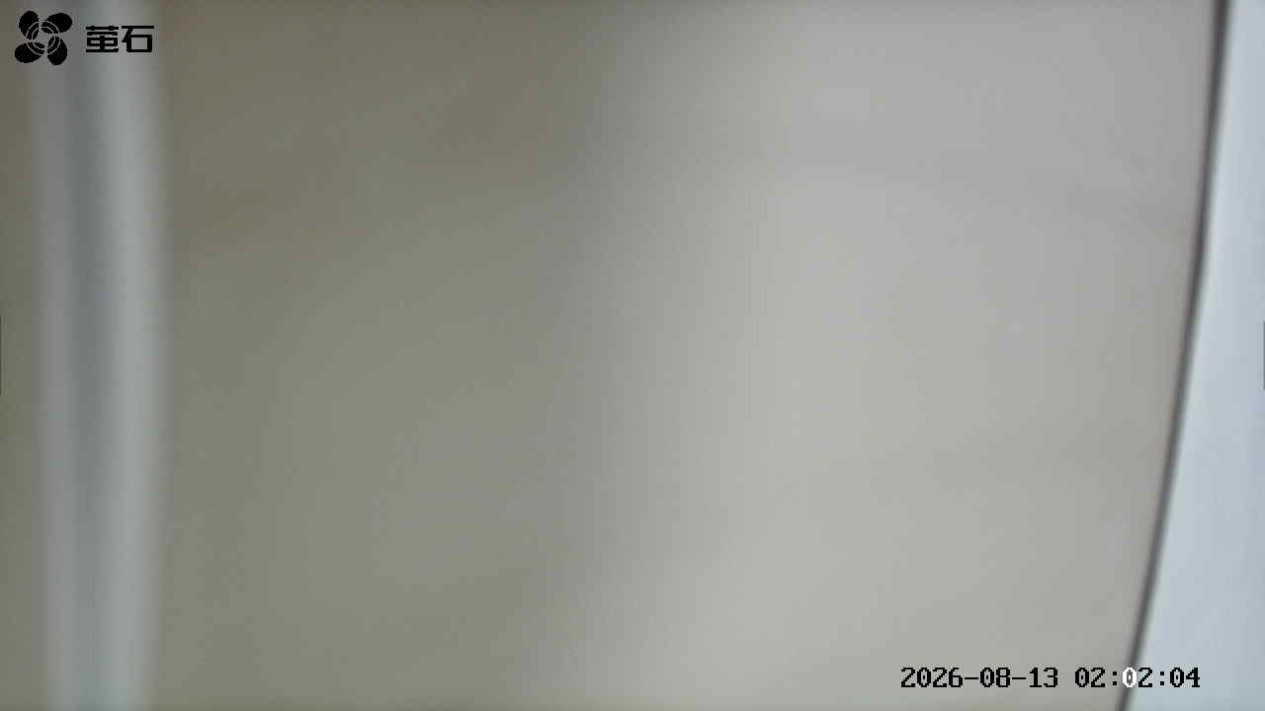
黄山 2026-08-13 02:01 无人值守
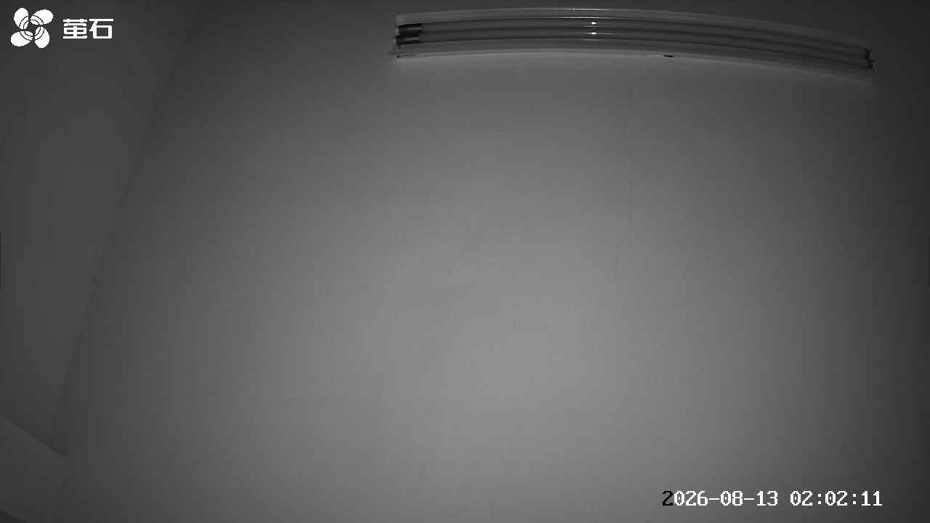
闸口 2026-08-13 02:01 无人值守
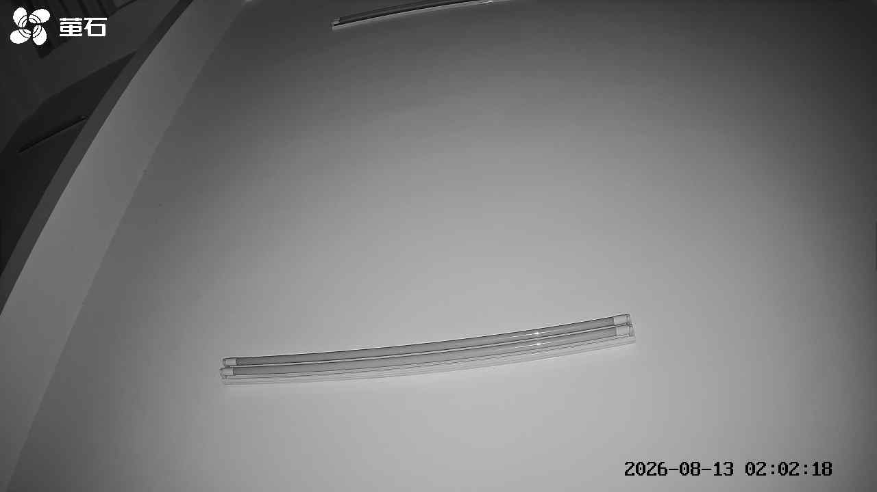
玉湖 2026-08-13 02:01 无人值守
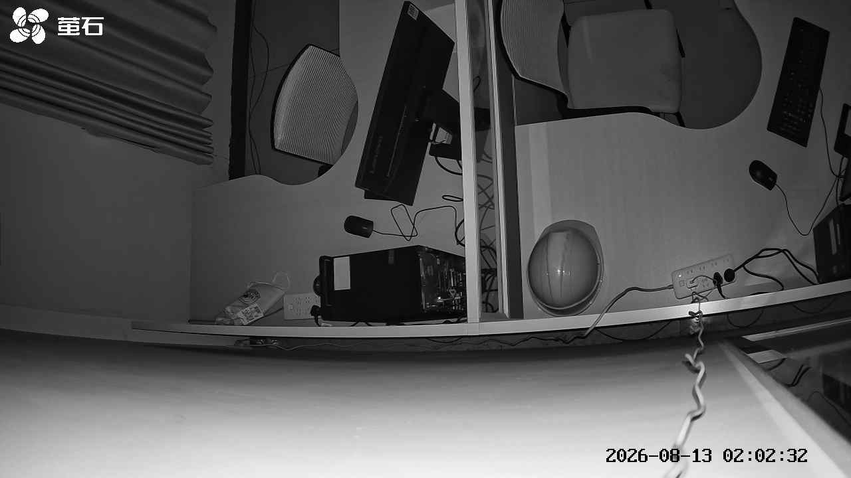
杨家厂 2026-08-13 02:01 无人值守
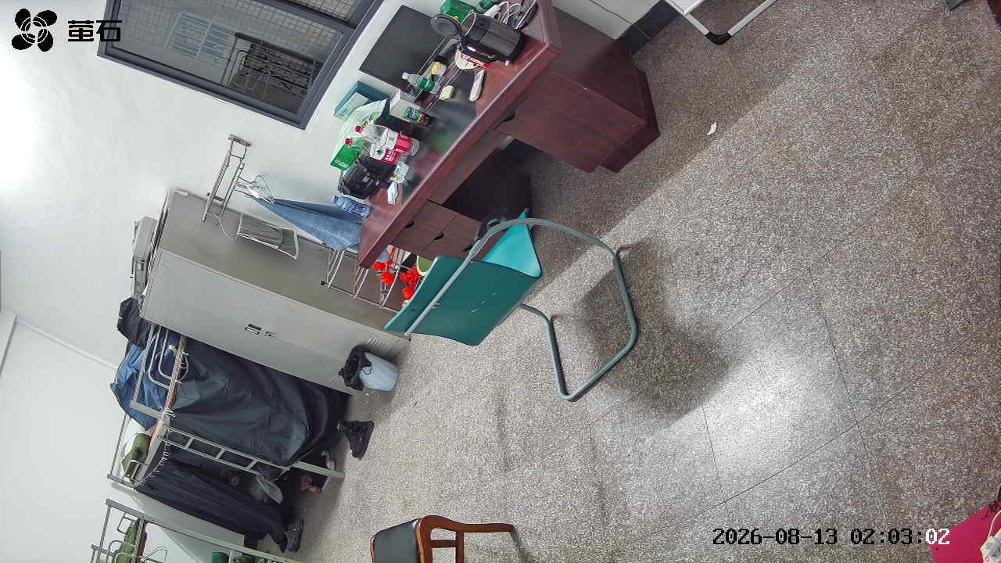
胡厂 2026-08-13 02:24 无人值守
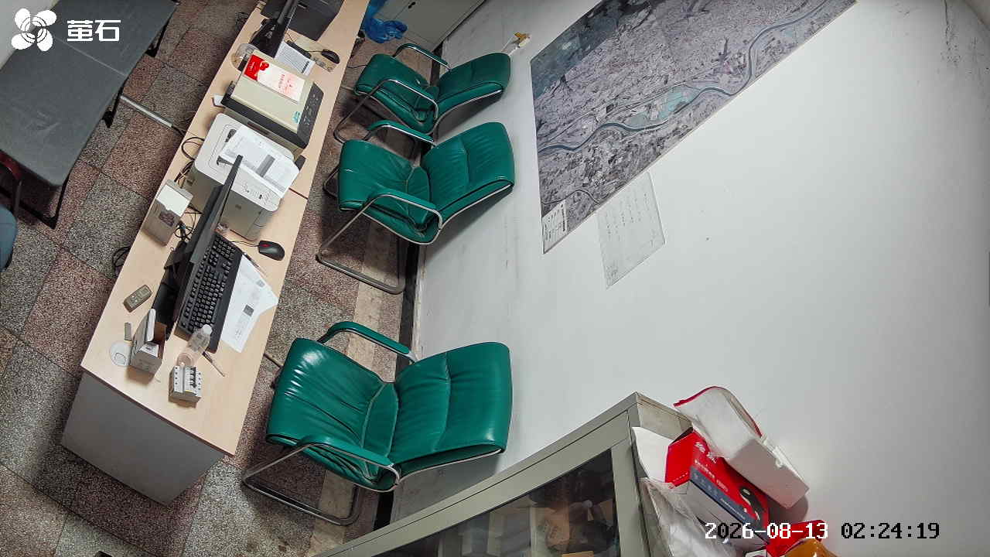
甘厂 2026-08-13 02:24 无人值守
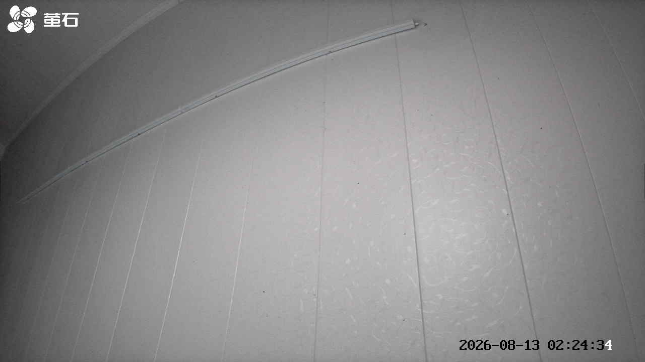
城供 2026-08-13 02:24 无人值守
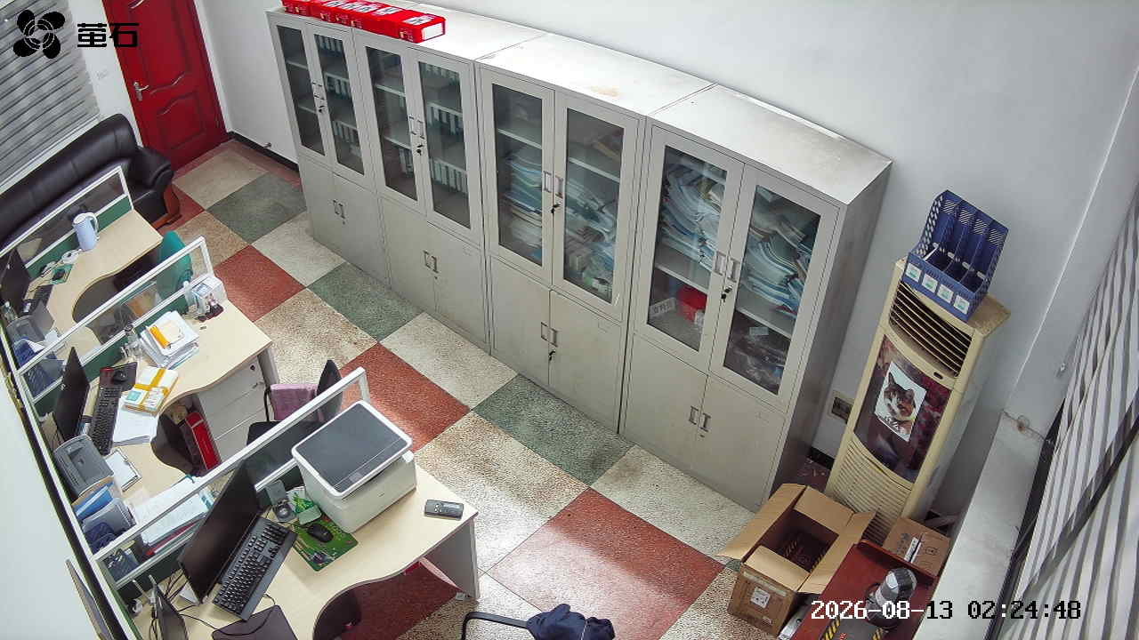
北闸 2026-08-13 02:24 无人值守
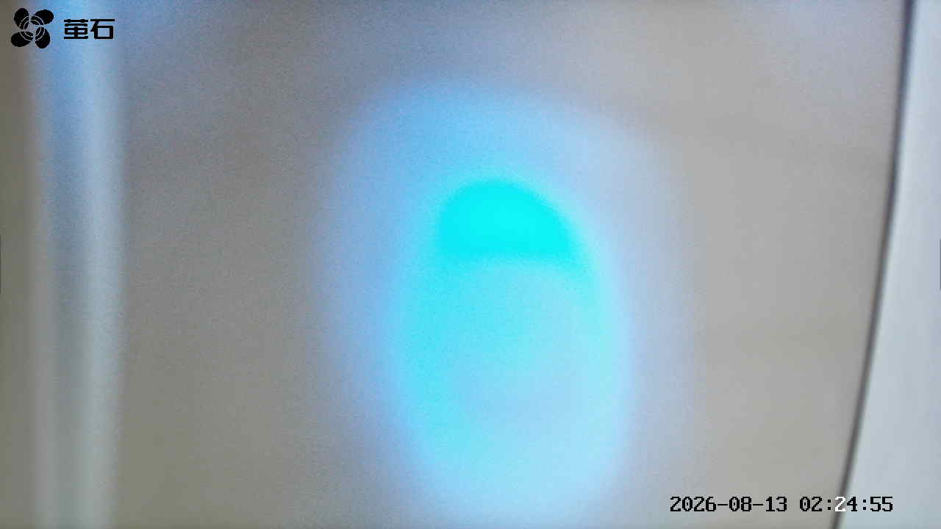
黄山 2026-08-13 02:24 无人值守
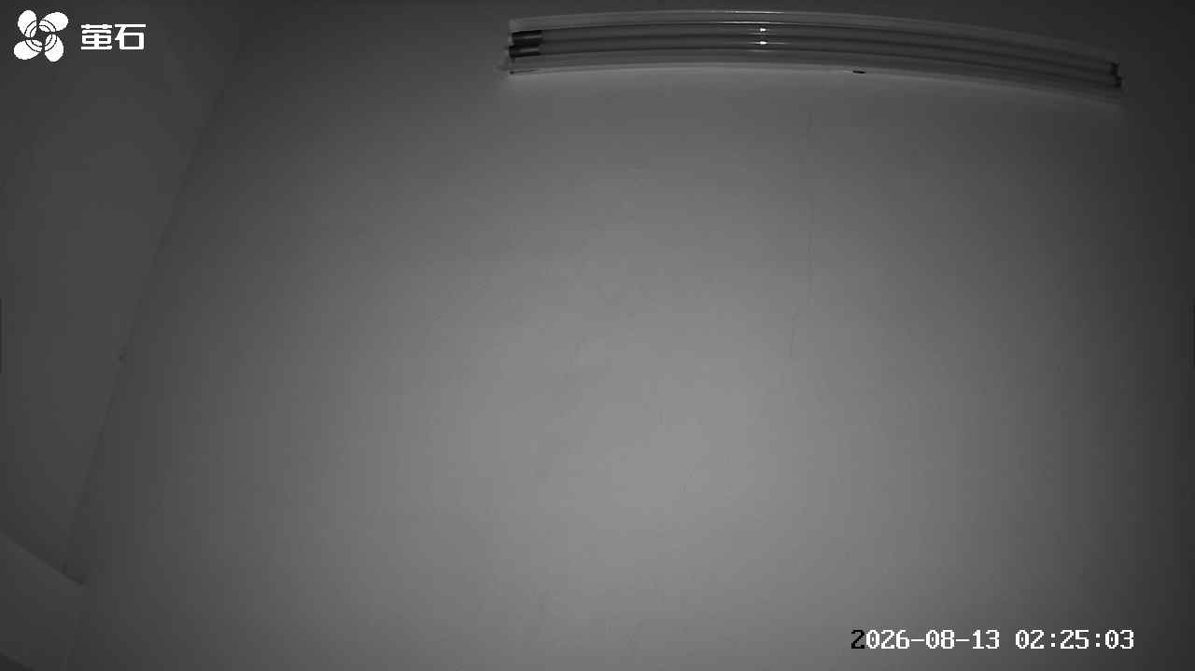
闸口 2026-08-13 02:24 无人值守
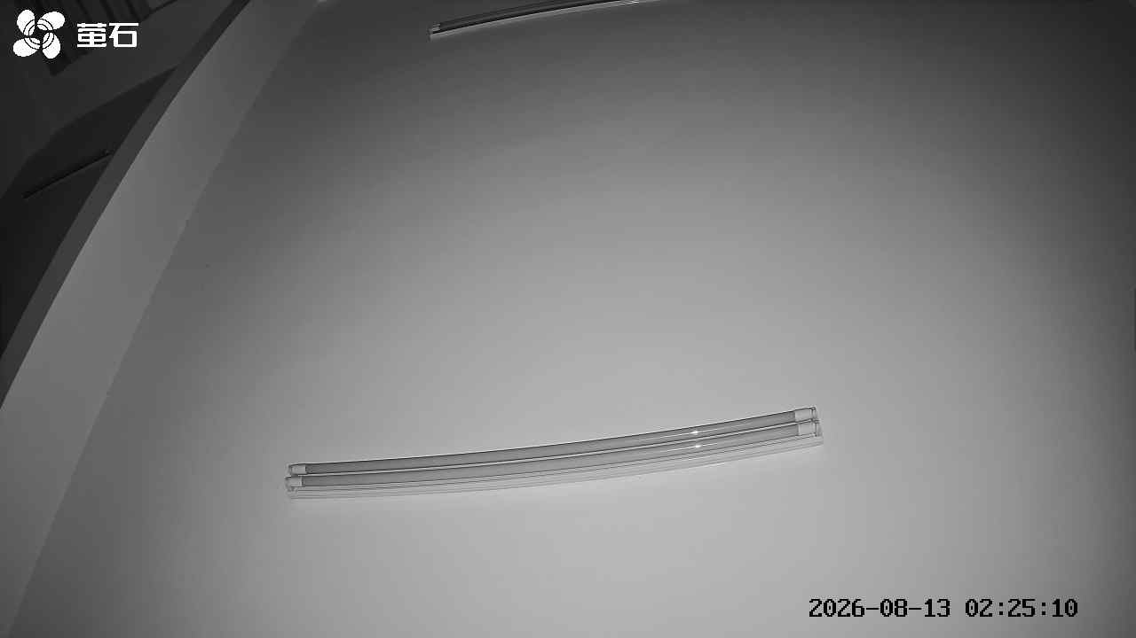
玉湖 2026-08-13 02:24 无人值守
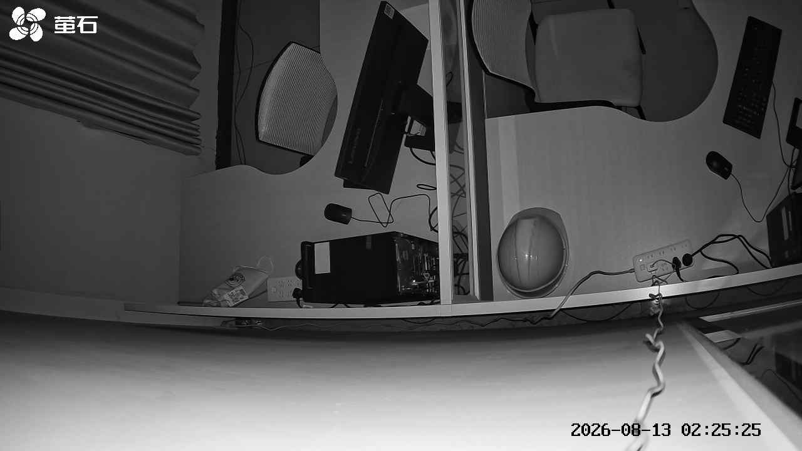
东港 2026-08-13 02:24 无人值守
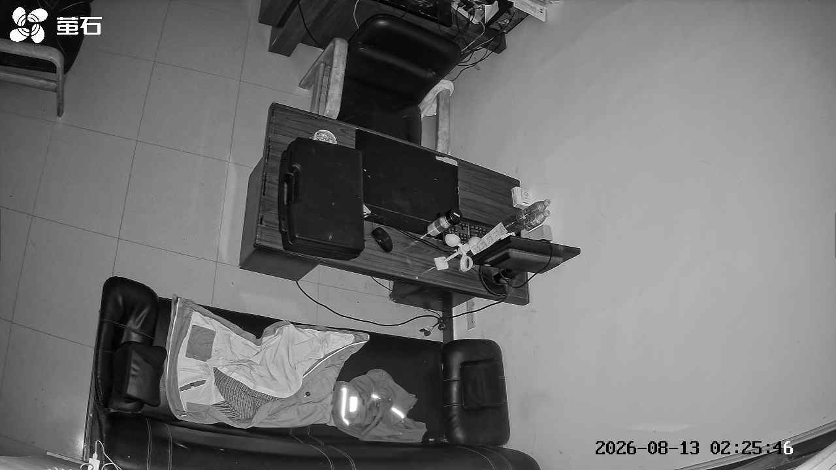
杨家厂 2026-08-13 02:24 无人值守
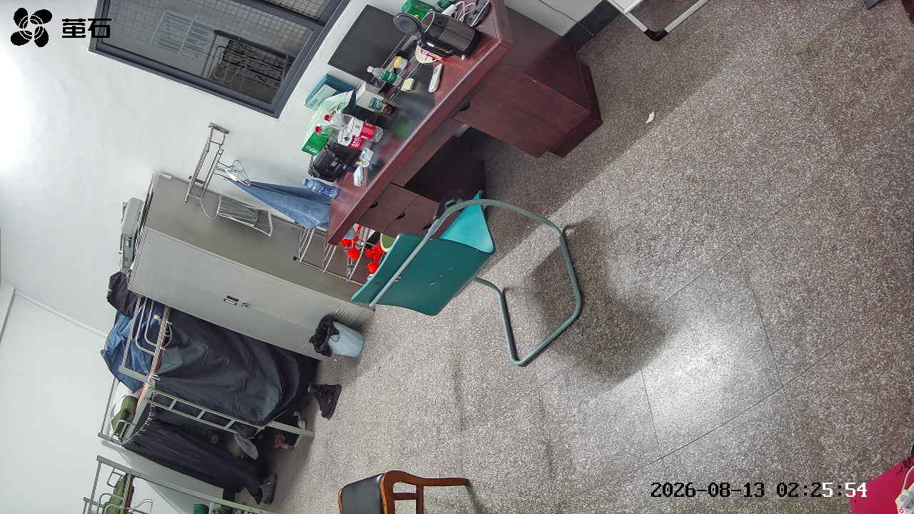
麻豪口 2026-08-13 04:17 无人值守
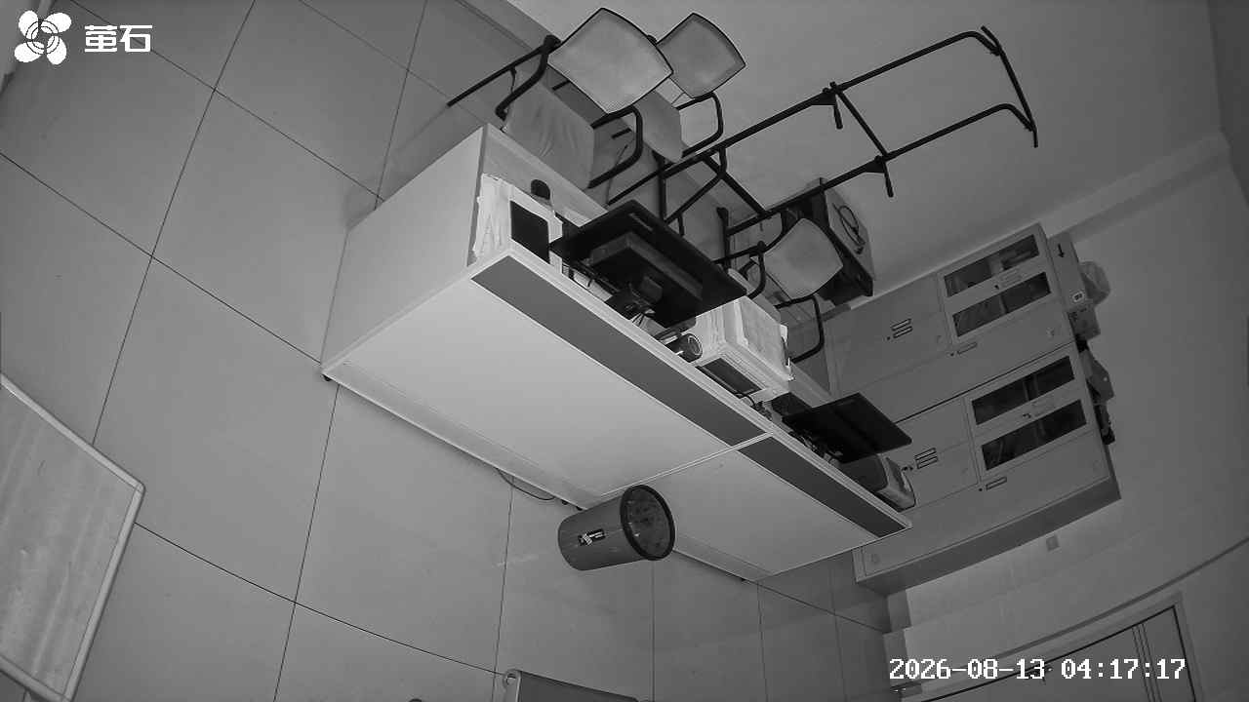
胡厂 2026-08-13 04:17 无人值守
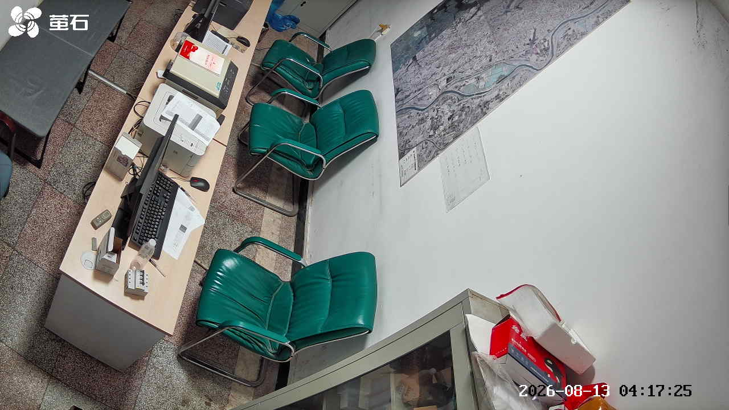
甘厂 2026-08-13 04:17 无人值守
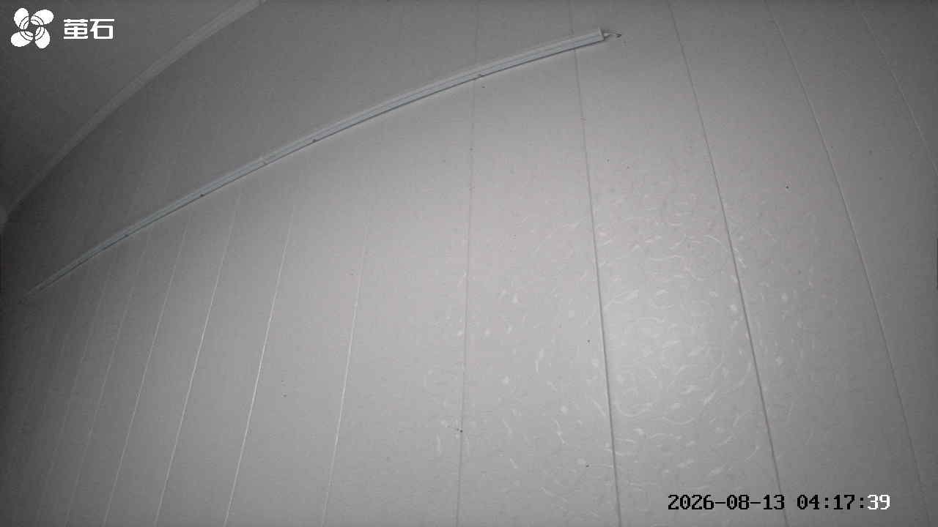
城供 2026-08-13 04:17 无人值守
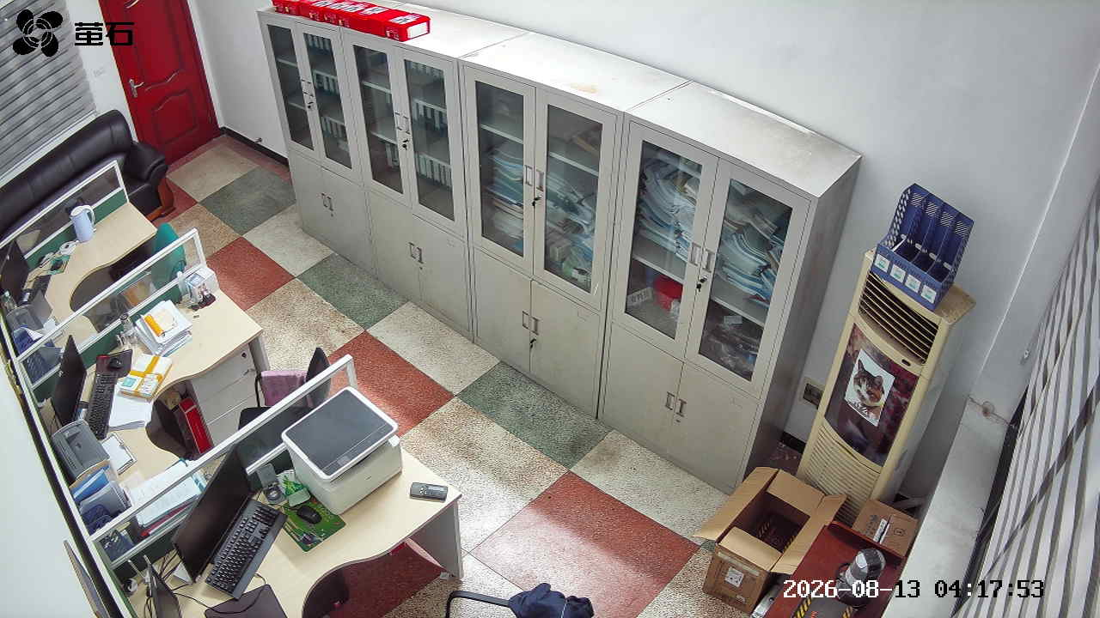
黄山 2026-08-13 04:17 无人值守
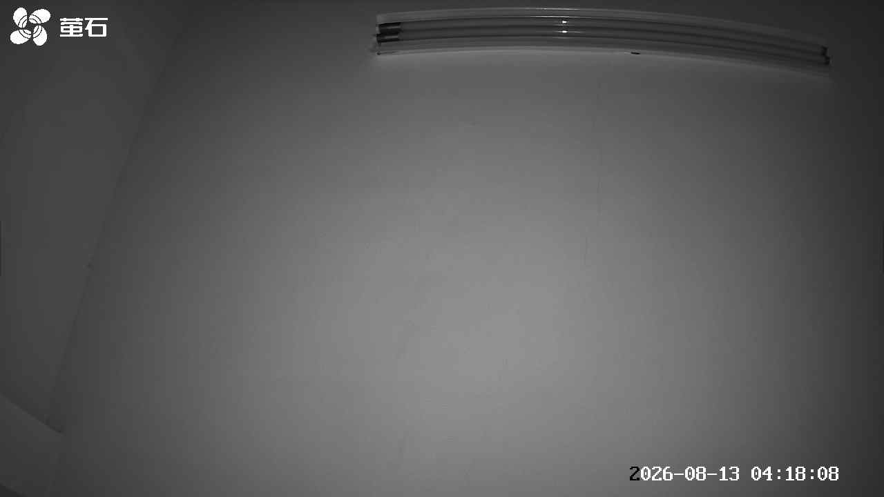
闸口 2026-08-13 04:17 无人值守
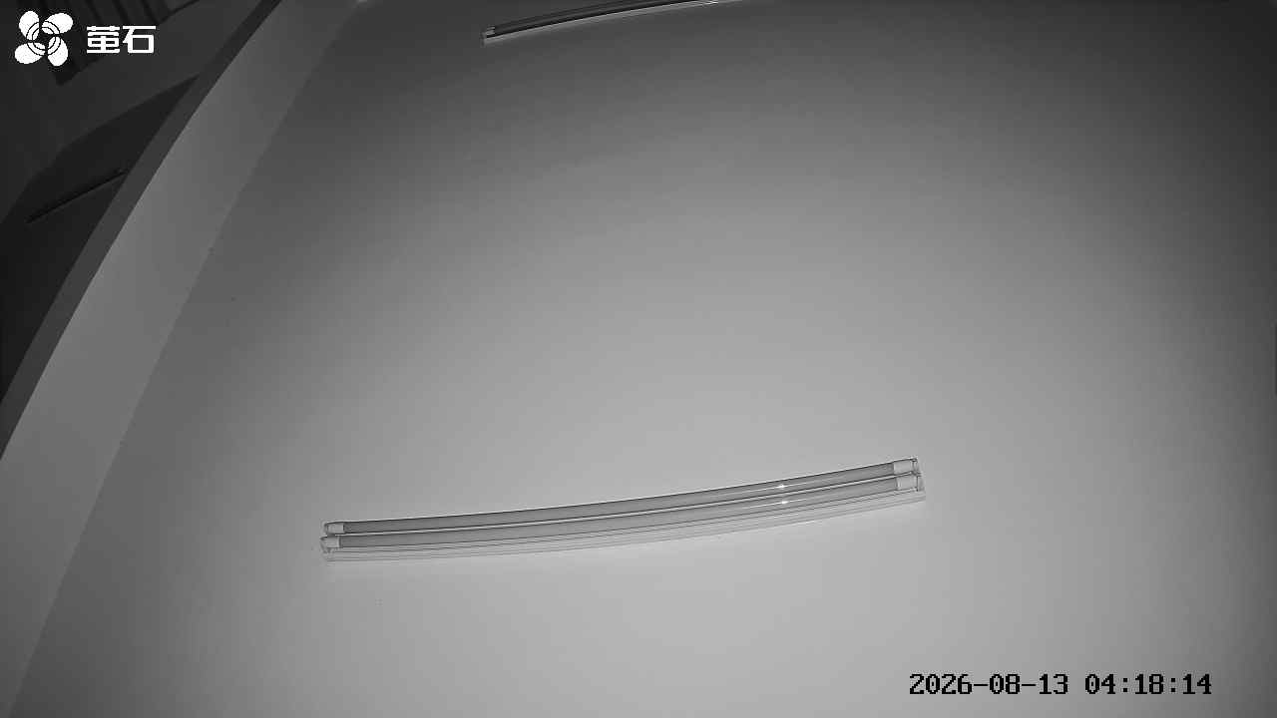
杨家厂 2026-08-13 04:17 无人值守
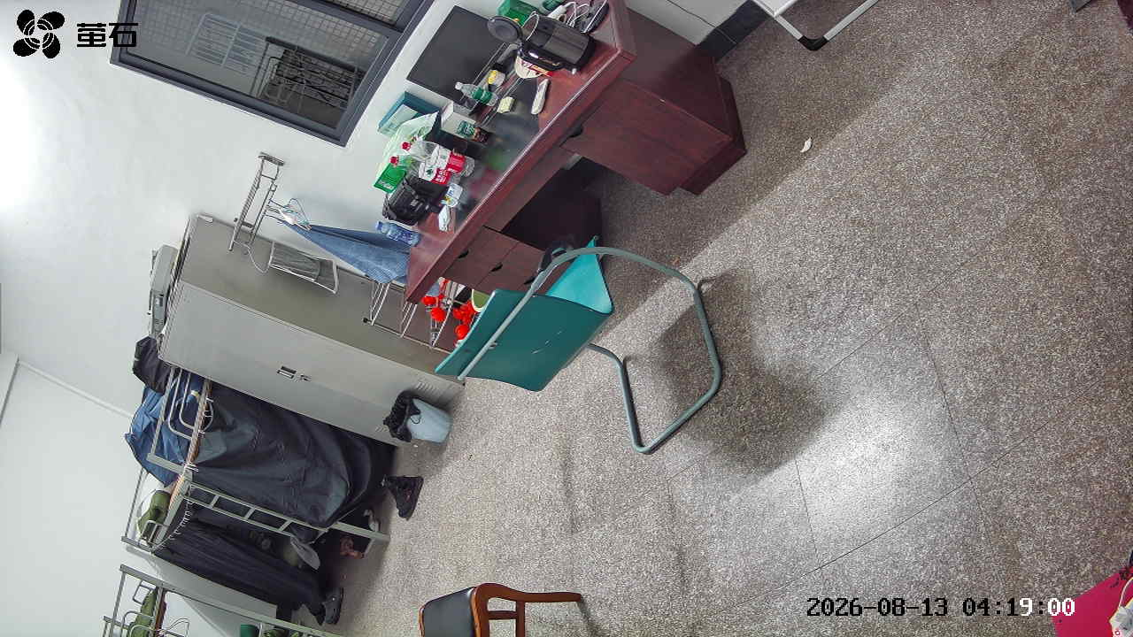
麻豪口 2026-08-13 04:20 无人值守
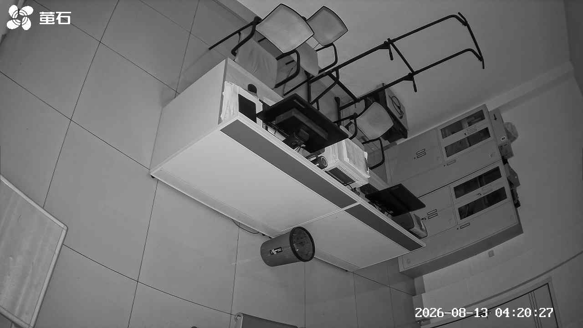
胡厂 2026-08-13 04:20 无人值守
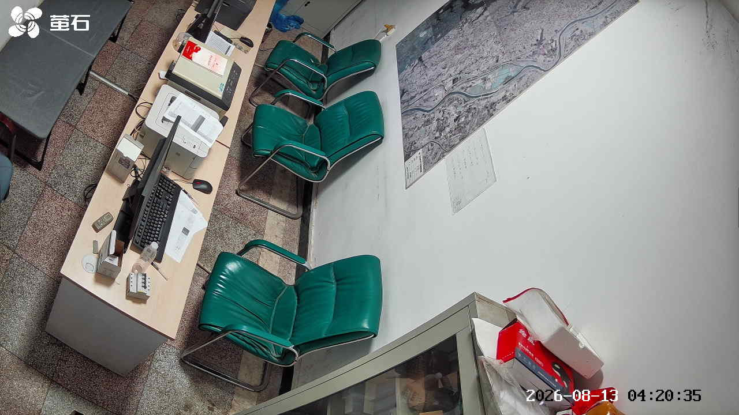
甘厂 2026-08-13 04:20 无人值守
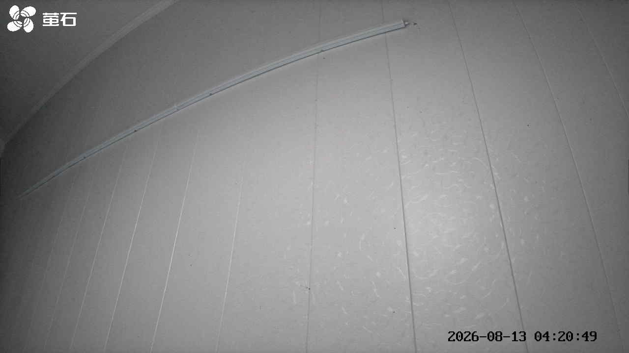
城供 2026-08-13 04:20 无人值守
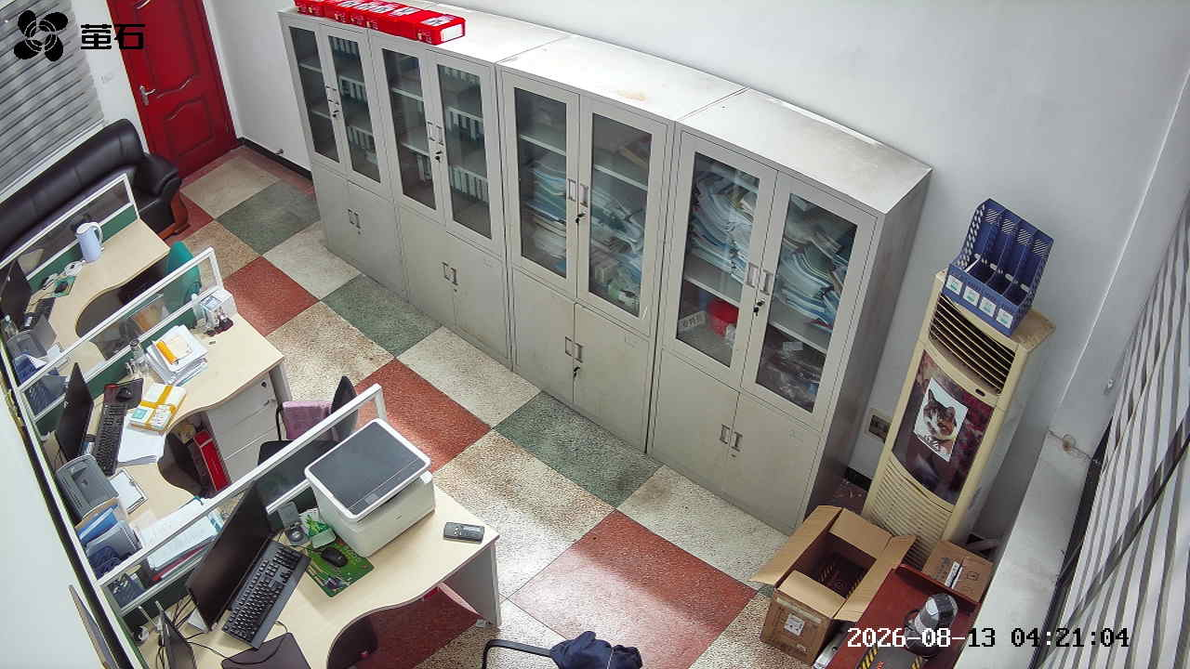
北闸 2026-08-13 04:20 无人值守
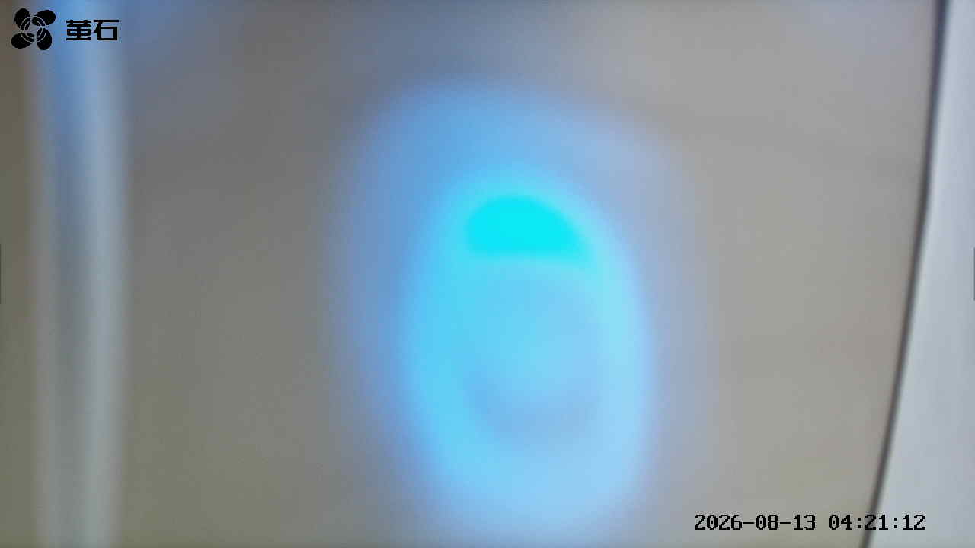
黄山 2026-08-13 04:20 无人值守
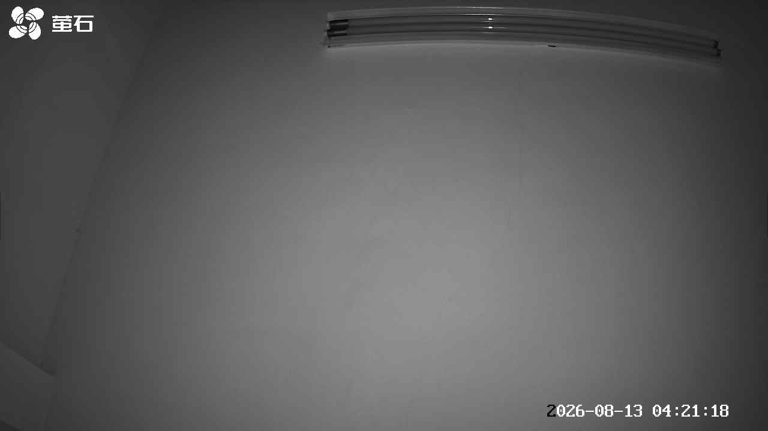
闸口 2026-08-13 04:20 无人值守
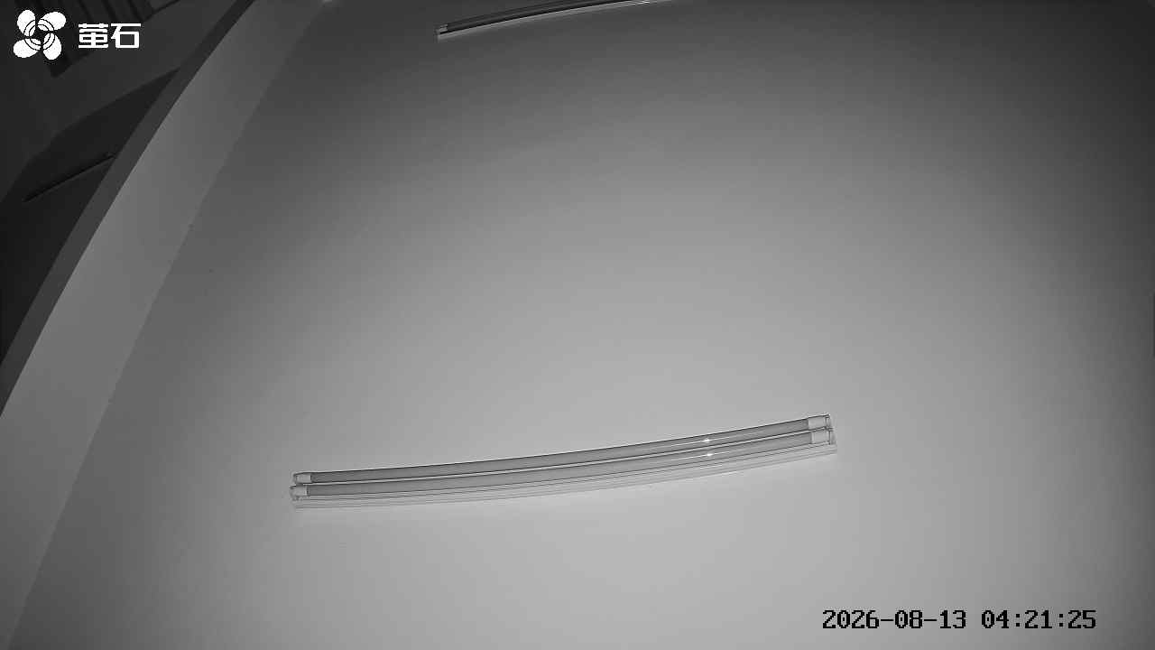
玉湖 2026-08-13 04:20 无人值守
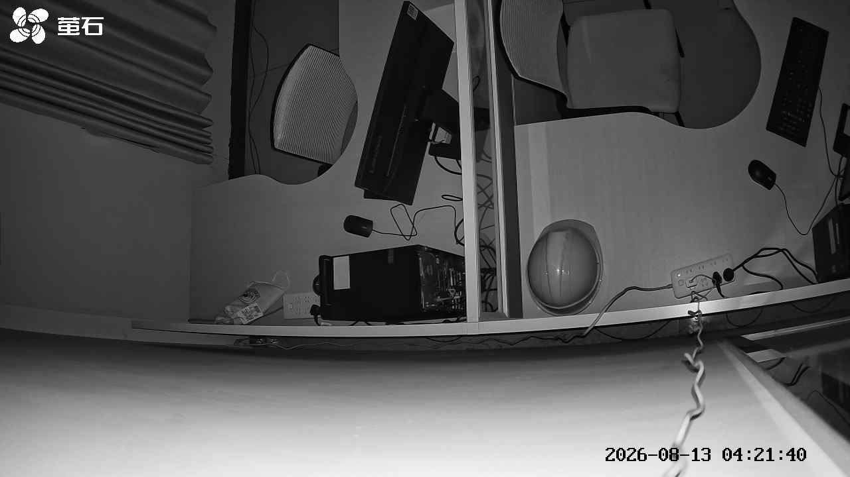
杨家厂 2026-08-13 04:20 无人值守
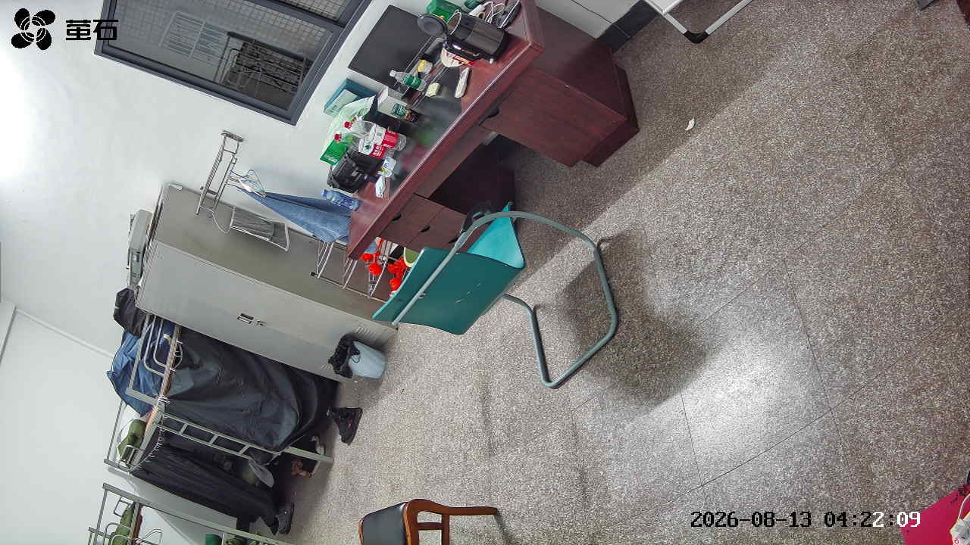
斗湖堤 2026-08-13 04:20 无人值守
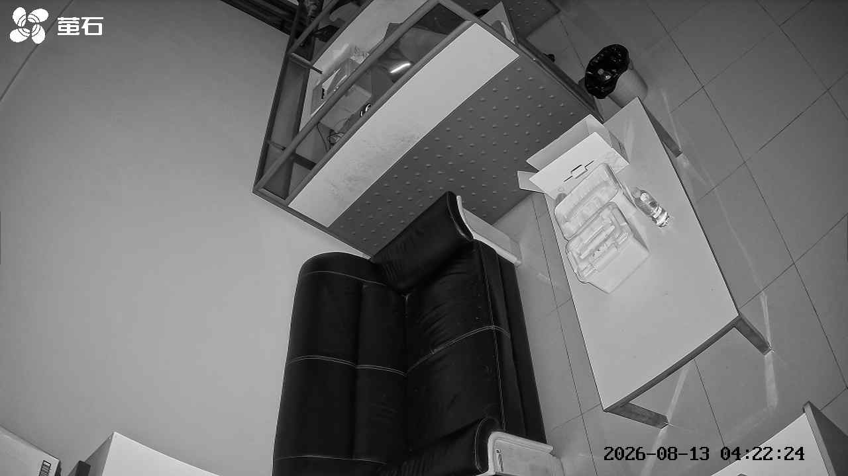
麻豪口 2026-08-13 06:02 无人值守
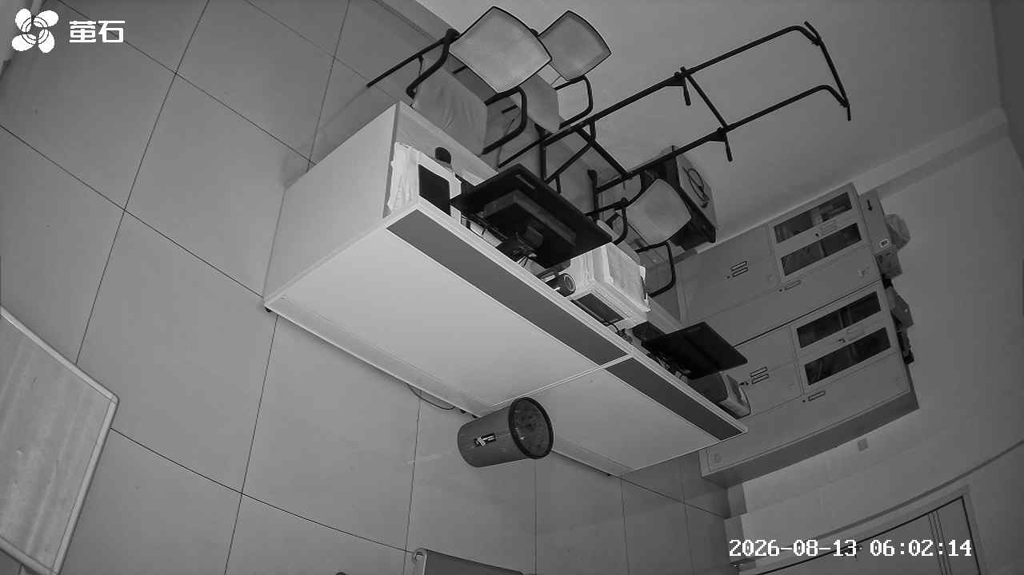
胡厂 2026-08-13 06:02 无人值守
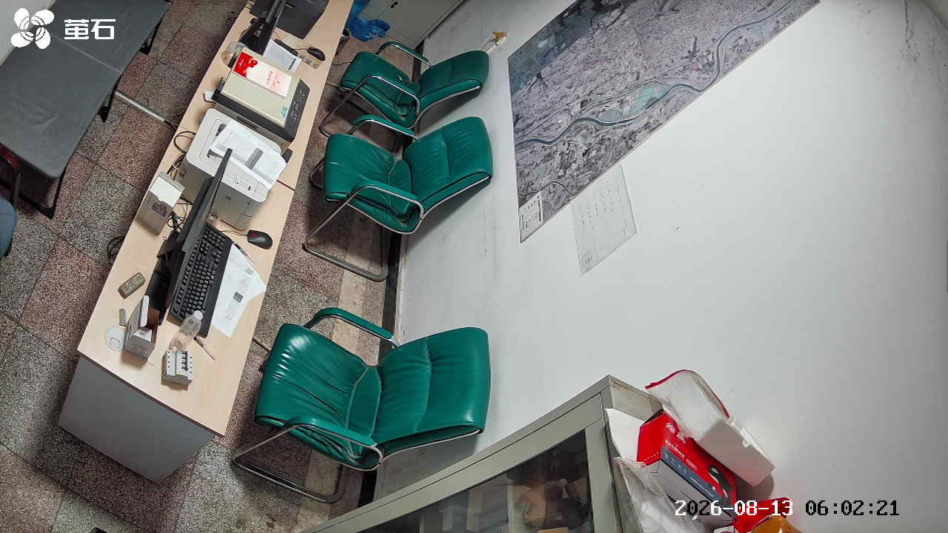
甘厂 2026-08-13 06:02 无人值守
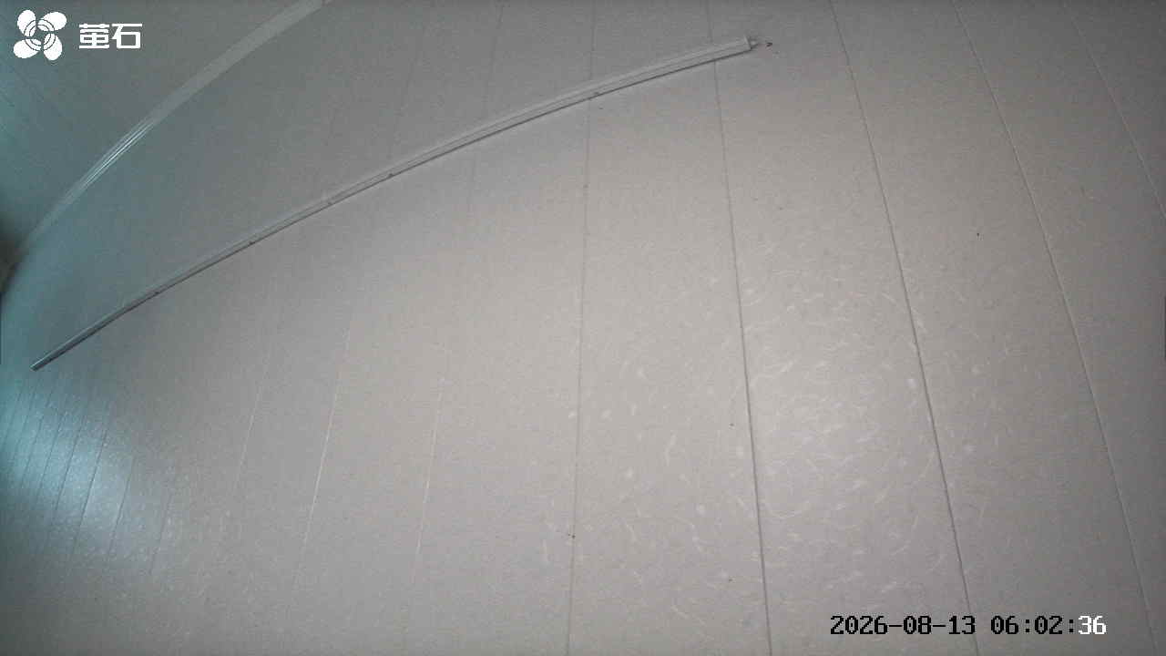
北闸 2026-08-13 06:02 无人值守
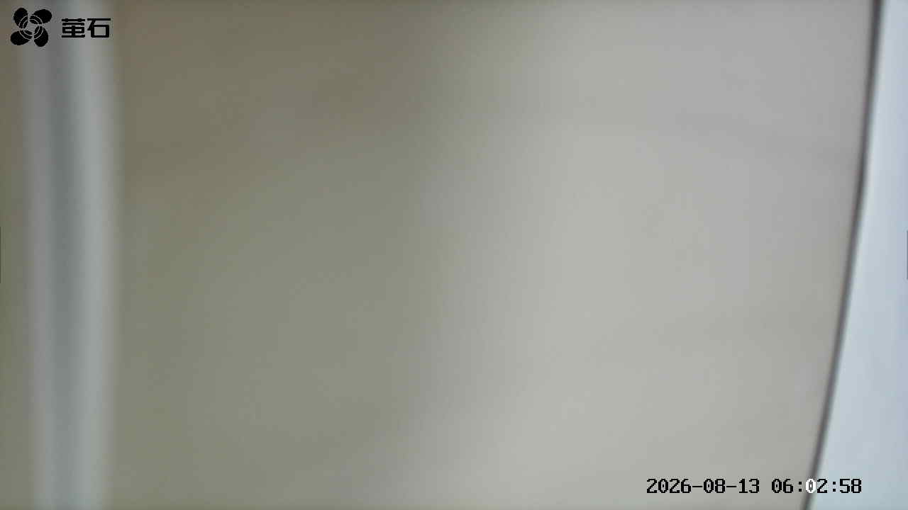
黄山 2026-08-13 06:02 无人值守
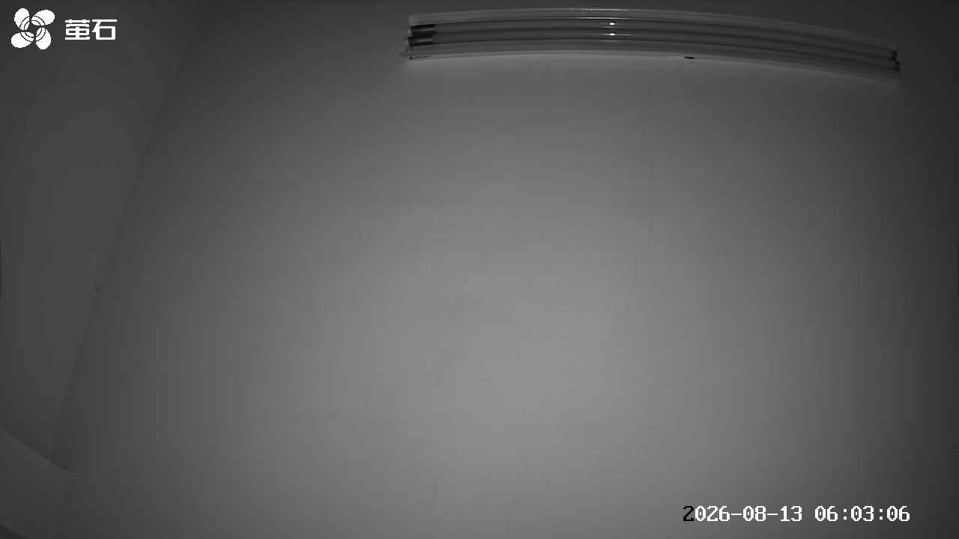
闸口 2026-08-13 06:02 无人值守
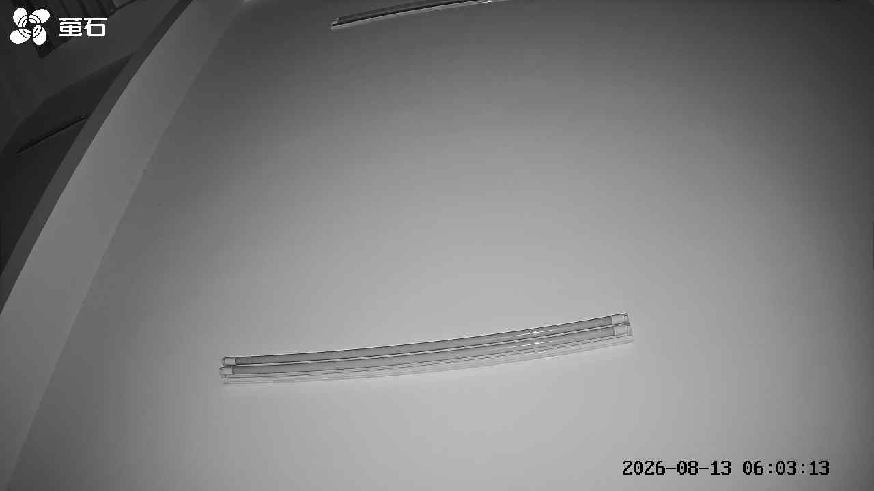
玉湖 2026-08-13 06:02 无人值守
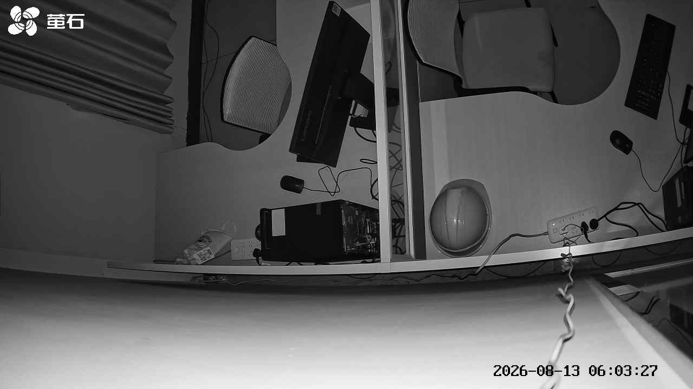
杨家厂 2026-08-13 06:02 无人值守
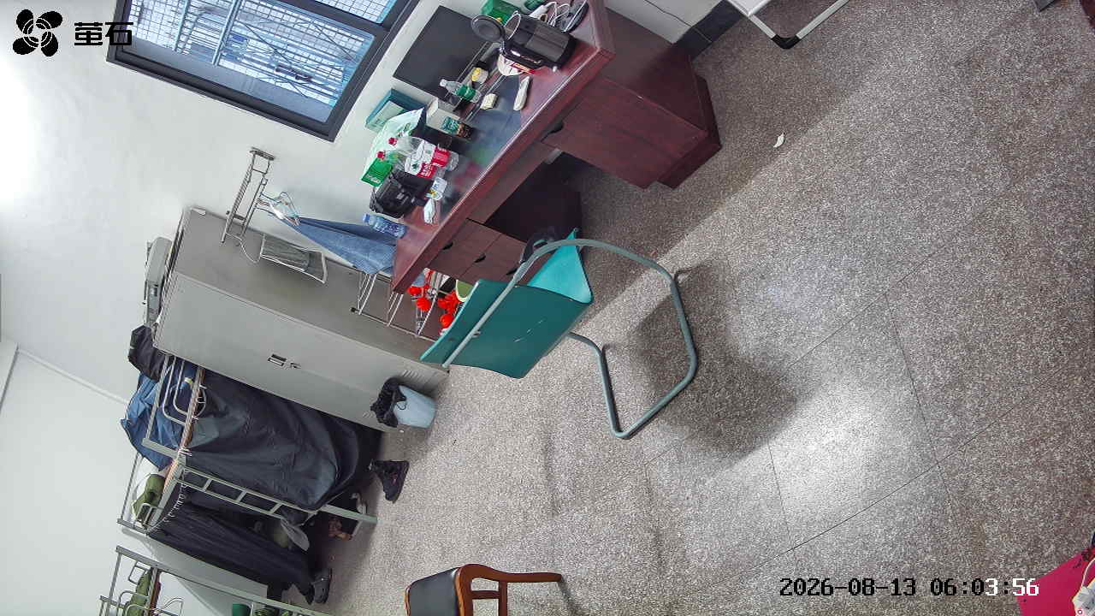
斗湖堤 2026-08-13 06:02 无人值守
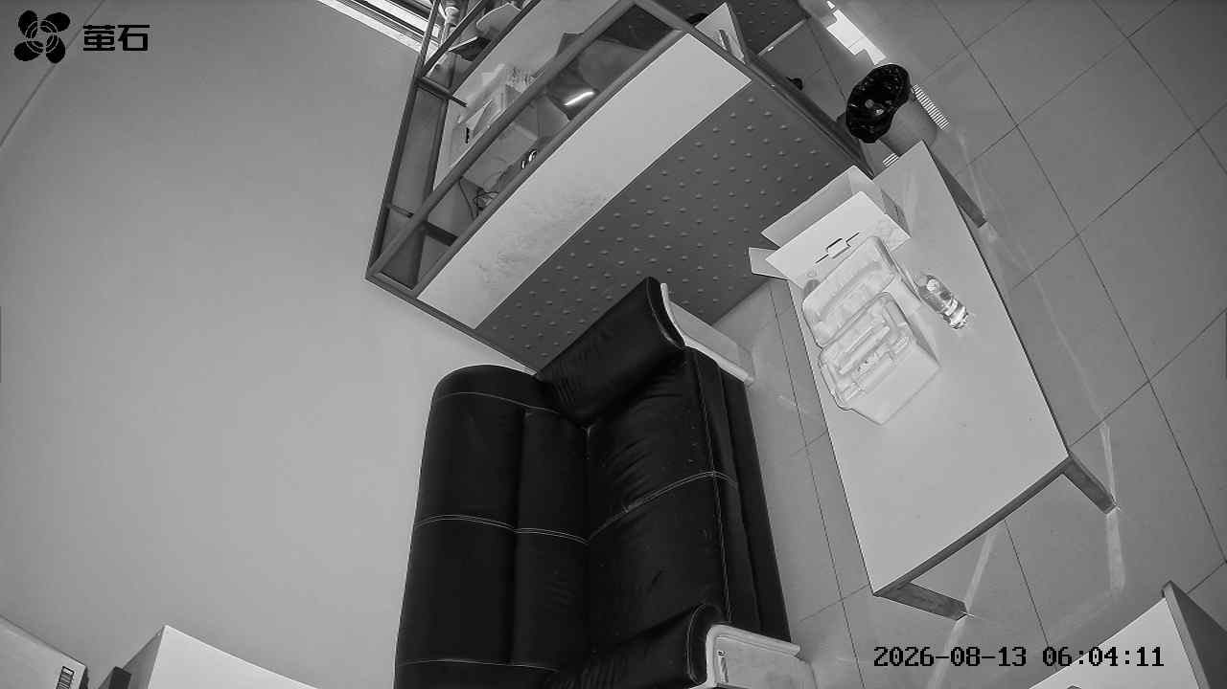
麻豪口 2026-08-13 06:22 无人值守
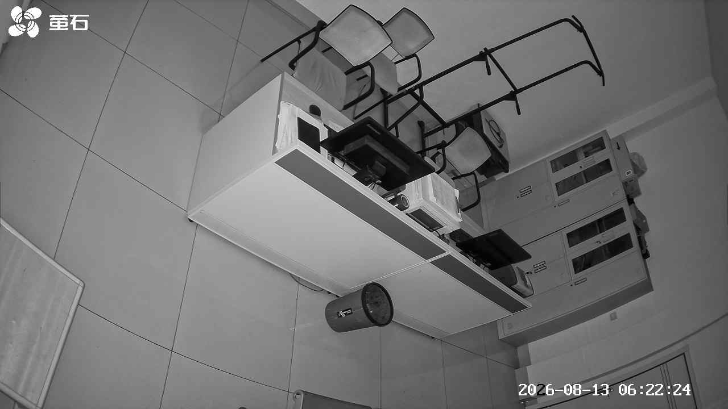
胡厂 2026-08-13 06:22 无人值守
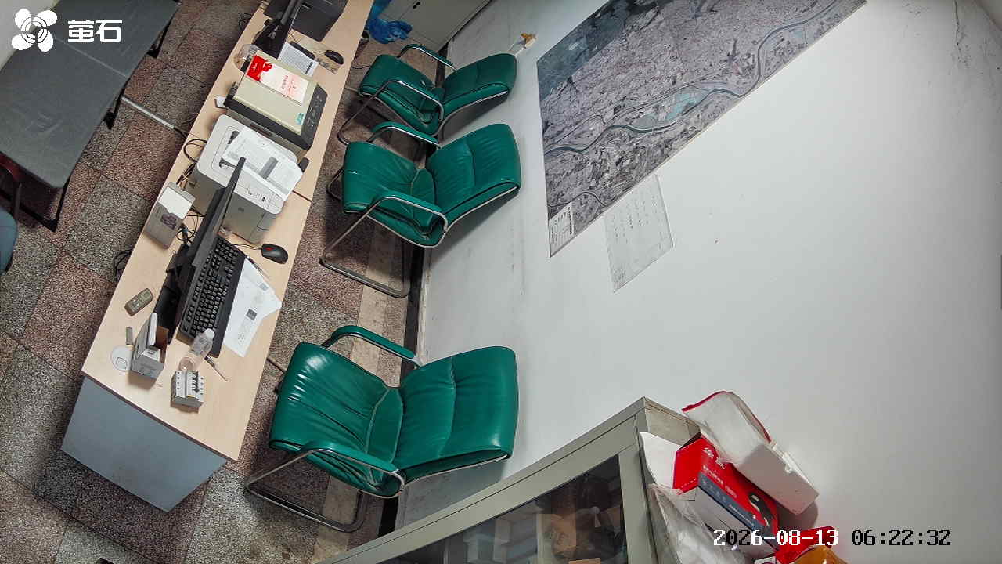
甘厂 2026-08-13 06:22 无人值守
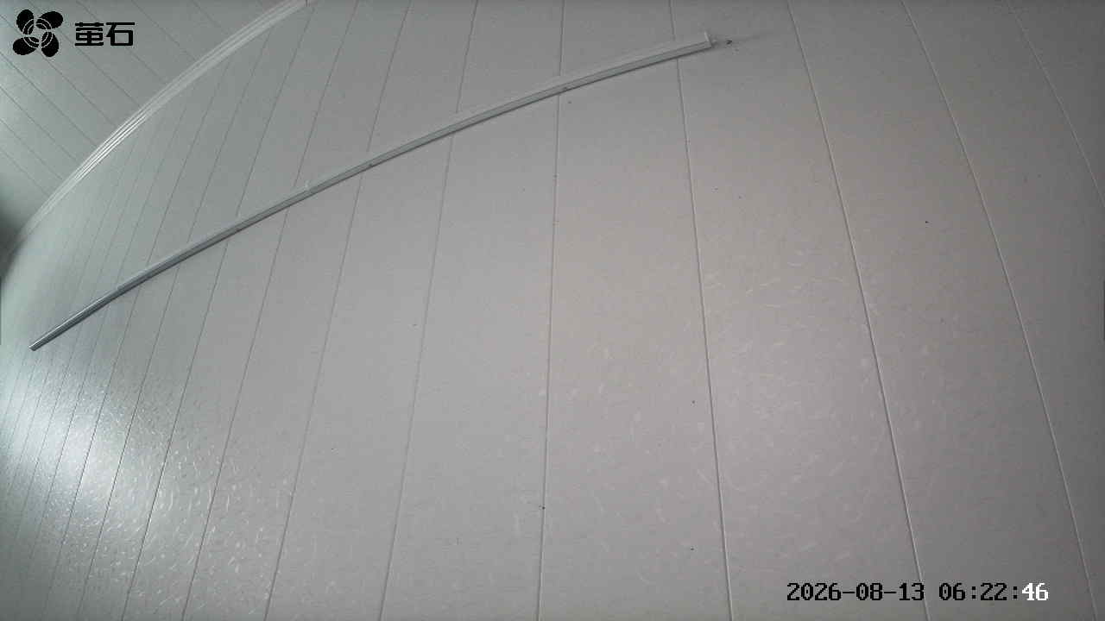
城供 2026-08-13 06:22 无人值守
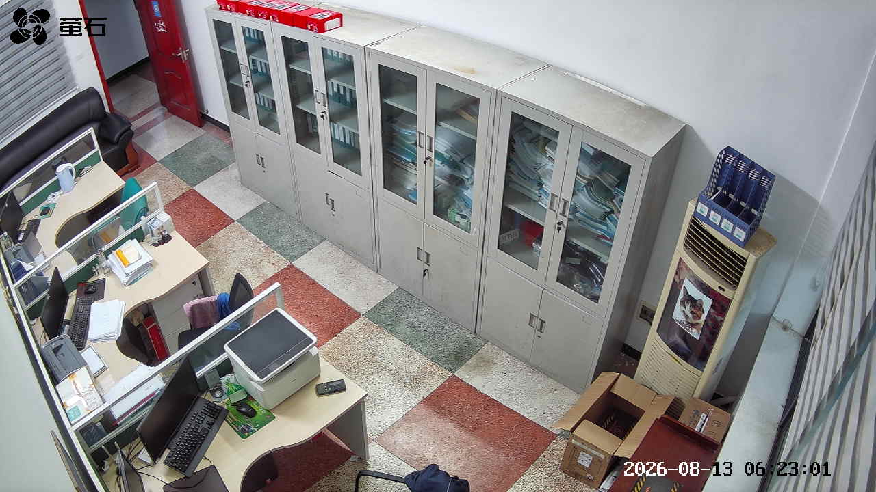
北闸 2026-08-13 06:22 无人值守
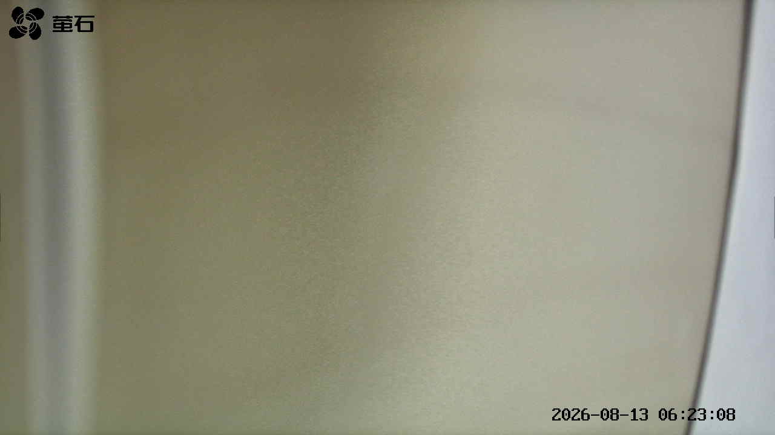
黄山 2026-08-13 06:22 无人值守
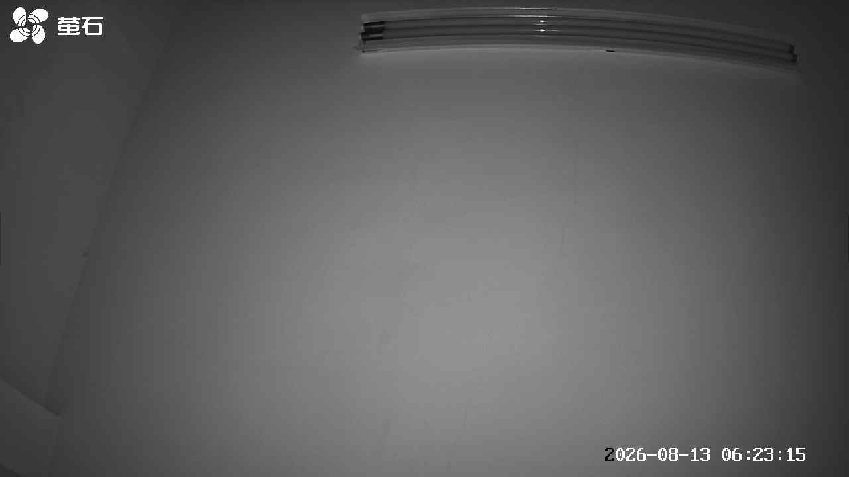
闸口 2026-08-13 06:22 无人值守
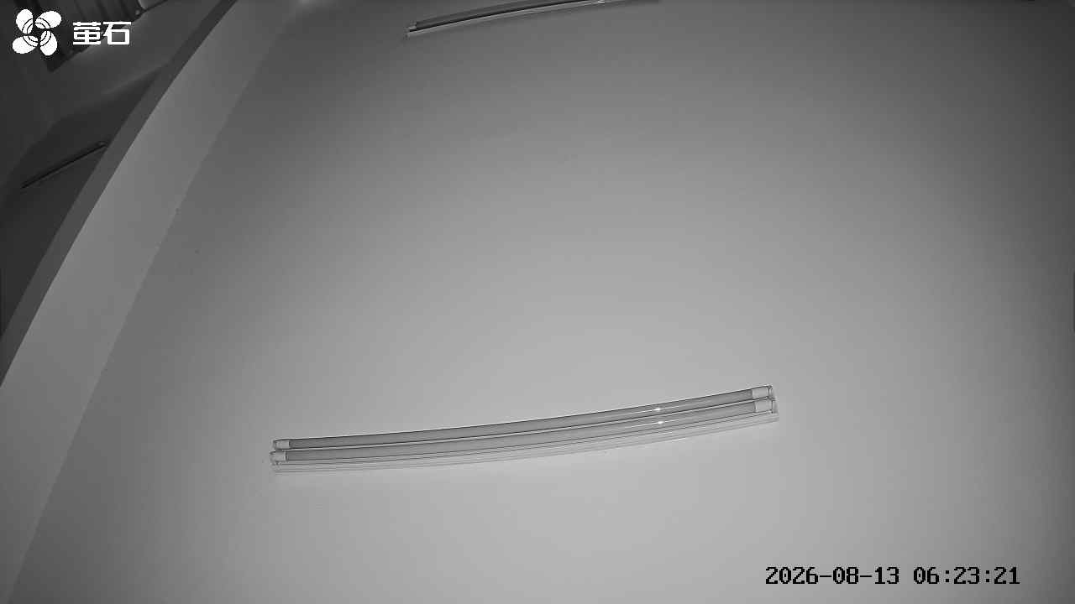
玉湖 2026-08-13 06:22 无人值守
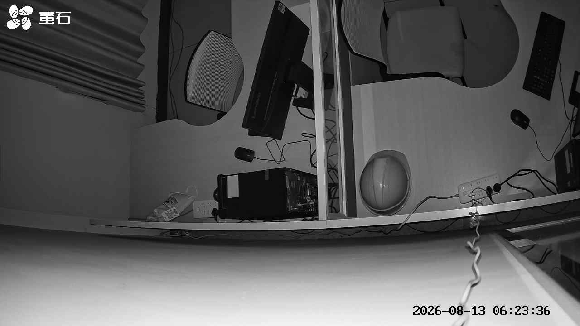
杨家厂 2026-08-13 06:22 无人值守
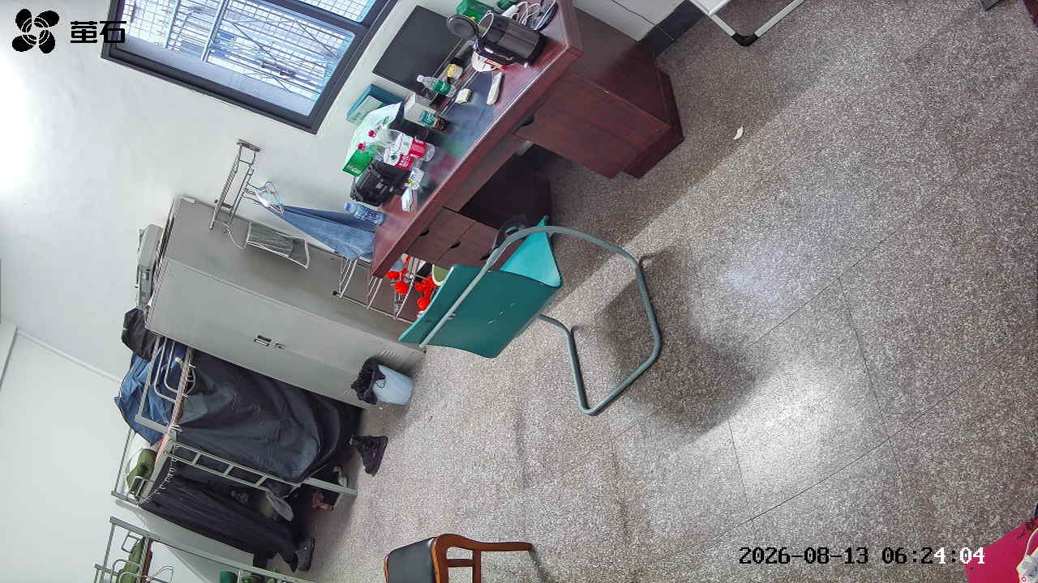
斗湖堤 2026-08-13 06:22 无人值守
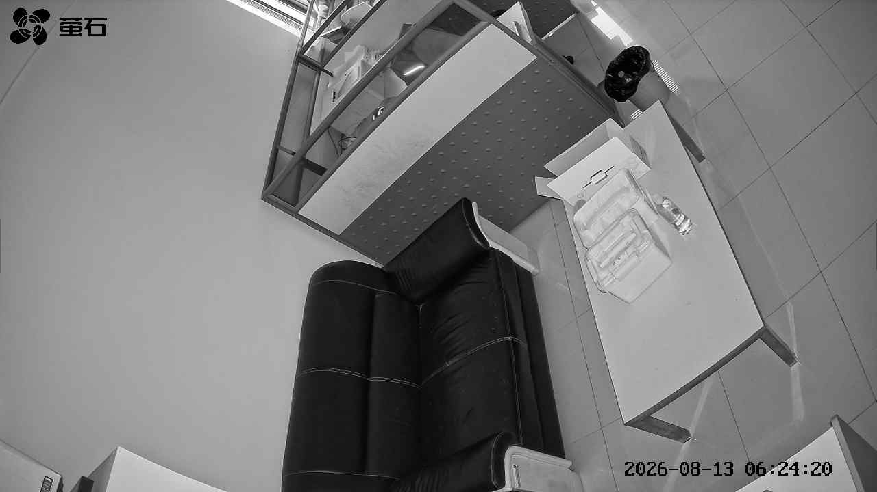
北闸 2026-08-13 08:04 无人值守
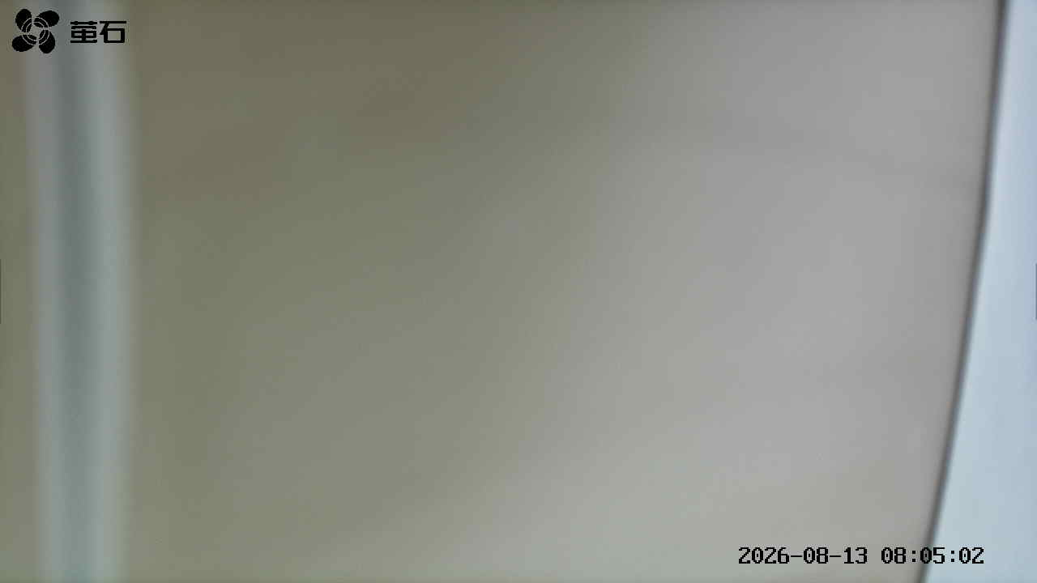
黄山 2026-08-13 08:04 无人值守
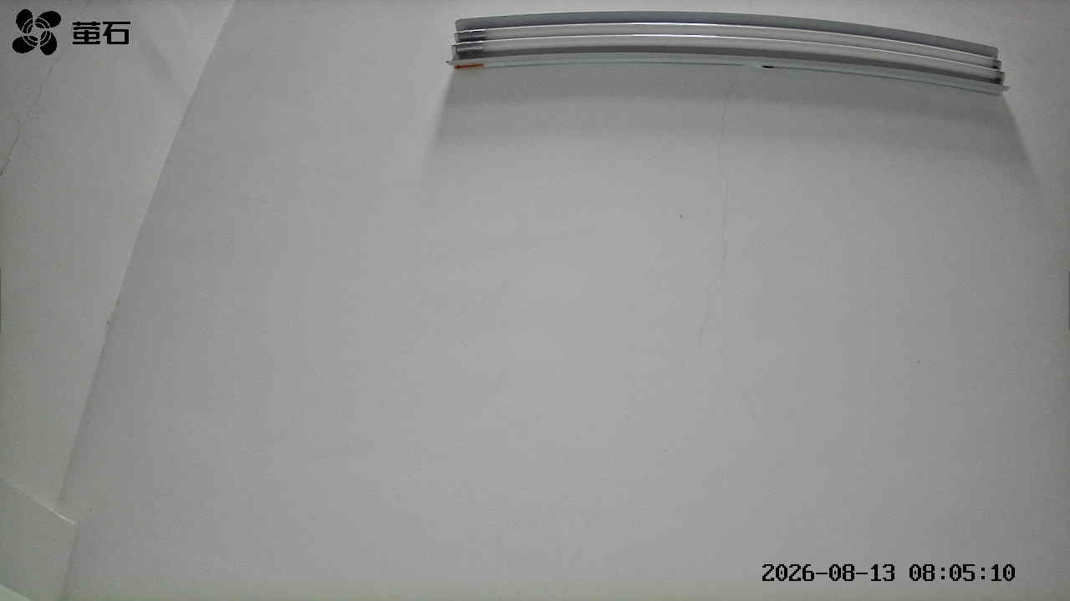
闸口 2026-08-13 08:04 无人值守
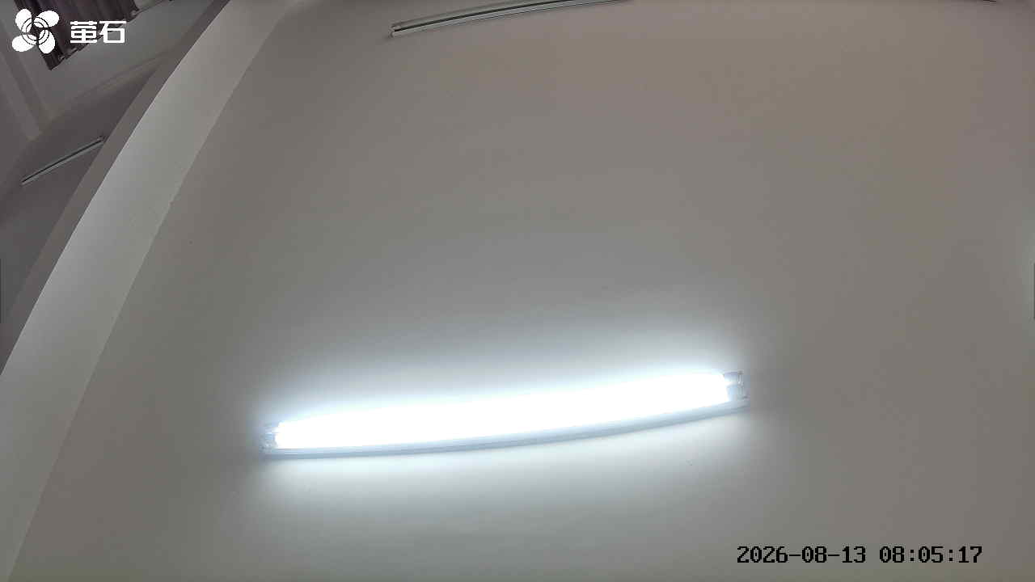
东港 2026-08-13 08:04 无人值守
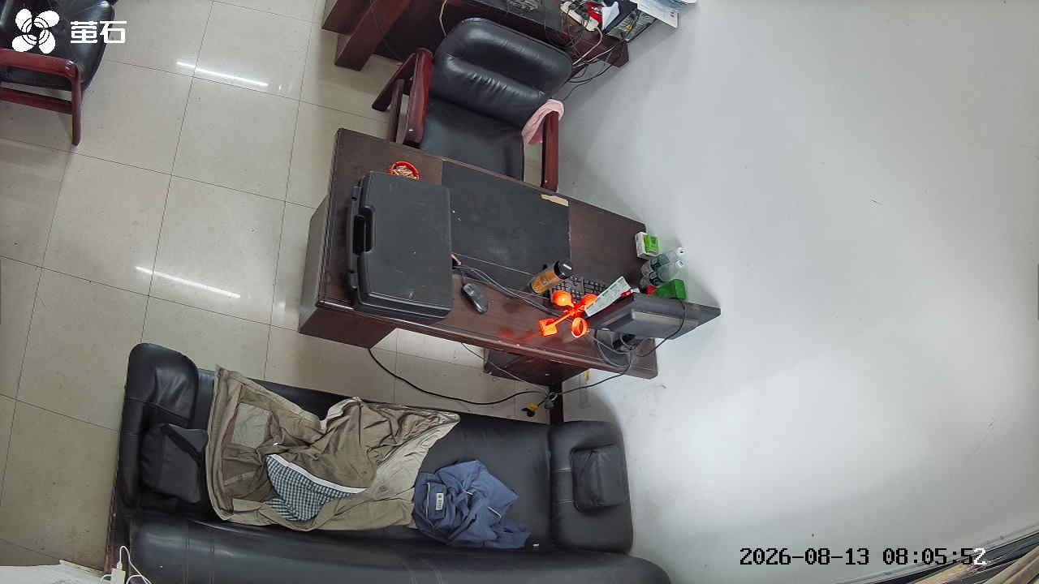
斗湖堤 2026-08-13 08:04 无人值守
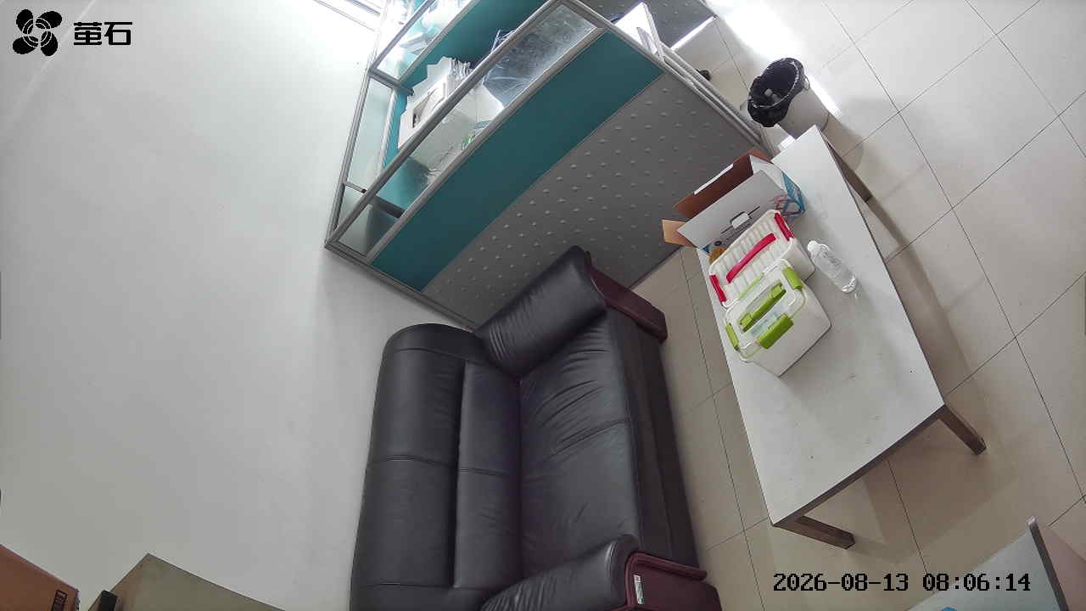
甘厂 2026-08-13 08:08 无人值守
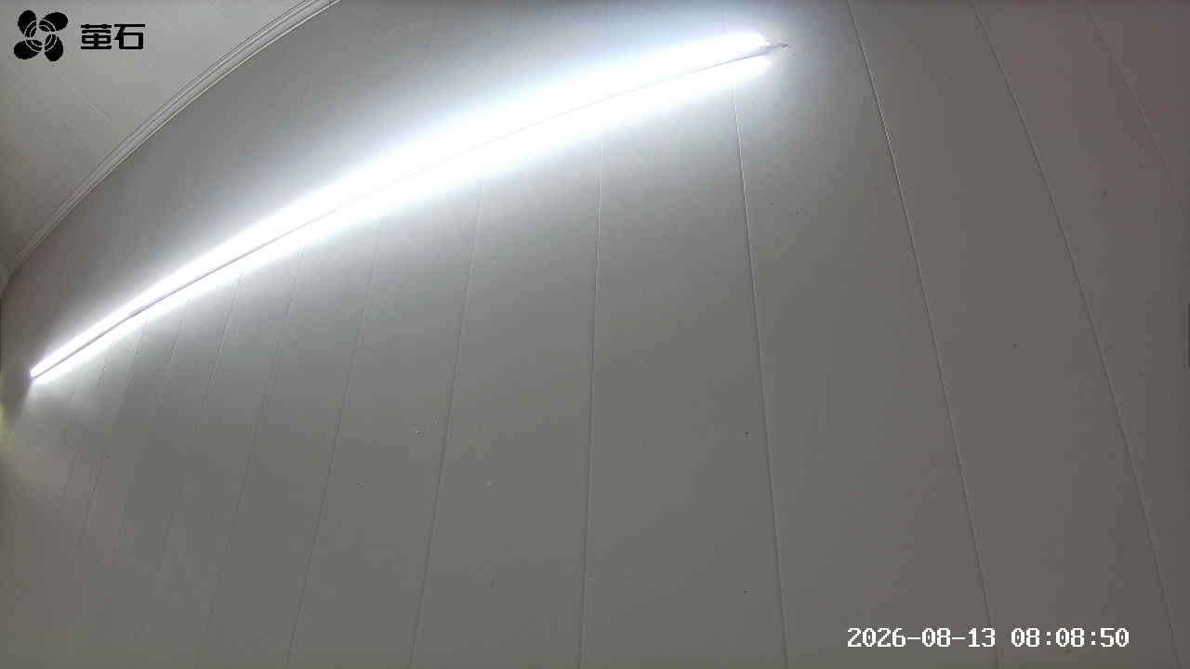
城供 2026-08-13 08:08 无人值守
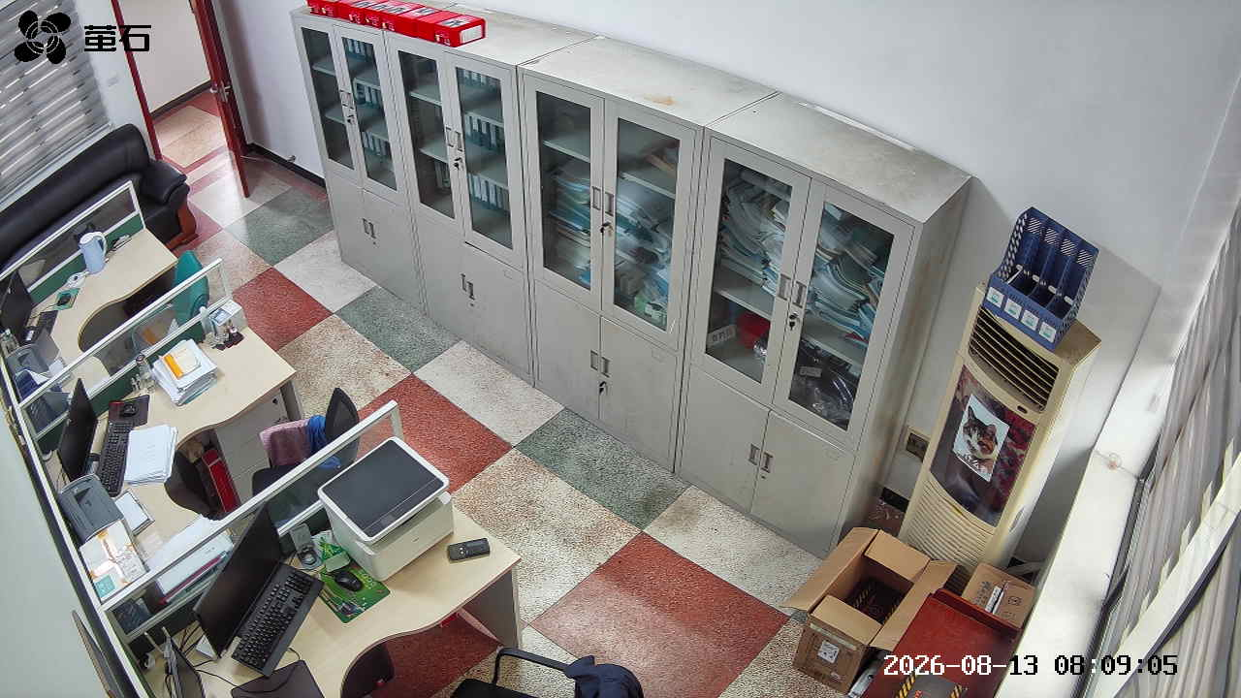
黄山 2026-08-13 08:08 无人值守
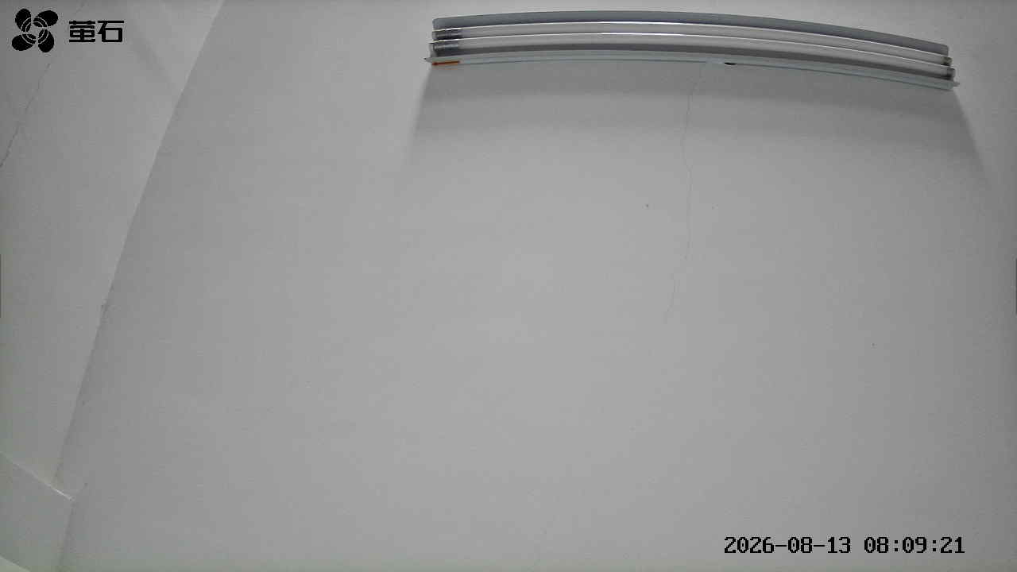
闸口 2026-08-13 08:08 无人值守
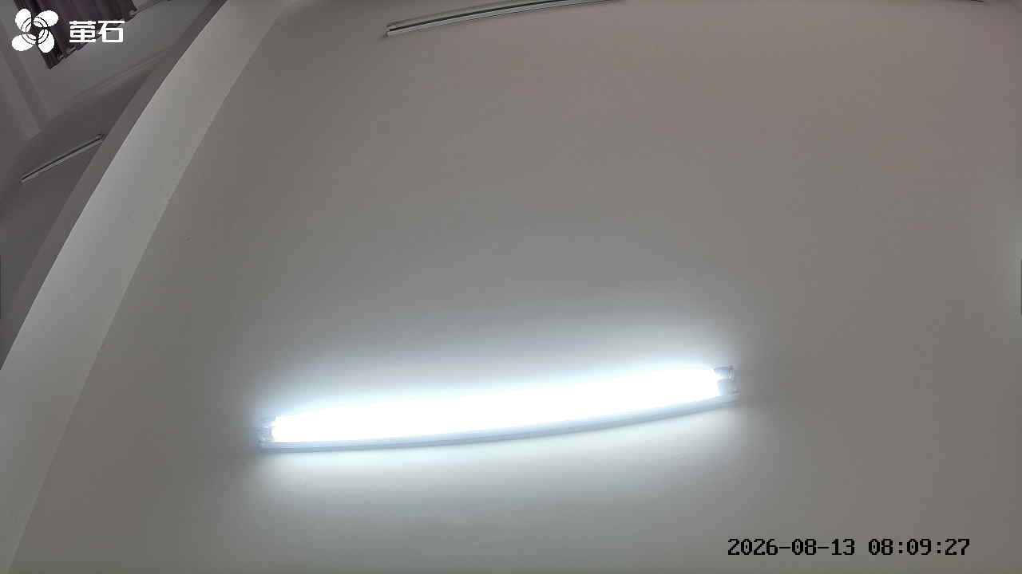
东港 2026-08-13 08:08 无人值守
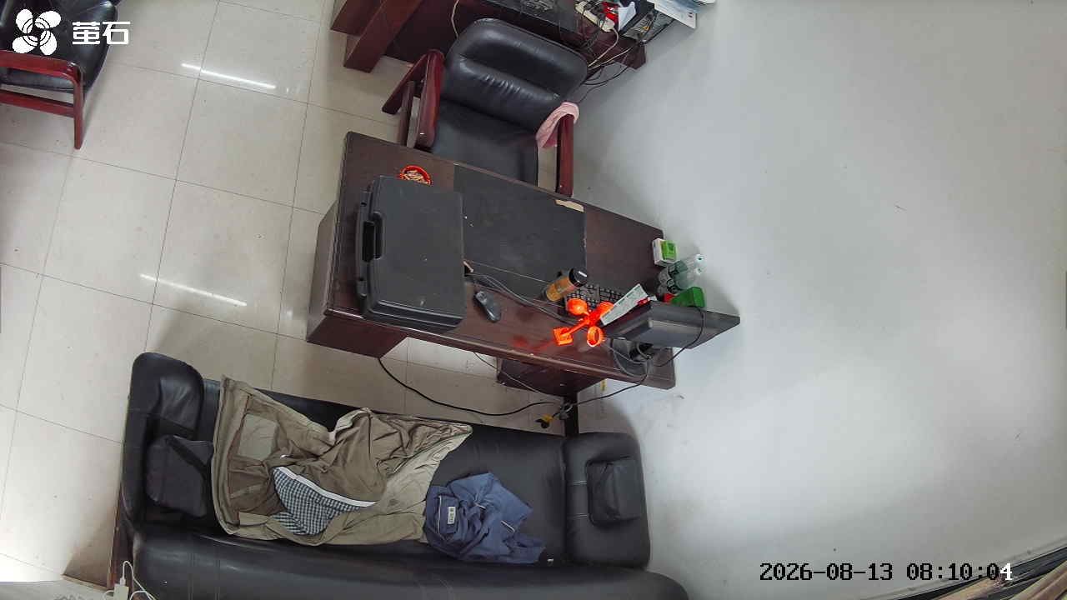
斗湖堤 2026-08-13 08:08 无人值守
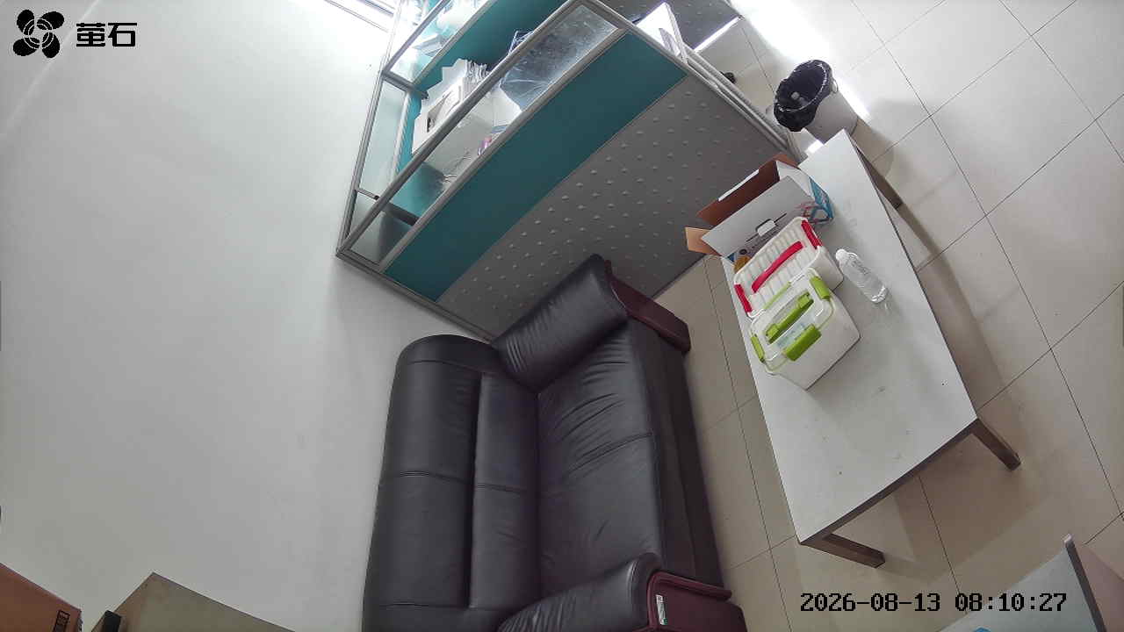
北闸 2026-08-13 09:24 无人值守
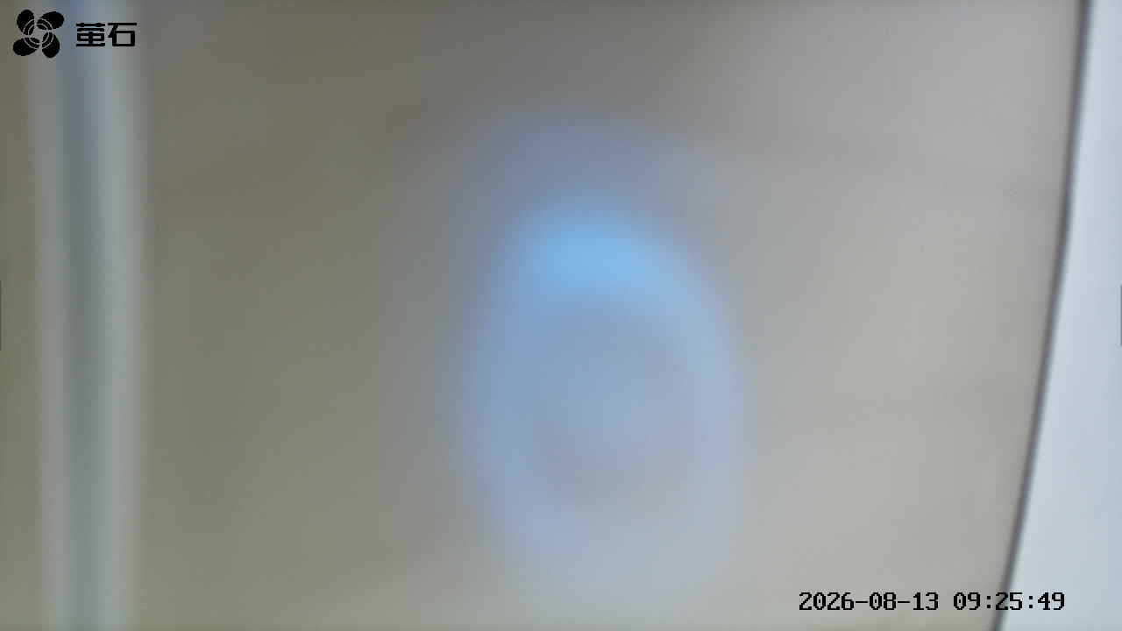
黄山 2026-08-13 09:24 无人值守
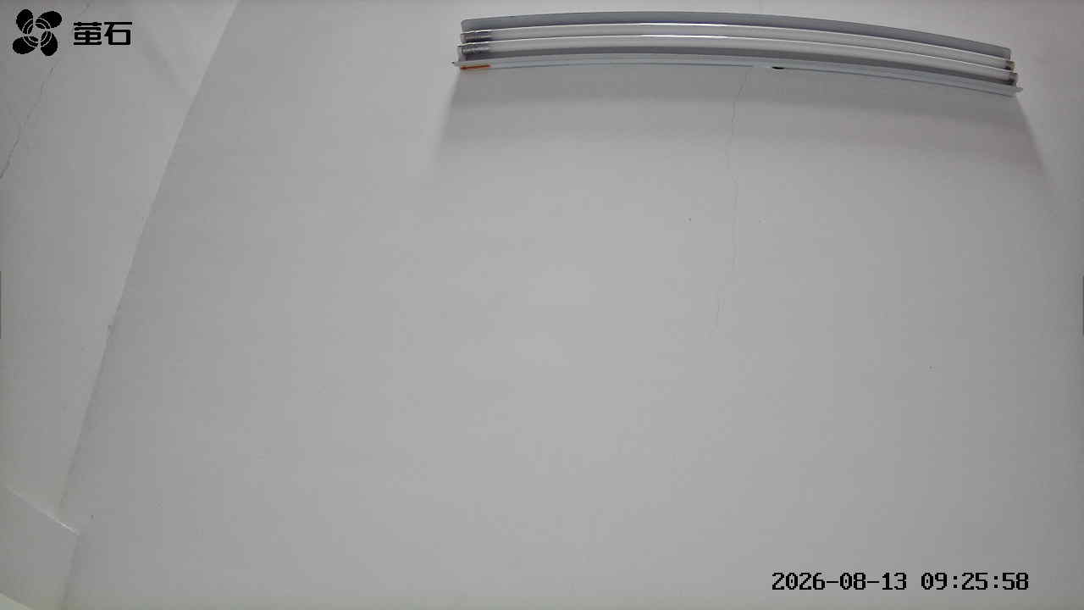
闸口 2026-08-13 09:24 无人值守
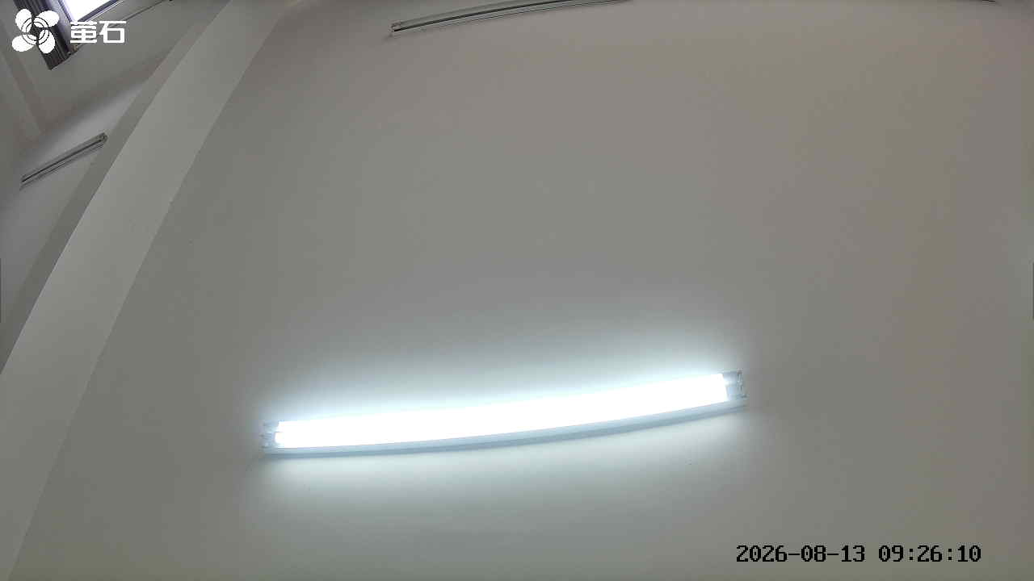
杨家厂 2026-08-13 09:24 无人值守
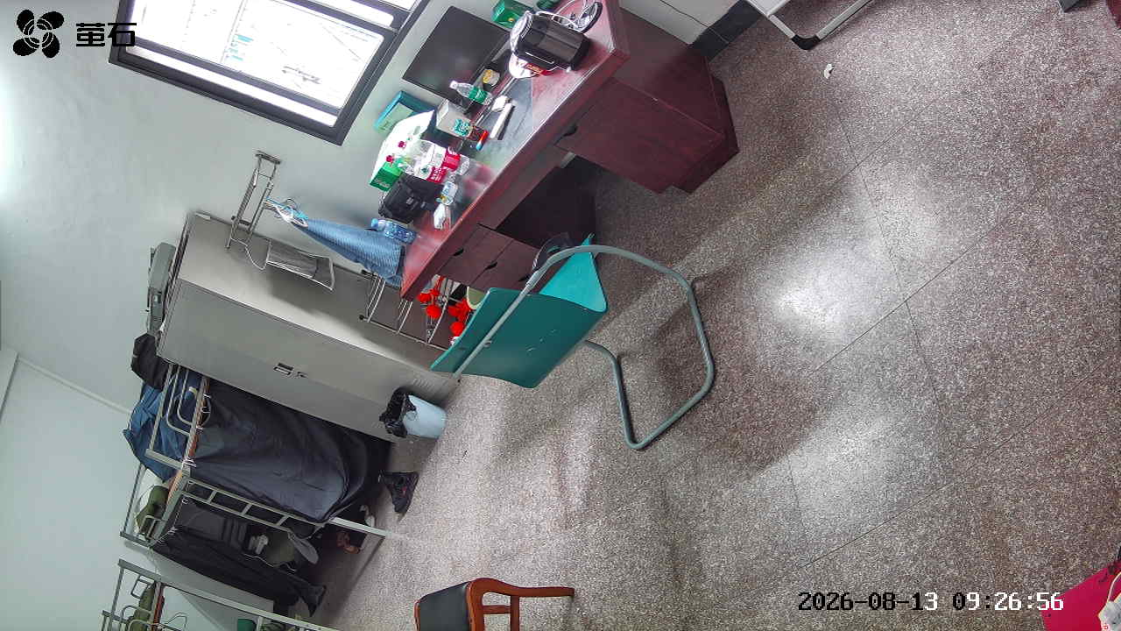
斗湖堤 2026-08-13 09:24 无人值守
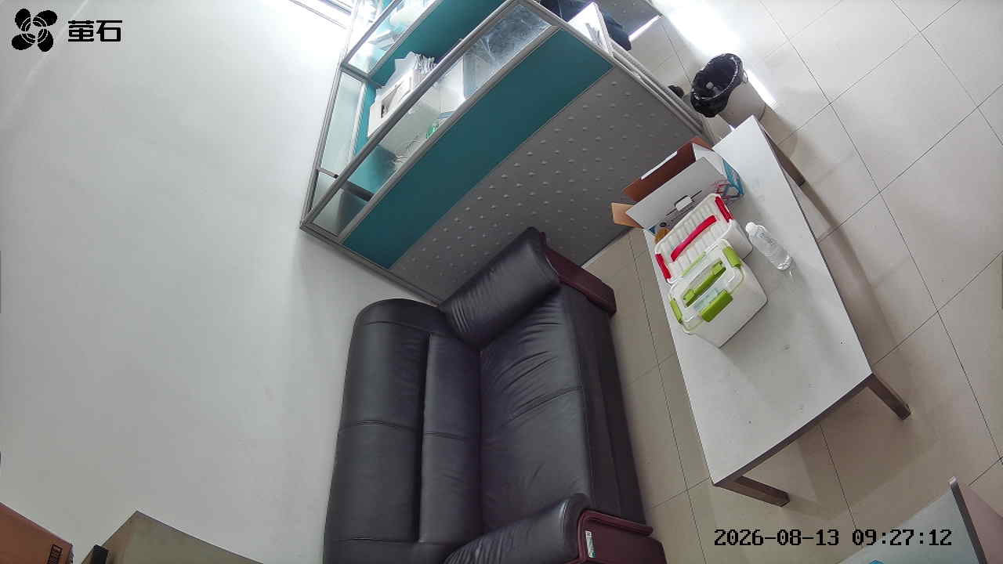
北闸 2026-08-13 09:25 无人值守
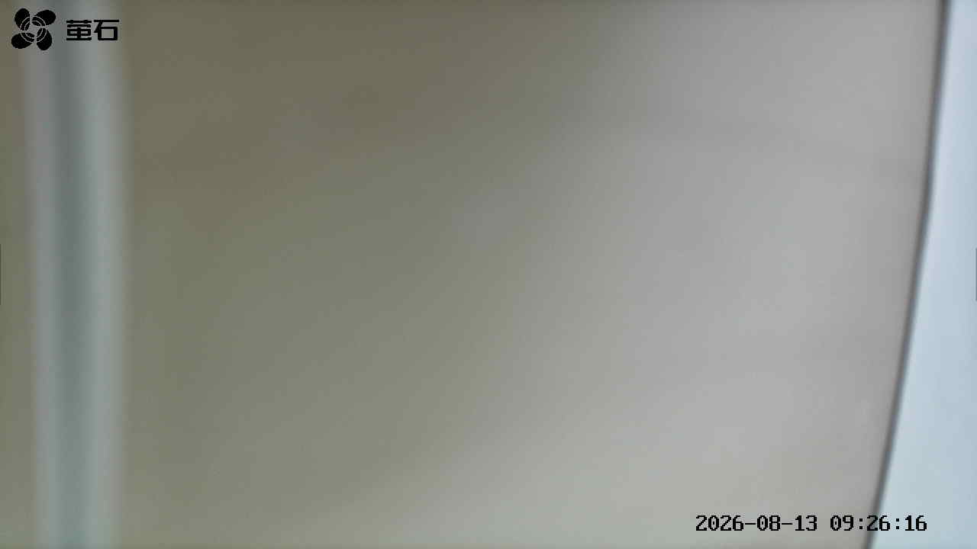
黄山 2026-08-13 09:25 无人值守
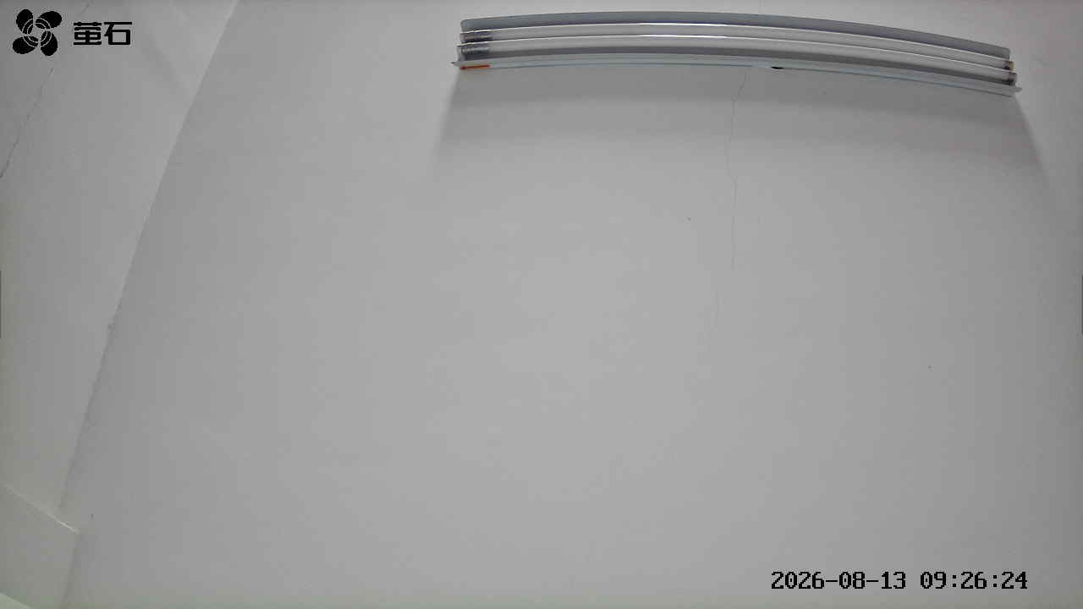
闸口 2026-08-13 09:25 无人值守
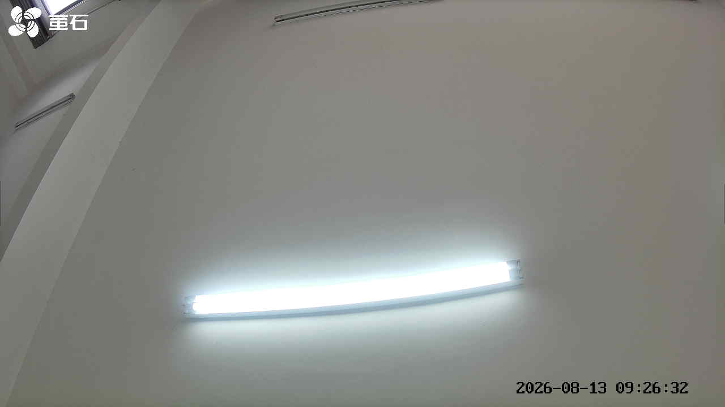
杨家厂 2026-08-13 09:25 无人值守
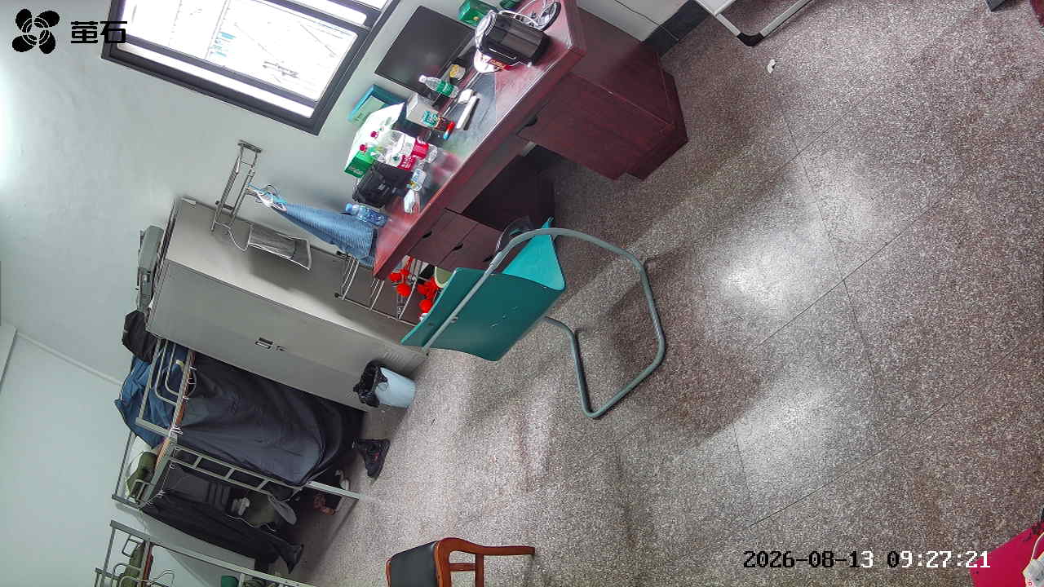
斗湖堤 2026-08-13 09:25 无人值守
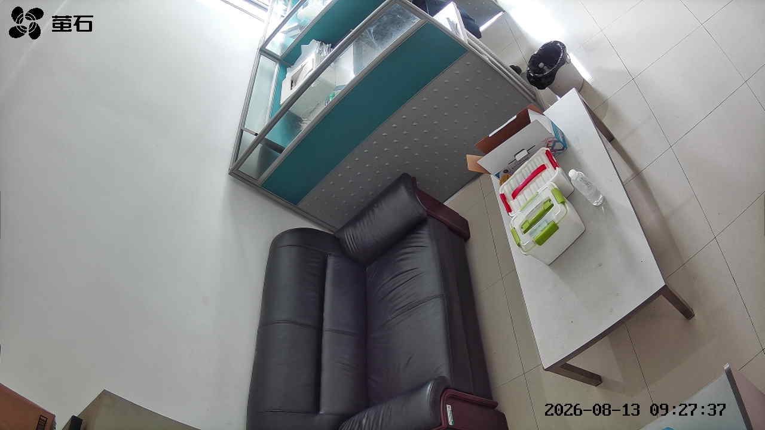
北闸 2026-08-13 09:33 无人值守
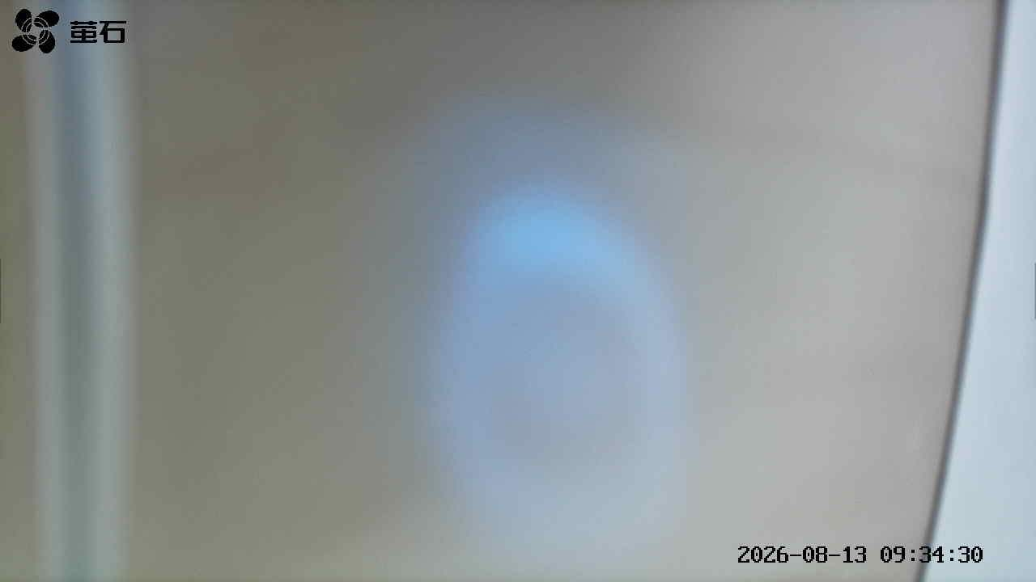
黄山 2026-08-13 09:33 无人值守
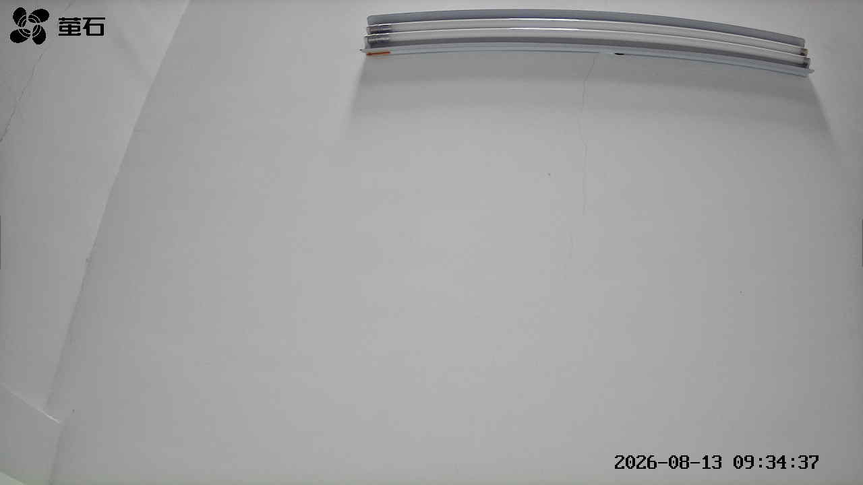
闸口 2026-08-13 09:33 无人值守
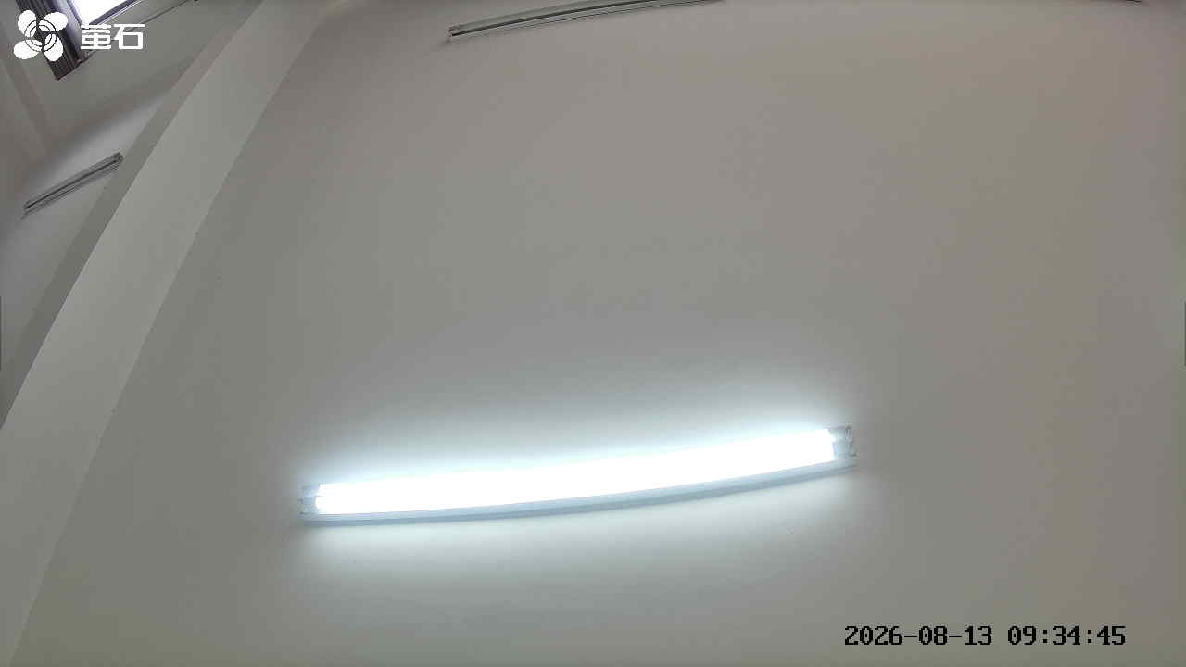
斗湖堤 2026-08-13 09:33 无人值守
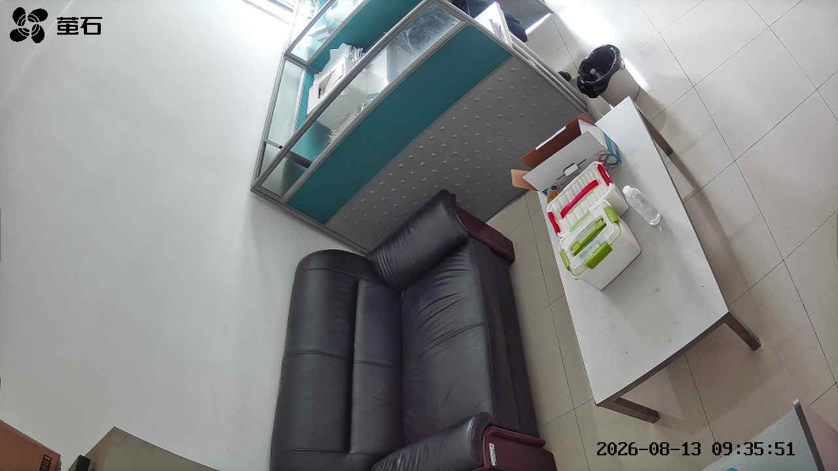
北闸 2026-08-13 09:36 无人值守
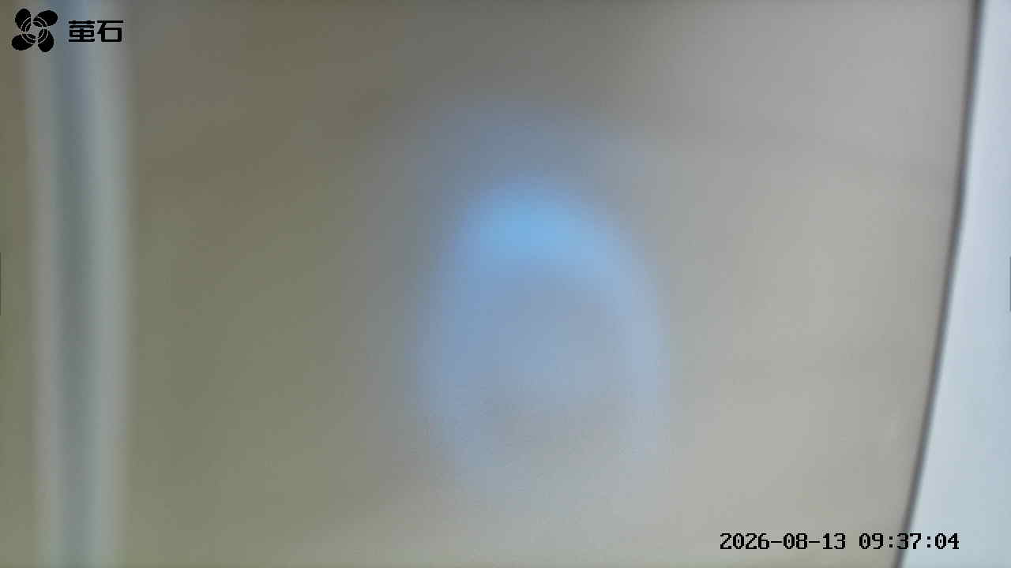
黄山 2026-08-13 09:36 无人值守
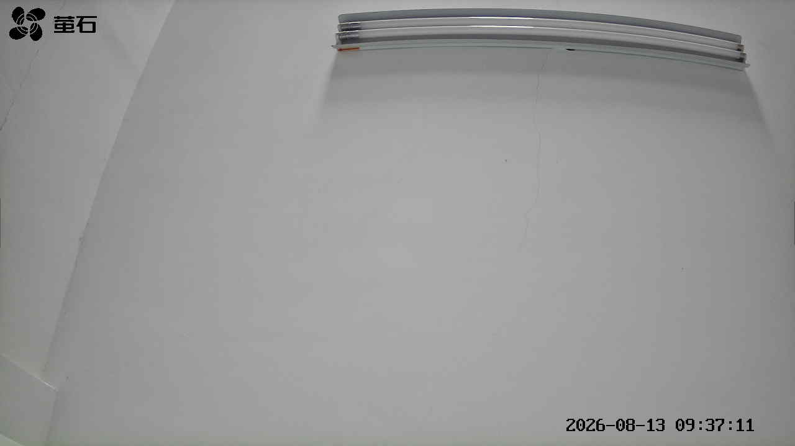
杨家厂 2026-08-13 09:36 无人值守
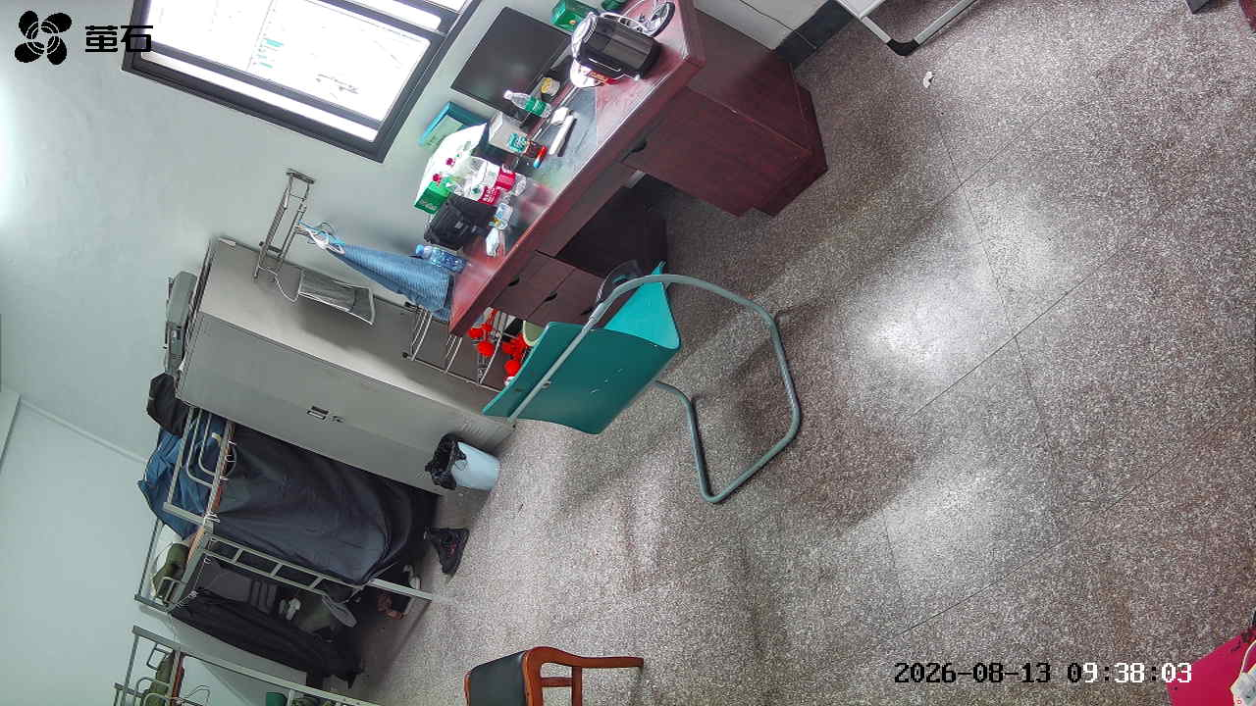
斗湖堤 2026-08-13 09:36 无人值守
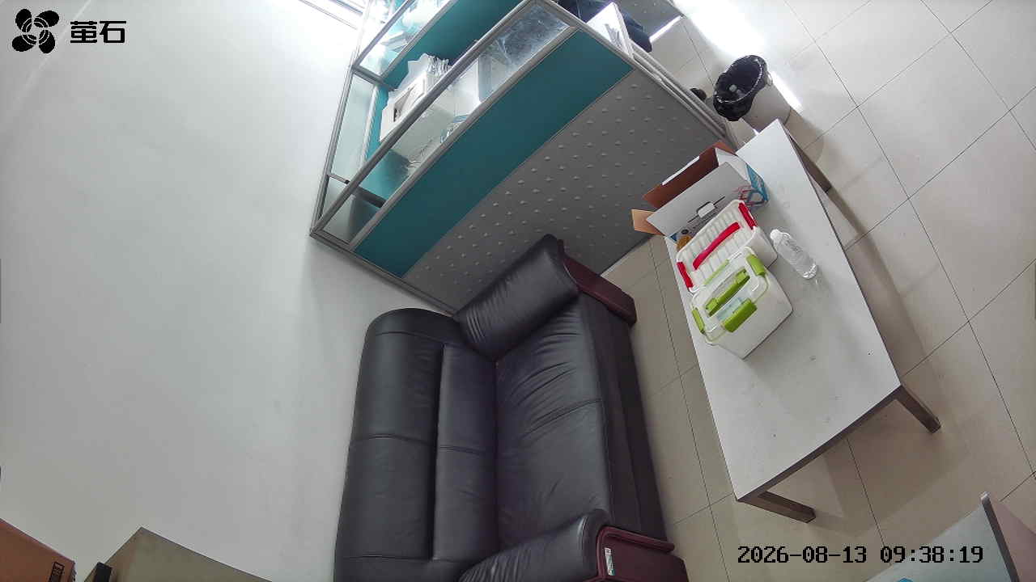
北闸 2026-08-13 09:36 无人值守
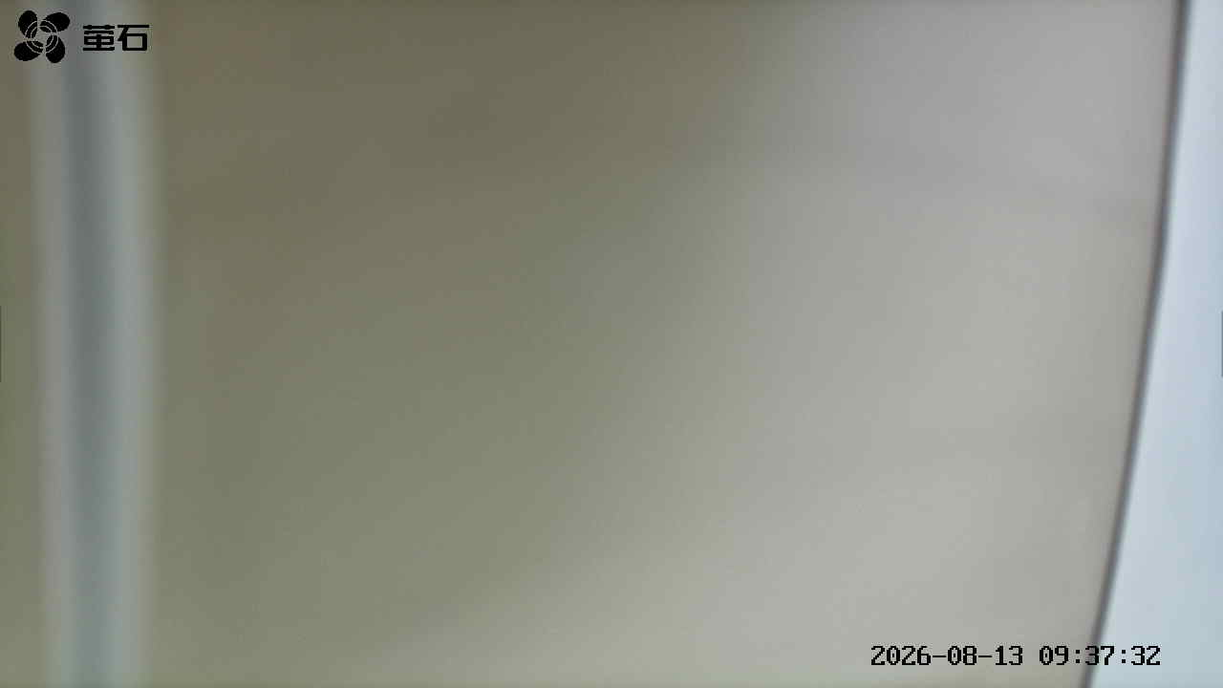
黄山 2026-08-13 09:36 无人值守
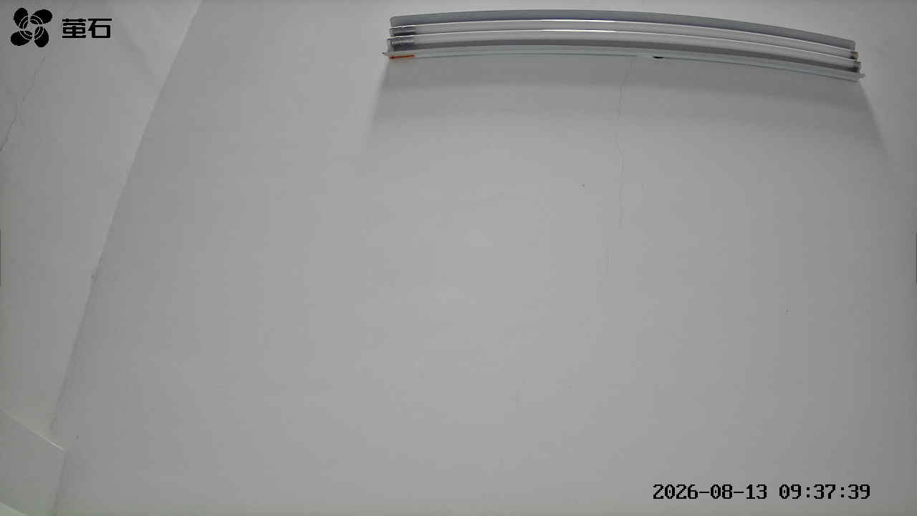
闸口 2026-08-13 09:36 无人值守
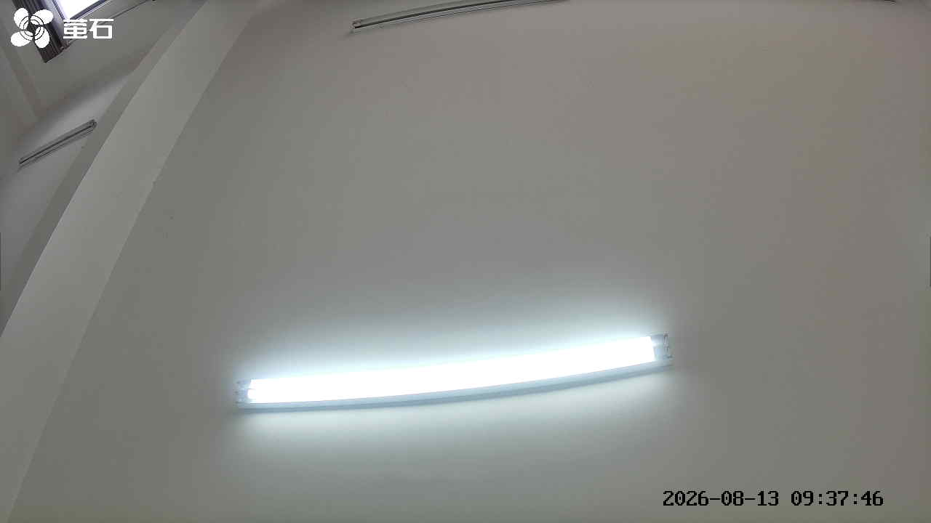
杨家厂 2026-08-13 09:36 无人值守
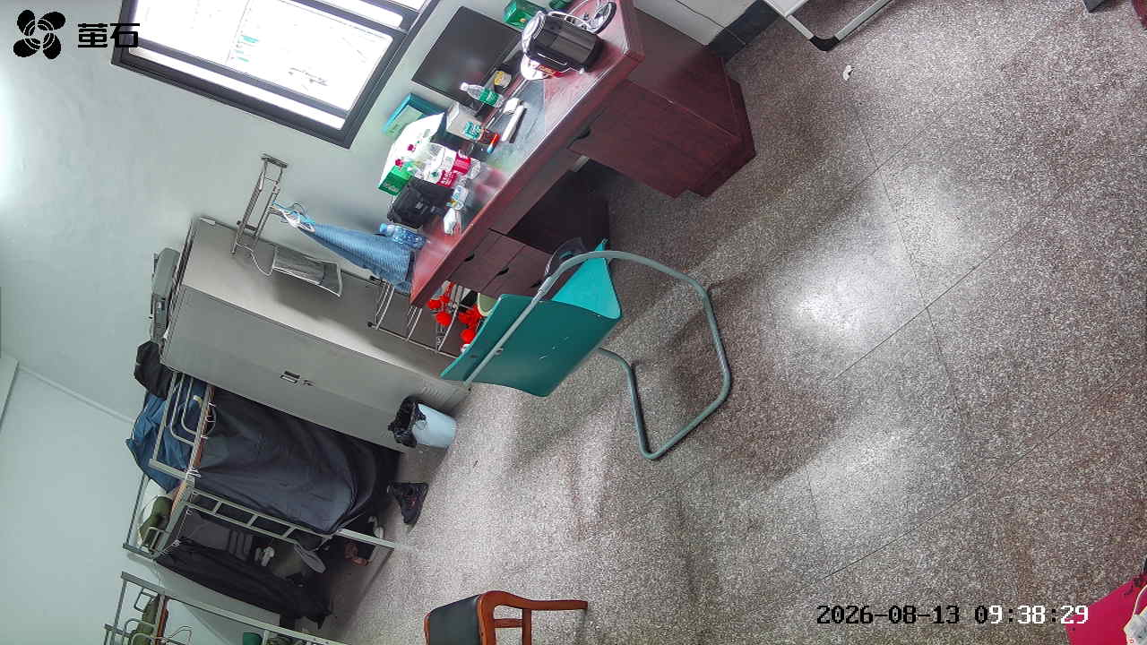
斗湖堤 2026-08-13 09:36 无人值守
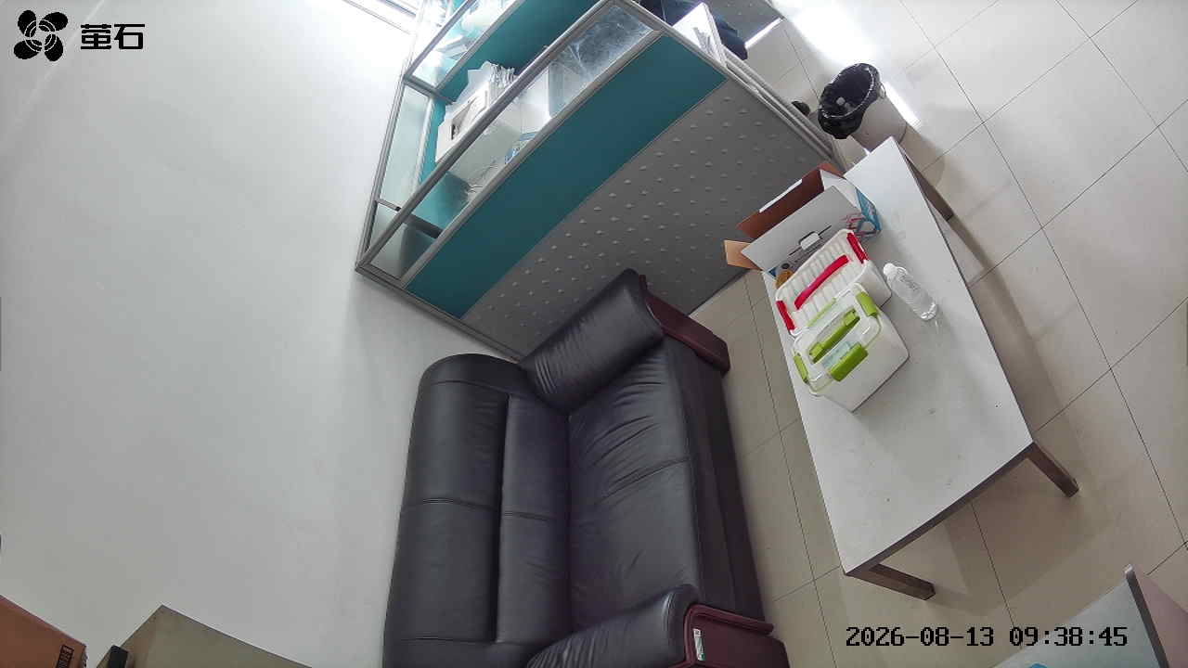
北闸 2026-08-13 10:09 无人值守
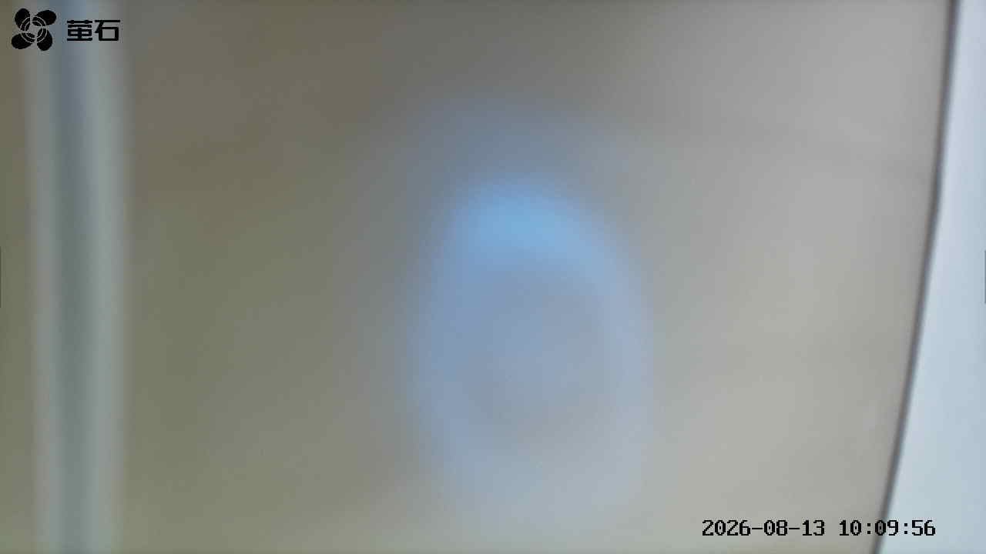
黄山 2026-08-13 10:09 无人值守
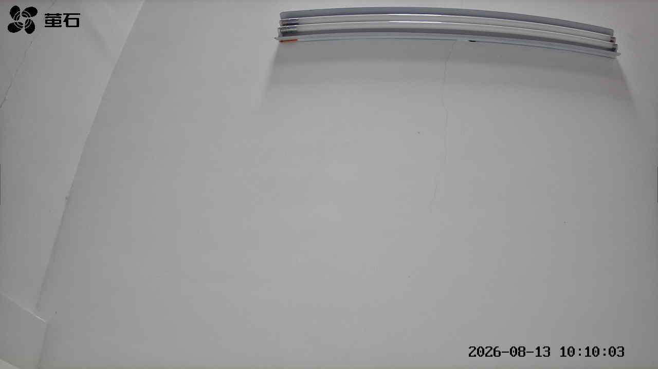
杨家厂 2026-08-13 10:09 无人值守
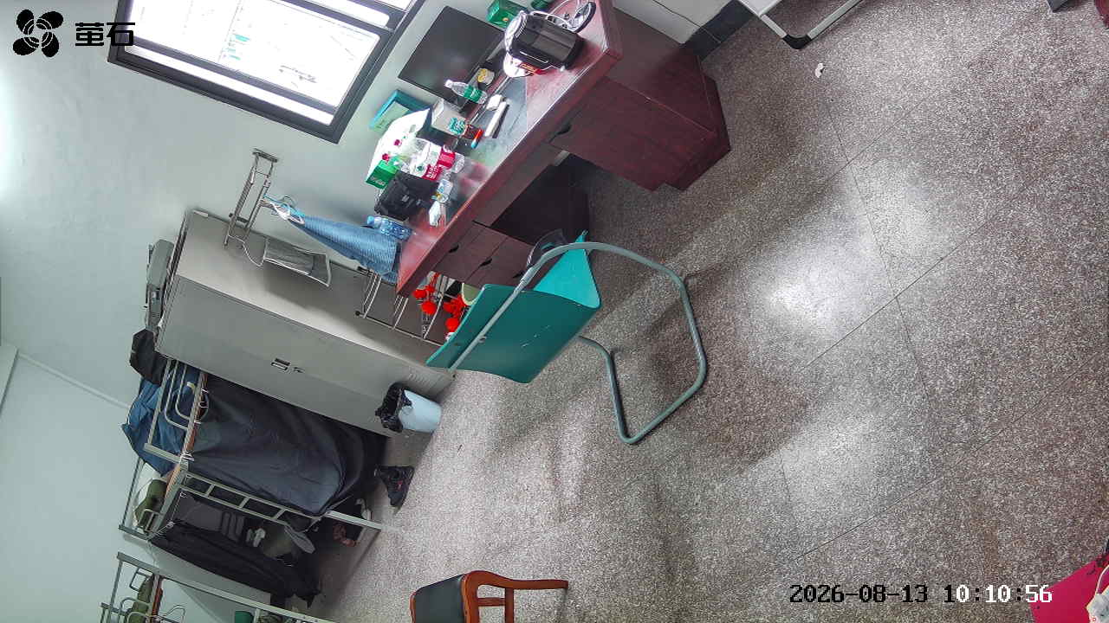
斗湖堤 2026-08-13 10:09 无人值守
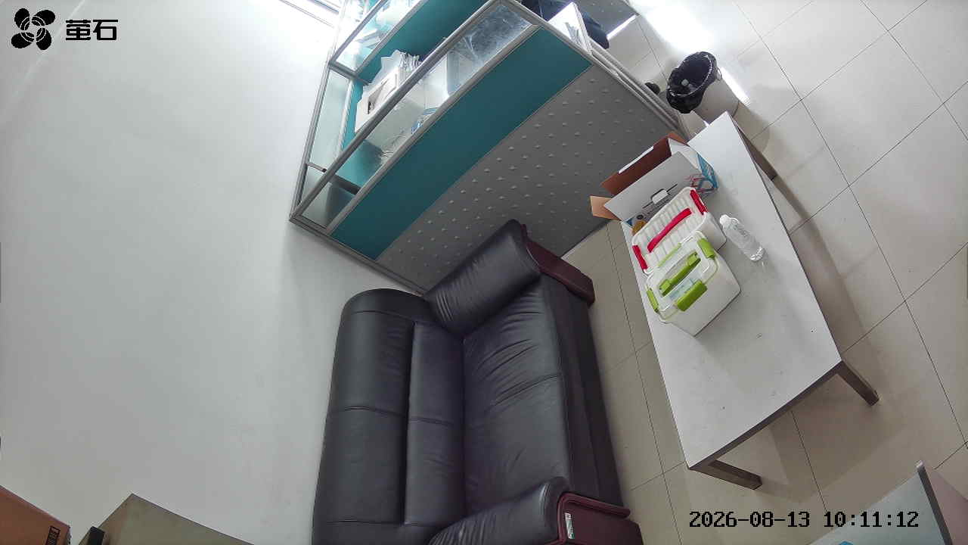
北闸 2026-08-13 10:10 无人值守
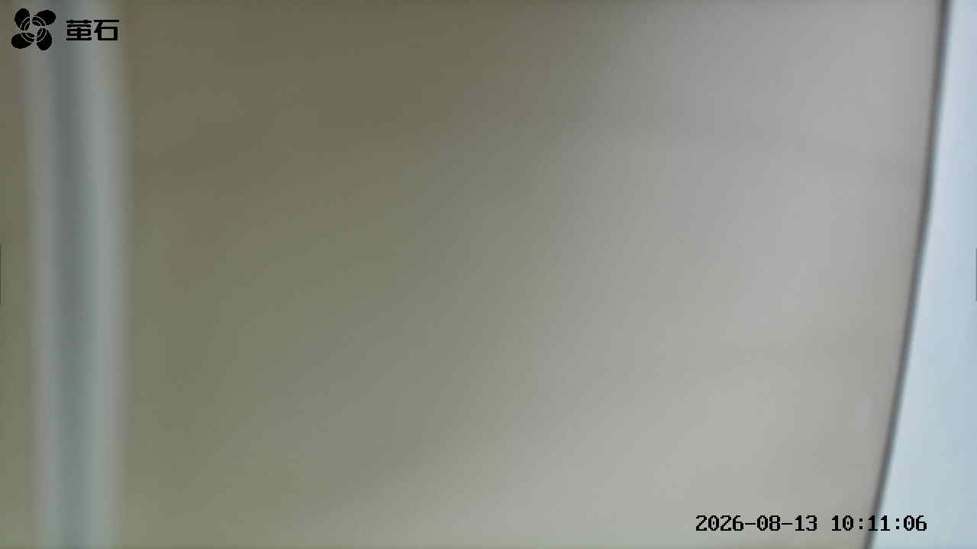
黄山 2026-08-13 10:10 无人值守
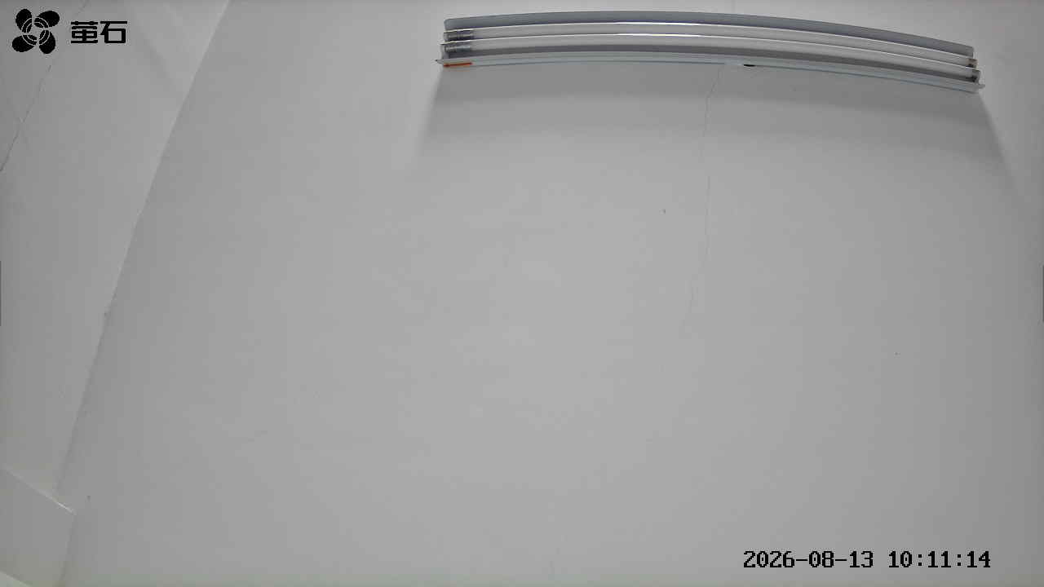
闸口 2026-08-13 10:10 无人值守
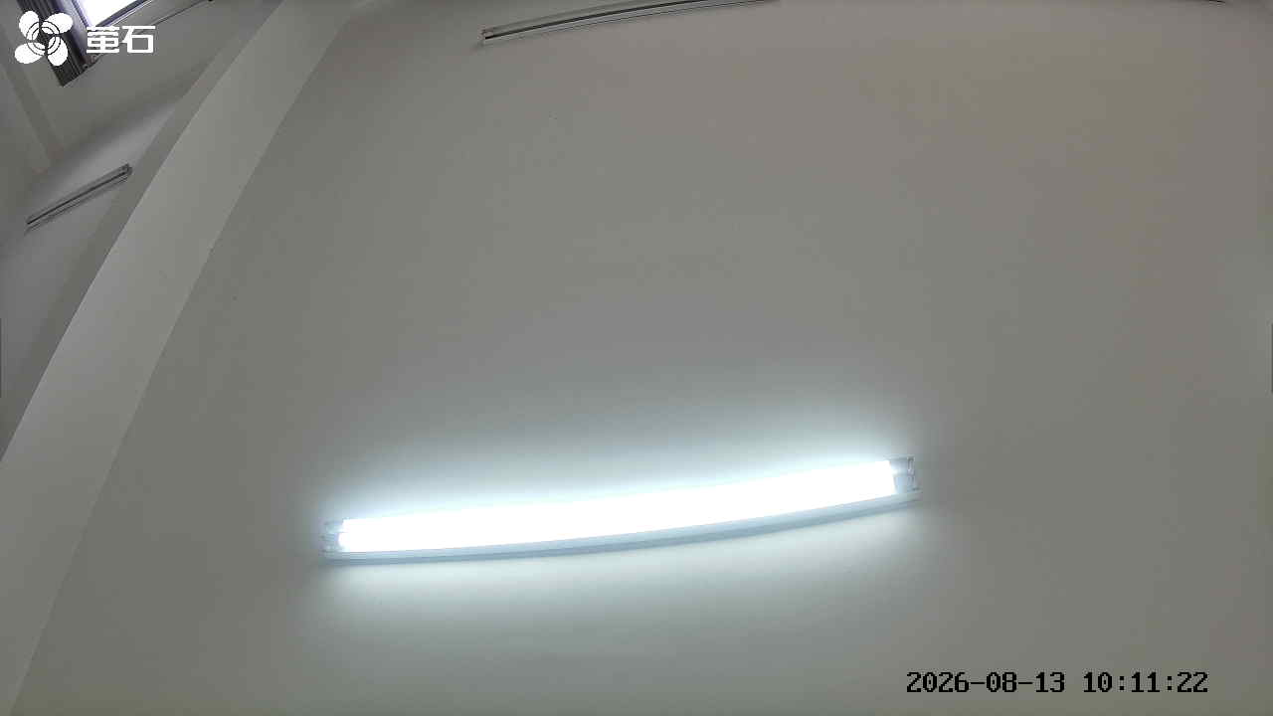
杨家厂 2026-08-13 10:10 无人值守
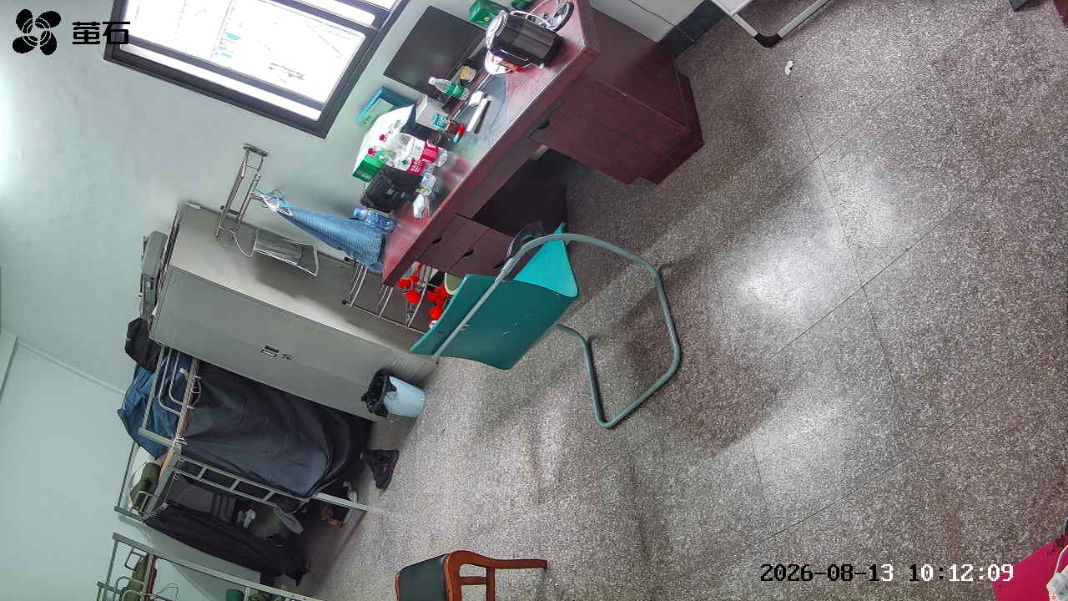
斗湖堤 2026-08-13 10:10 无人值守
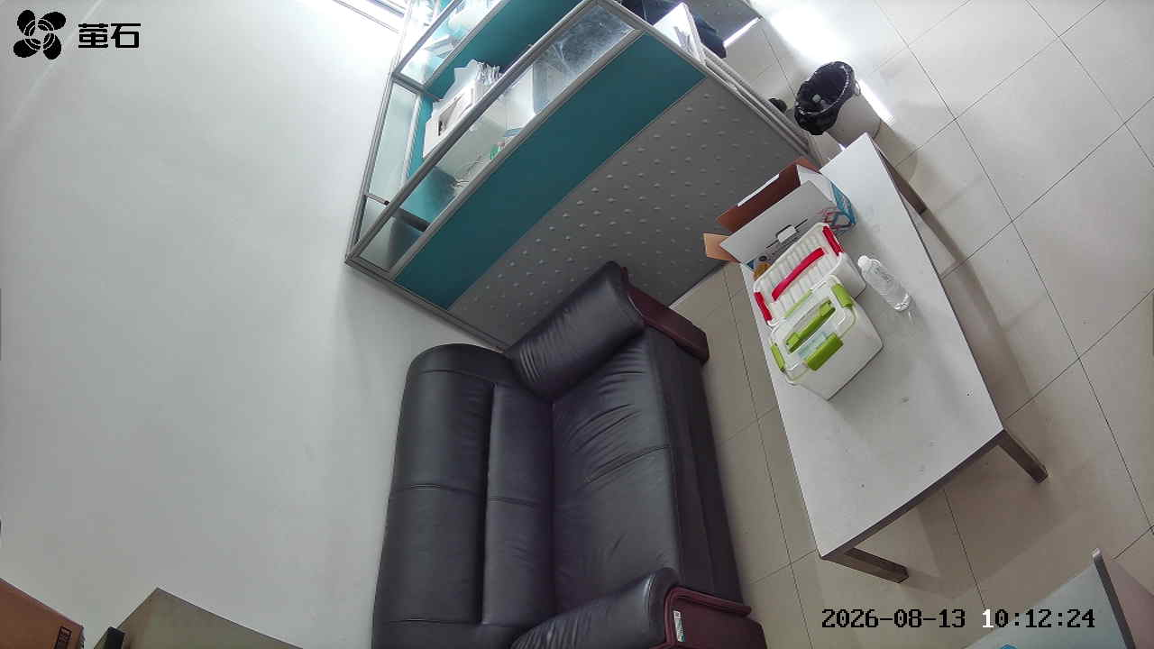
北闸 2026-08-13 10:13 无人值守
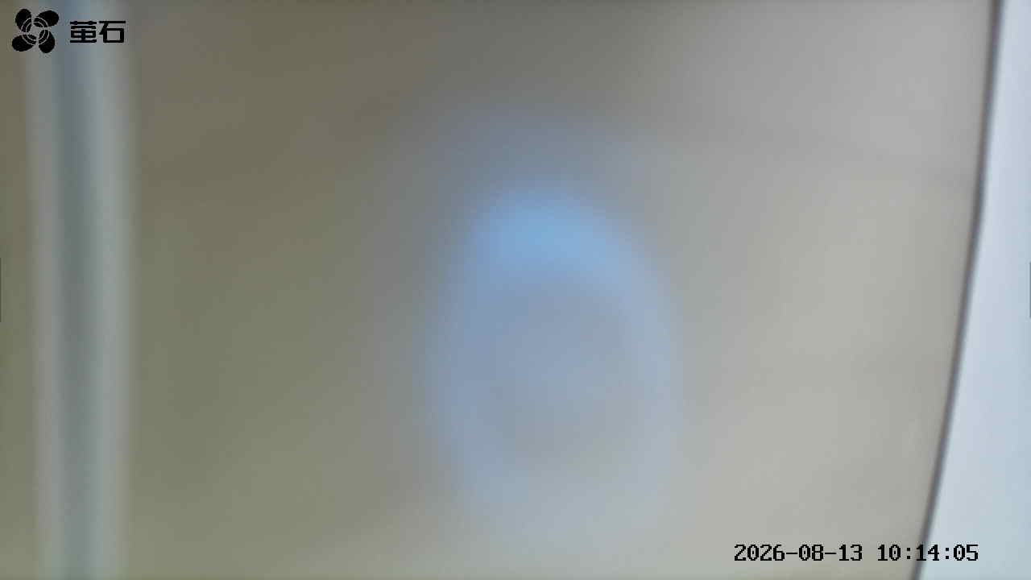
黄山 2026-08-13 10:13 无人值守
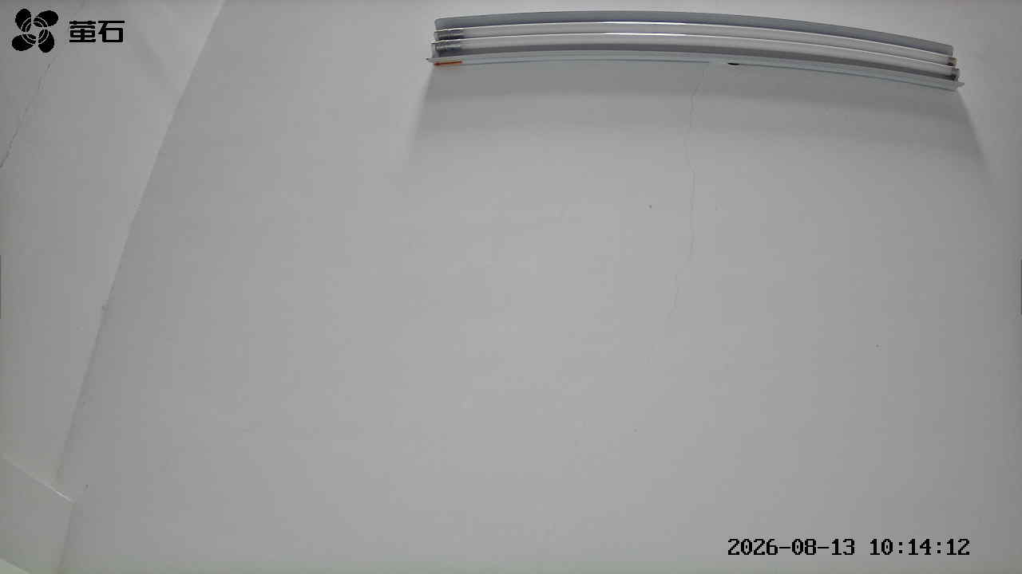
闸口 2026-08-13 10:13 无人值守
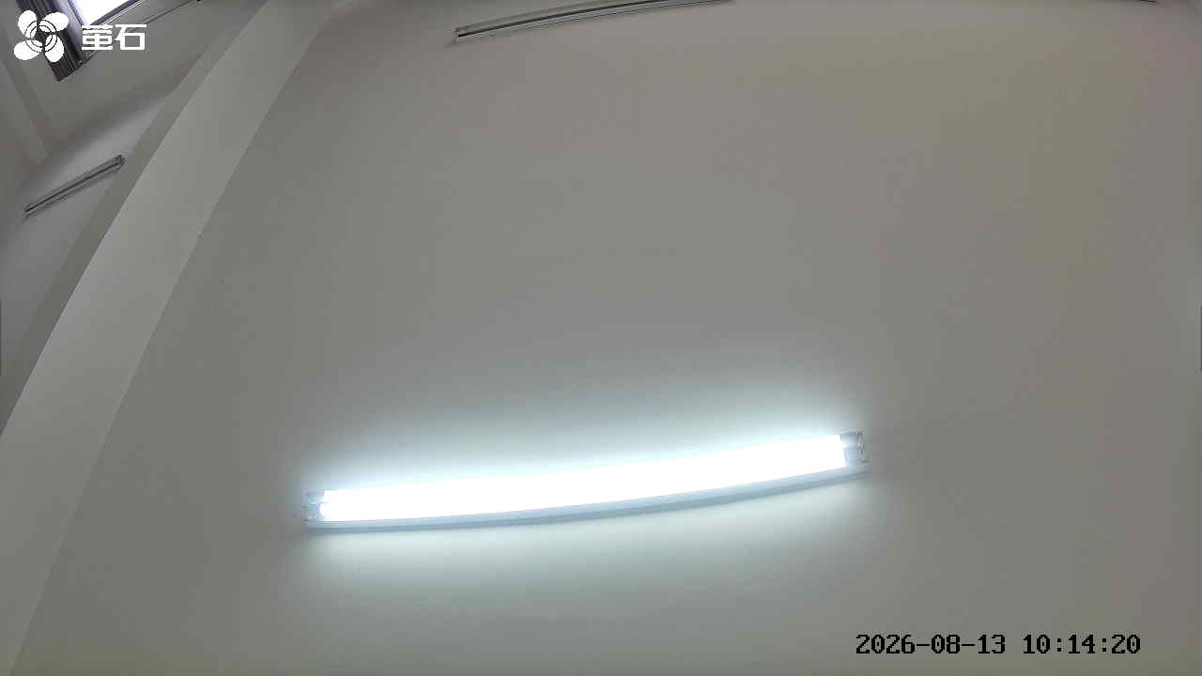
杨家厂 2026-08-13 10:13 无人值守
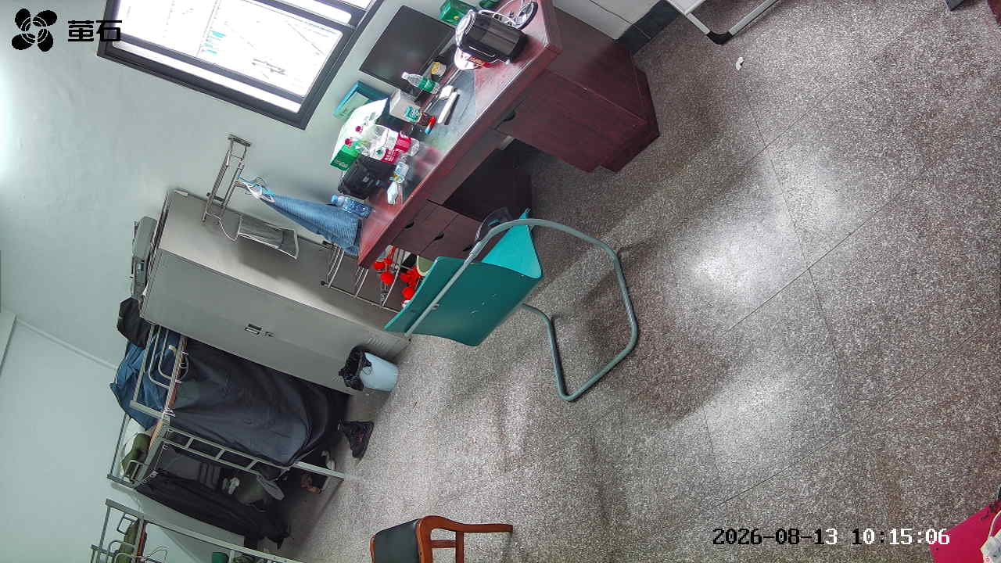
斗湖堤 2026-08-13 10:13 无人值守
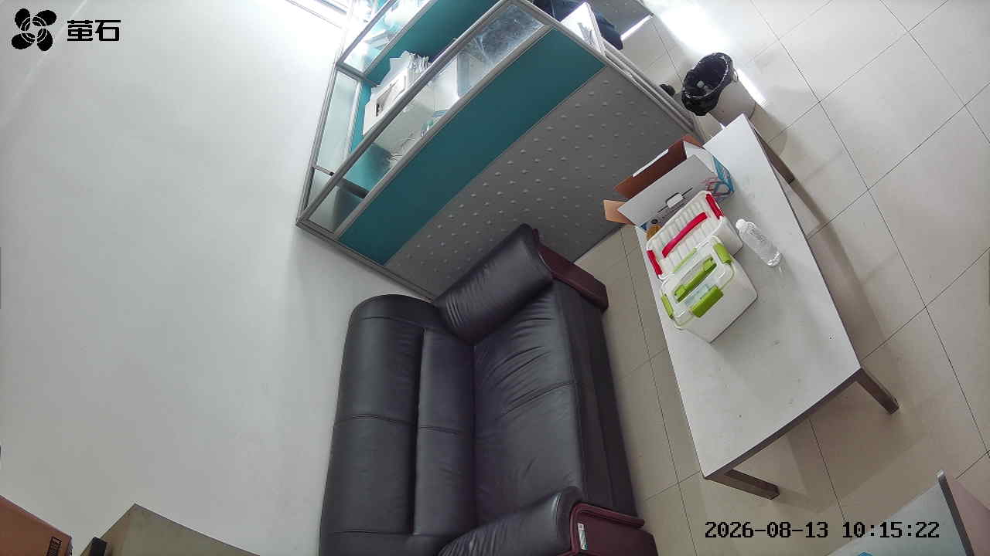
北闸 2026-08-13 10:19 无人值守
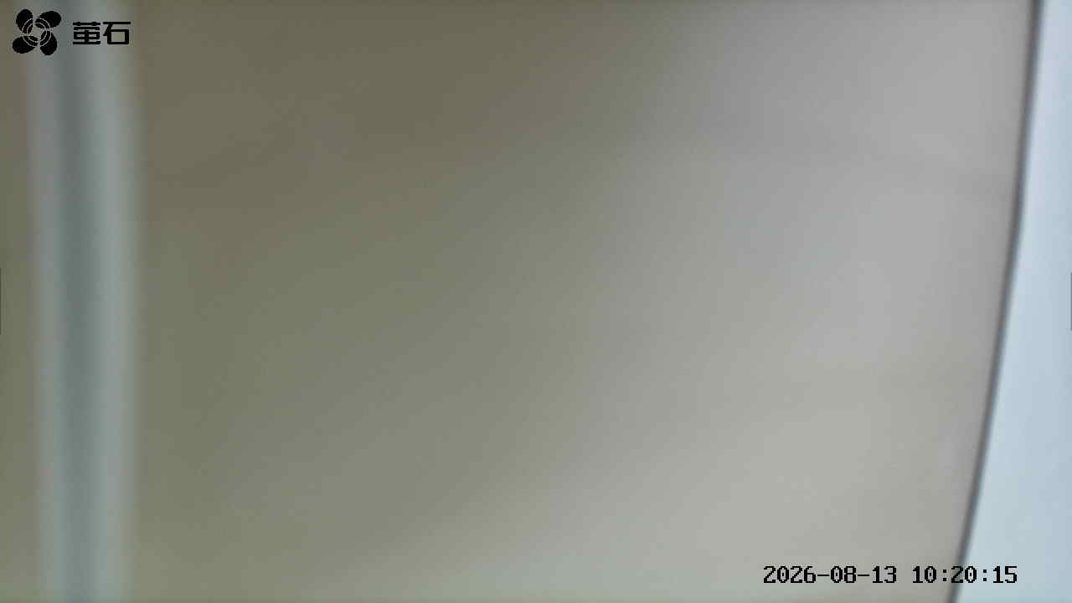
黄山 2026-08-13 10:19 无人值守
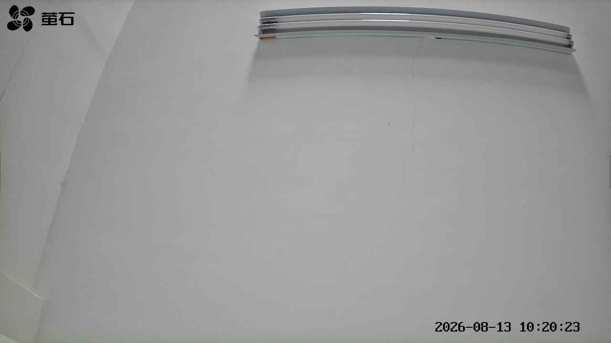
闸口 2026-08-13 10:19 无人值守
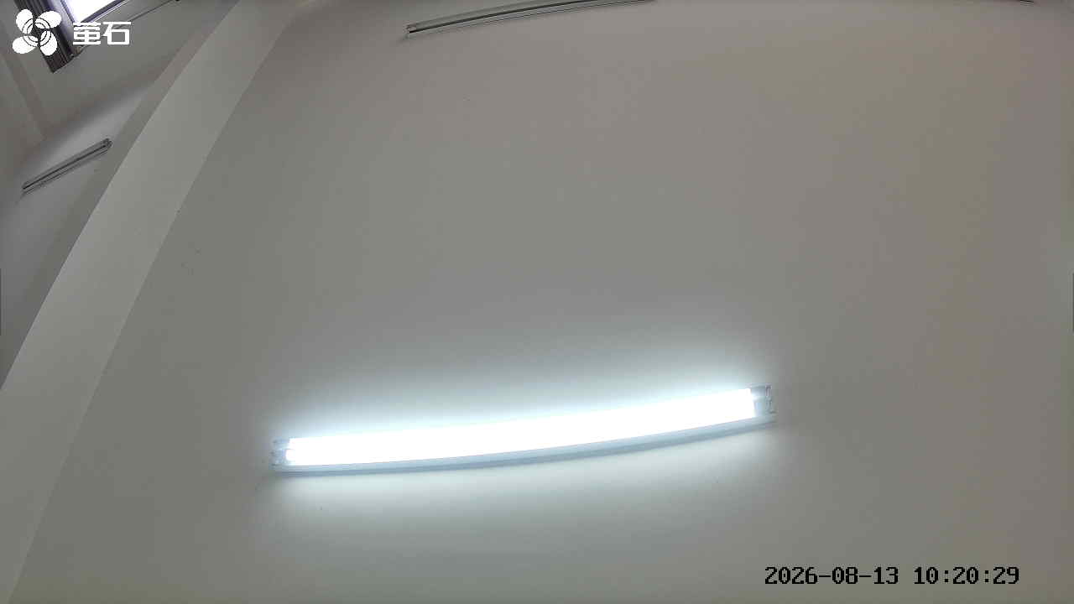
斗湖堤 2026-08-13 10:19 无人值守
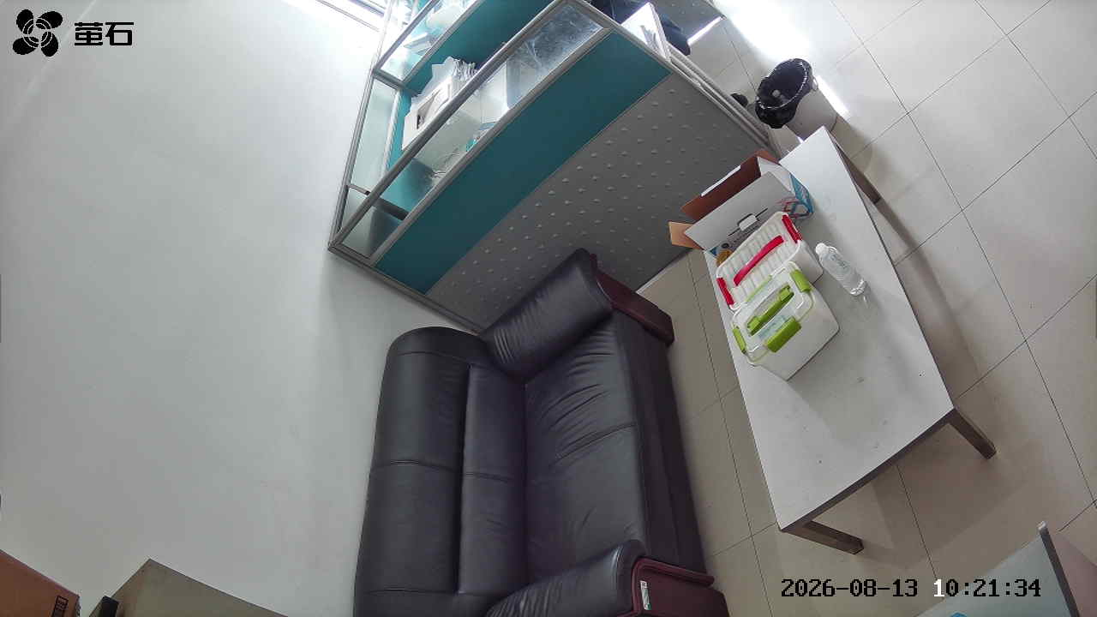
北闸 2026-08-13 10:21 无人值守
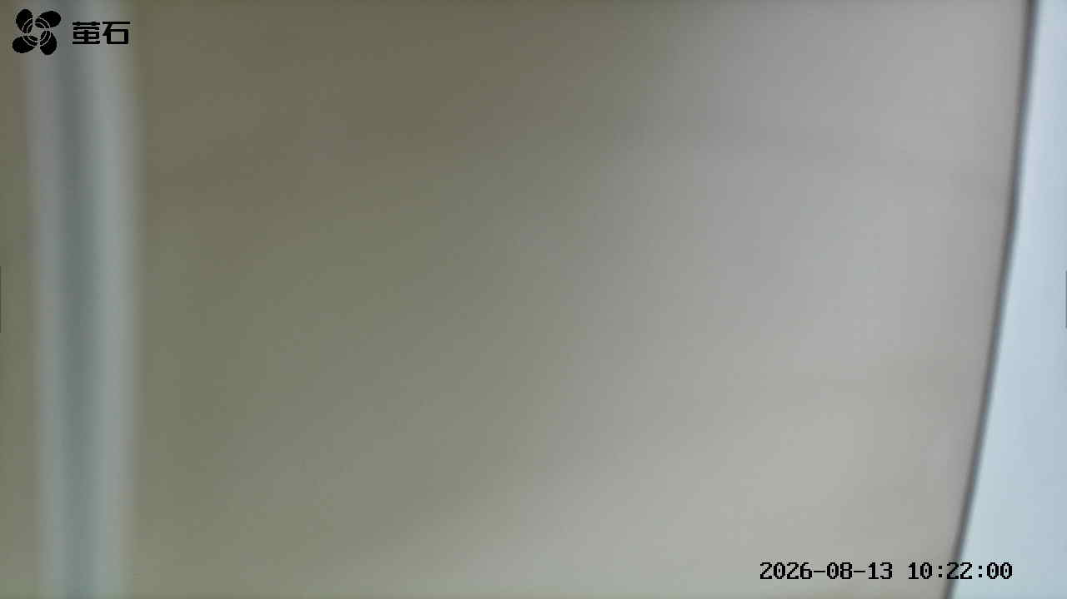
黄山 2026-08-13 10:21 无人值守
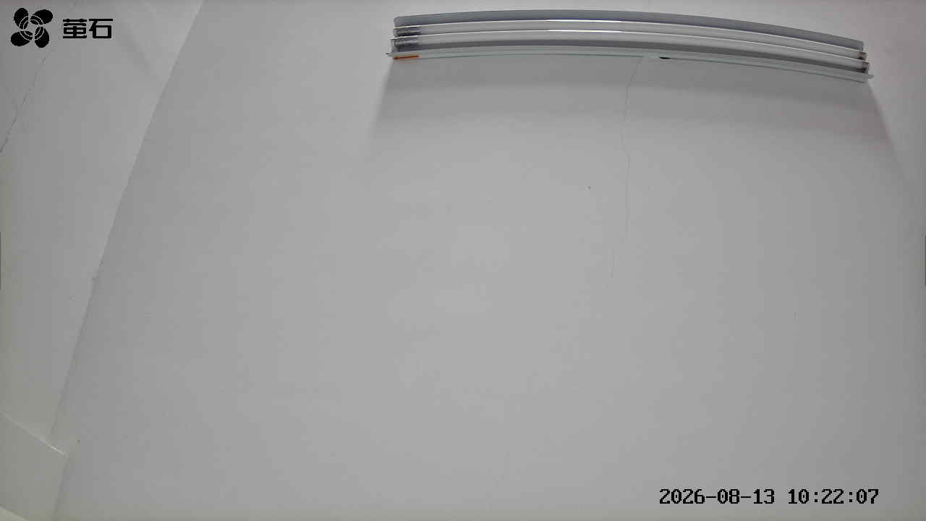
闸口 2026-08-13 10:21 无人值守
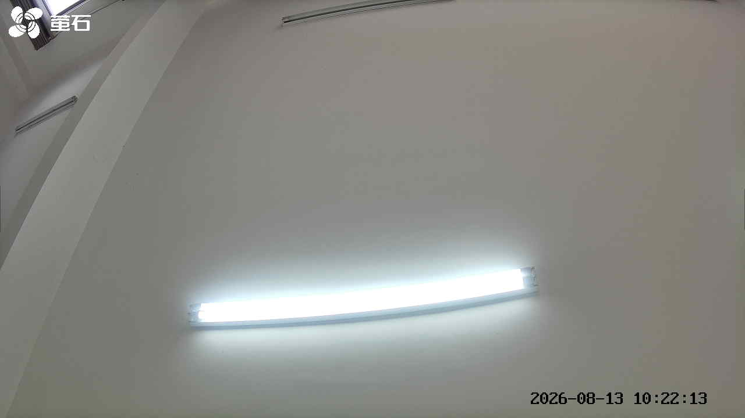
斗湖堤 2026-08-13 10:21 无人值守
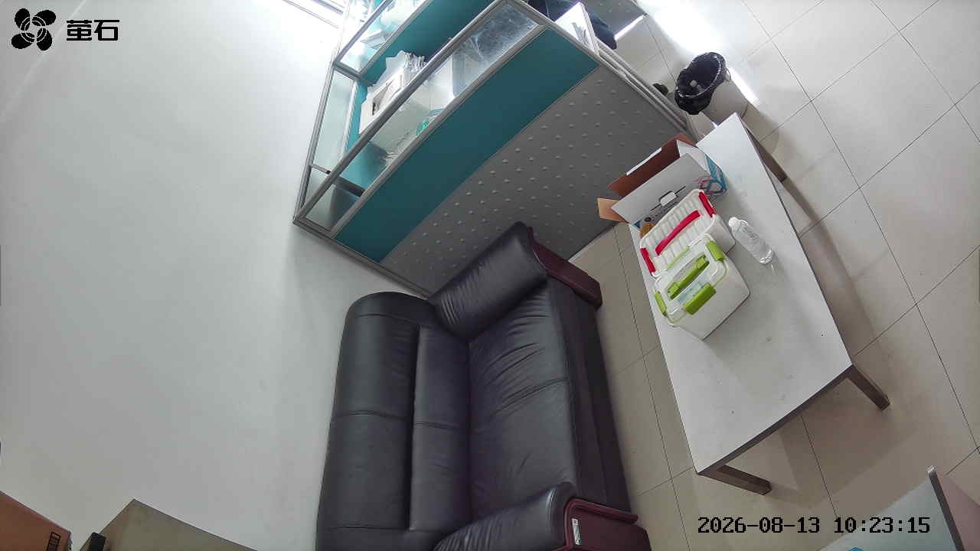
北闸 2026-08-13 11:00 无人值守
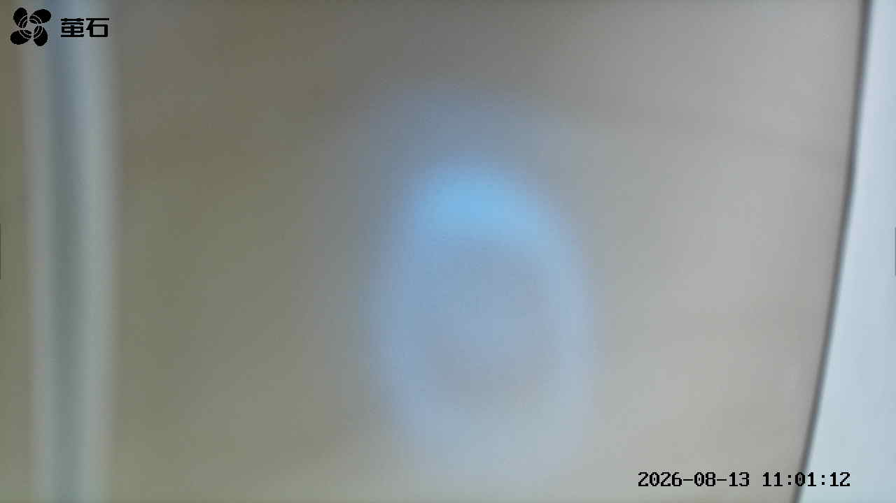
黄山 2026-08-13 11:00 无人值守
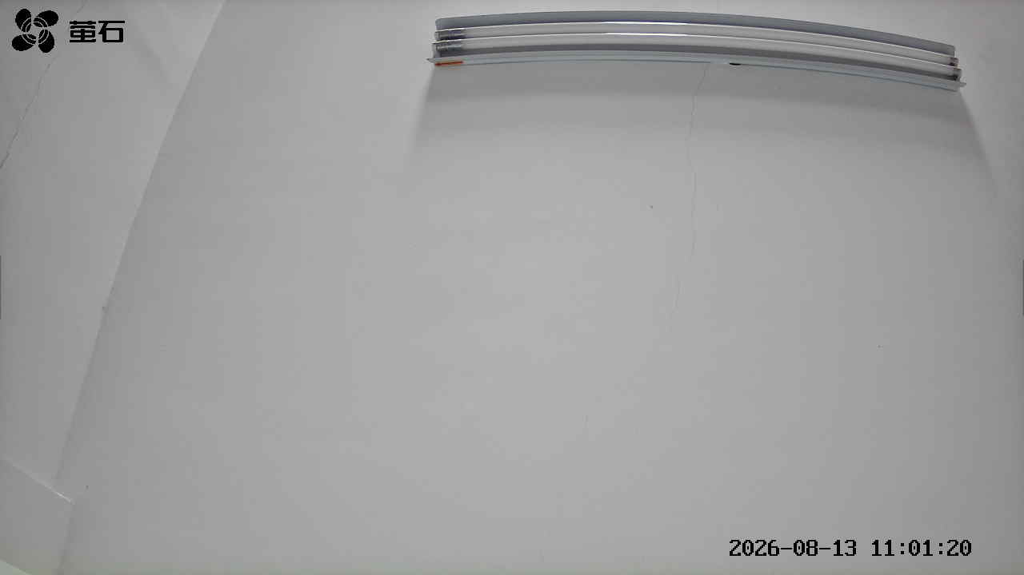
闸口 2026-08-13 11:00 无人值守
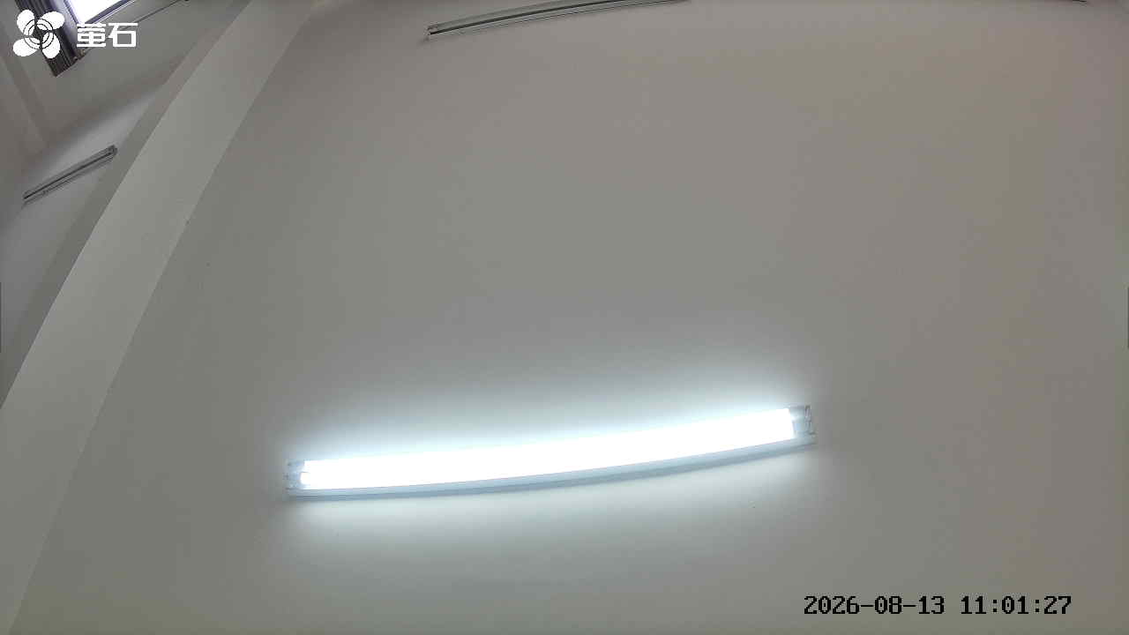
东港 2026-08-13 11:00 无人值守
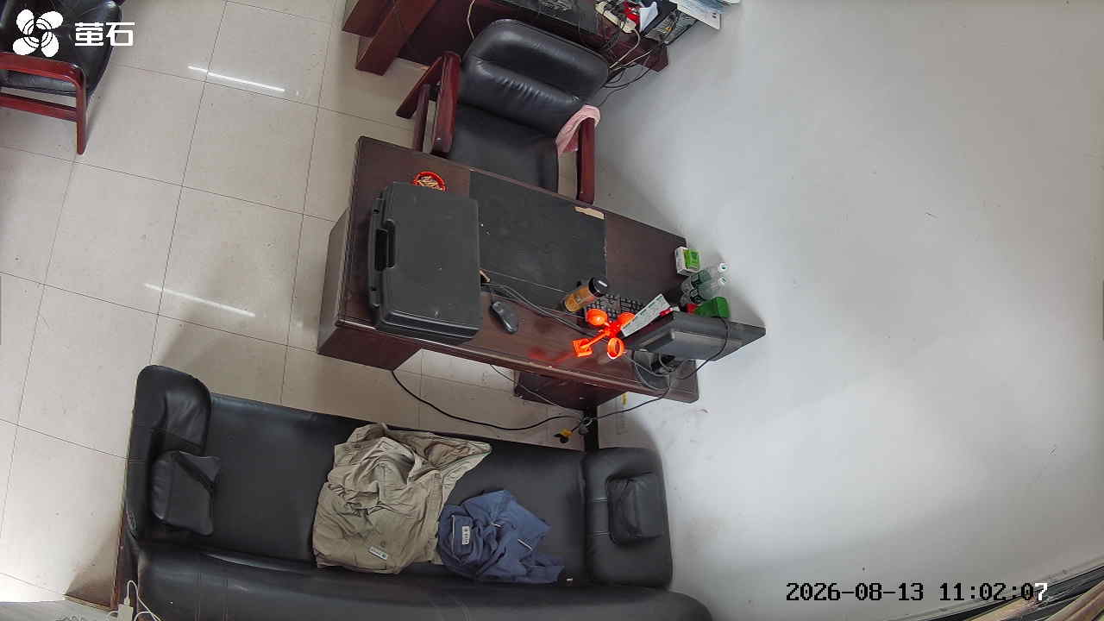
杨家厂 2026-08-13 11:00 无人值守
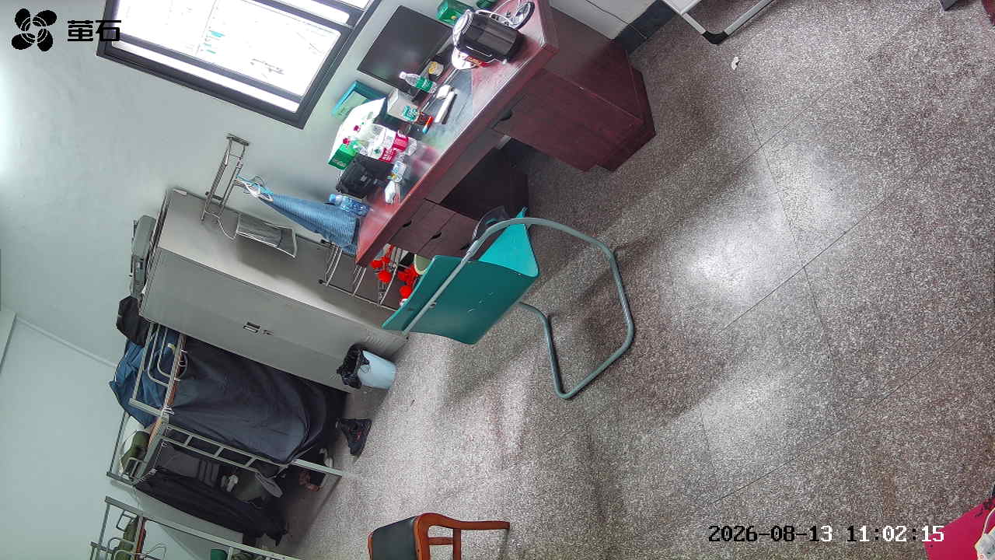
斗湖堤 2026-08-13 11:00 无人值守
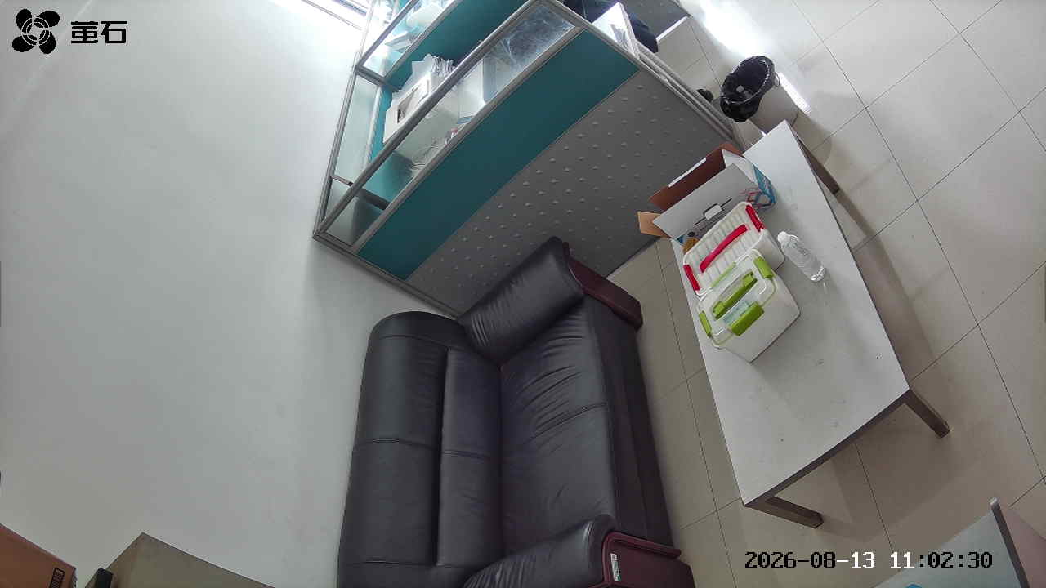
麻豪口 2026-08-13 11:04 无人值守
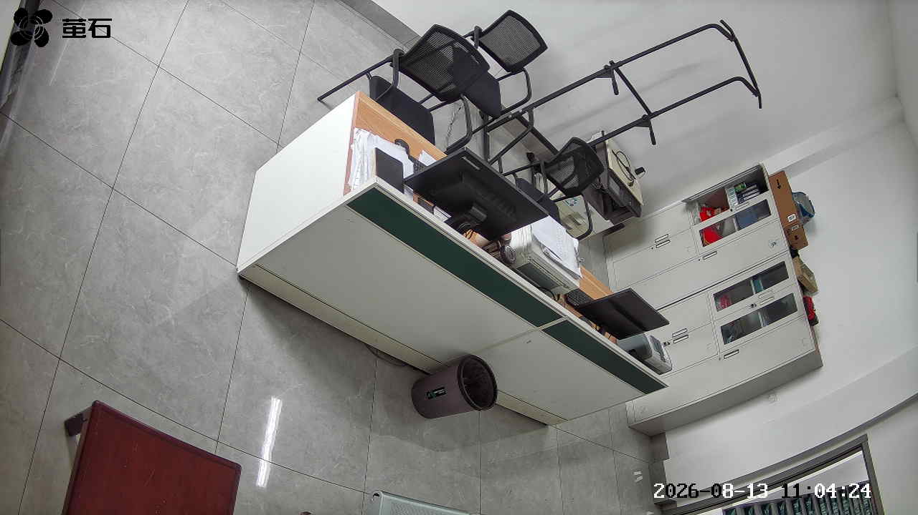
北闸 2026-08-13 11:04 无人值守
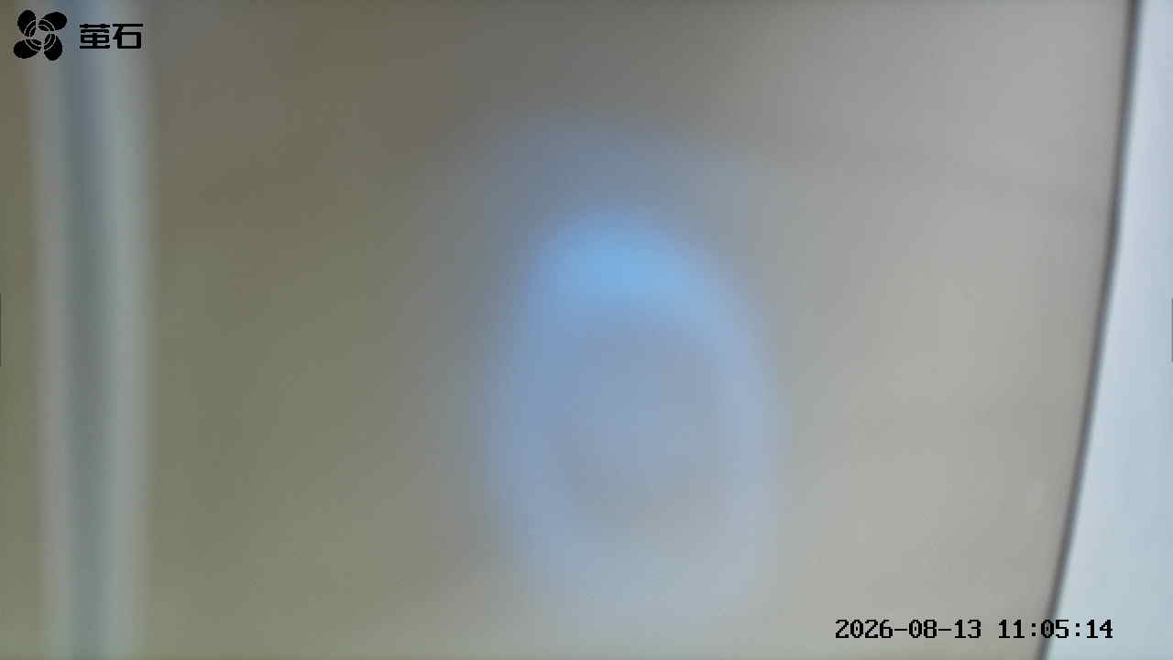
黄山 2026-08-13 11:04 无人值守
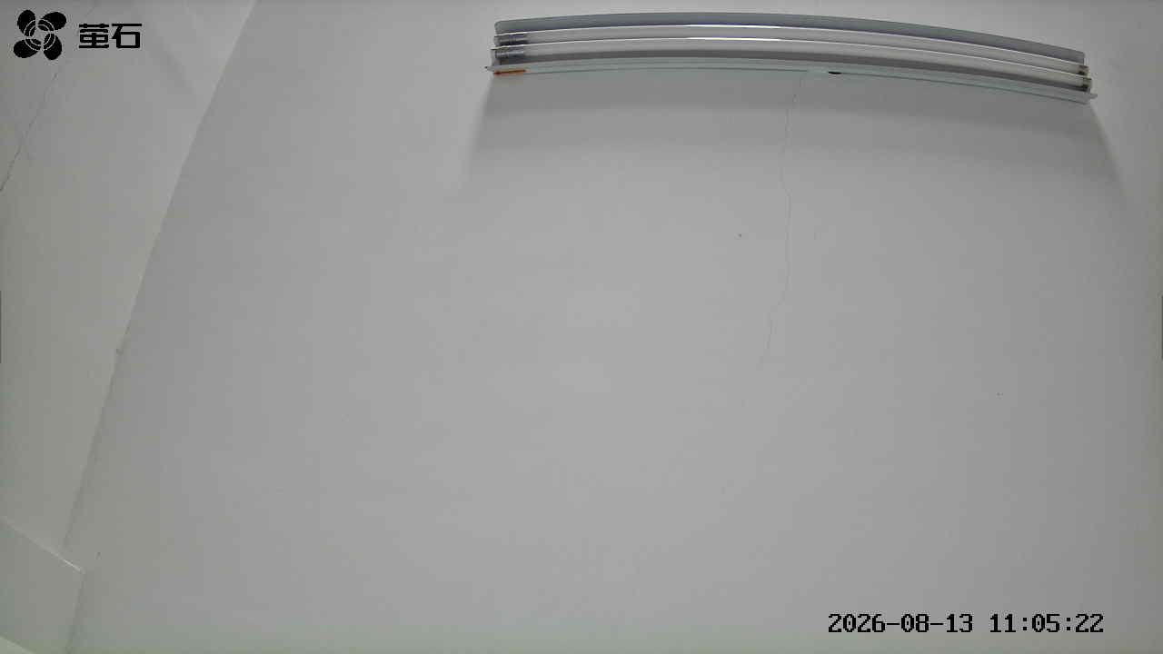
闸口 2026-08-13 11:04 无人值守
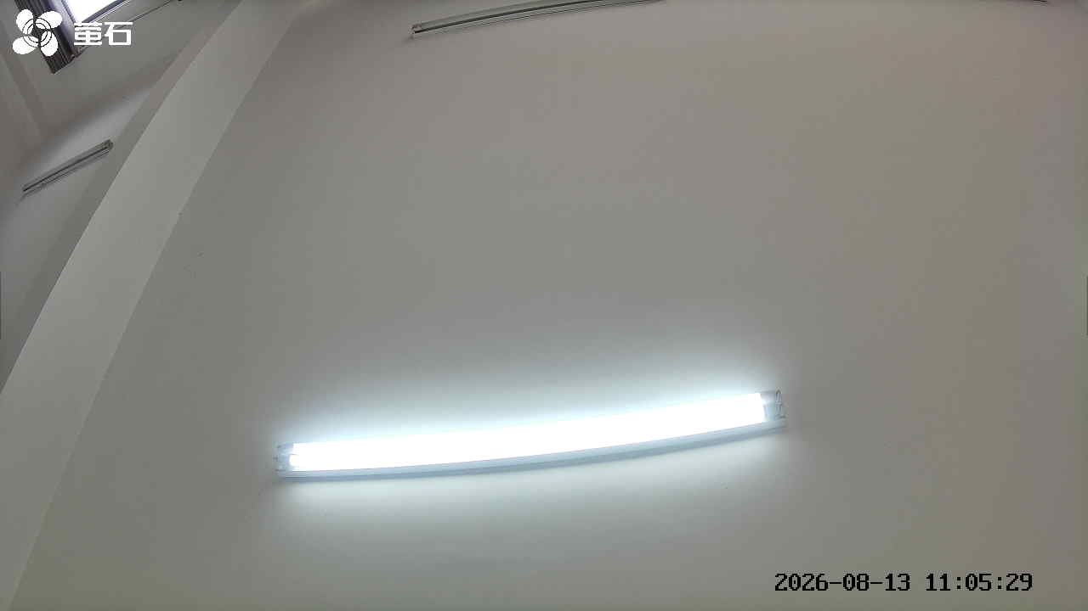
杨家厂 2026-08-13 11:04 无人值守
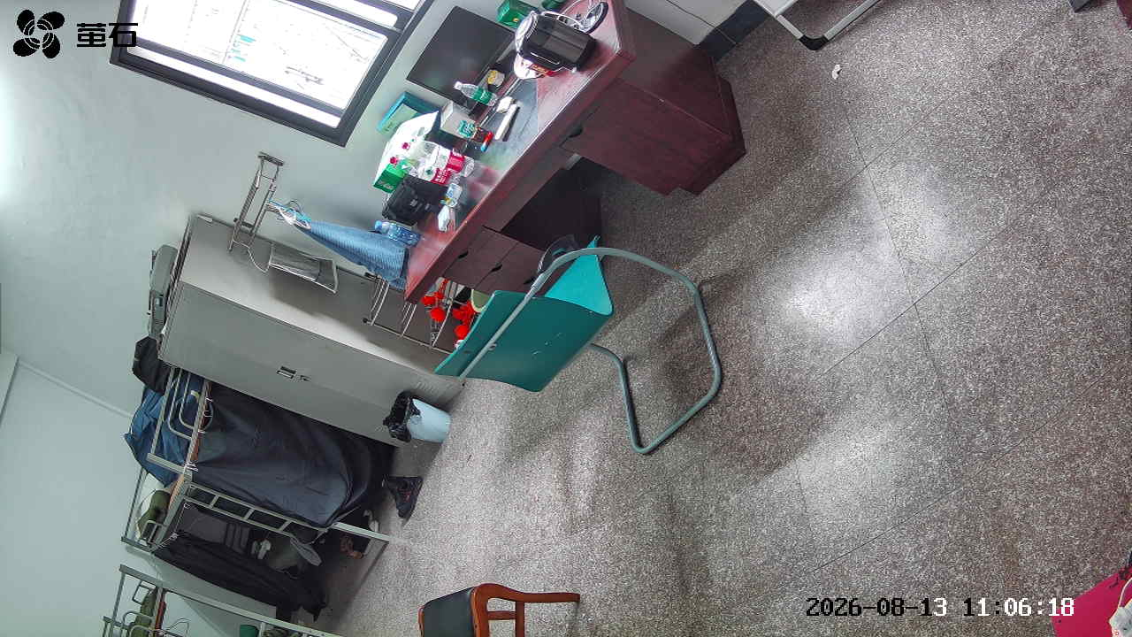
斗湖堤 2026-08-13 11:04 无人值守
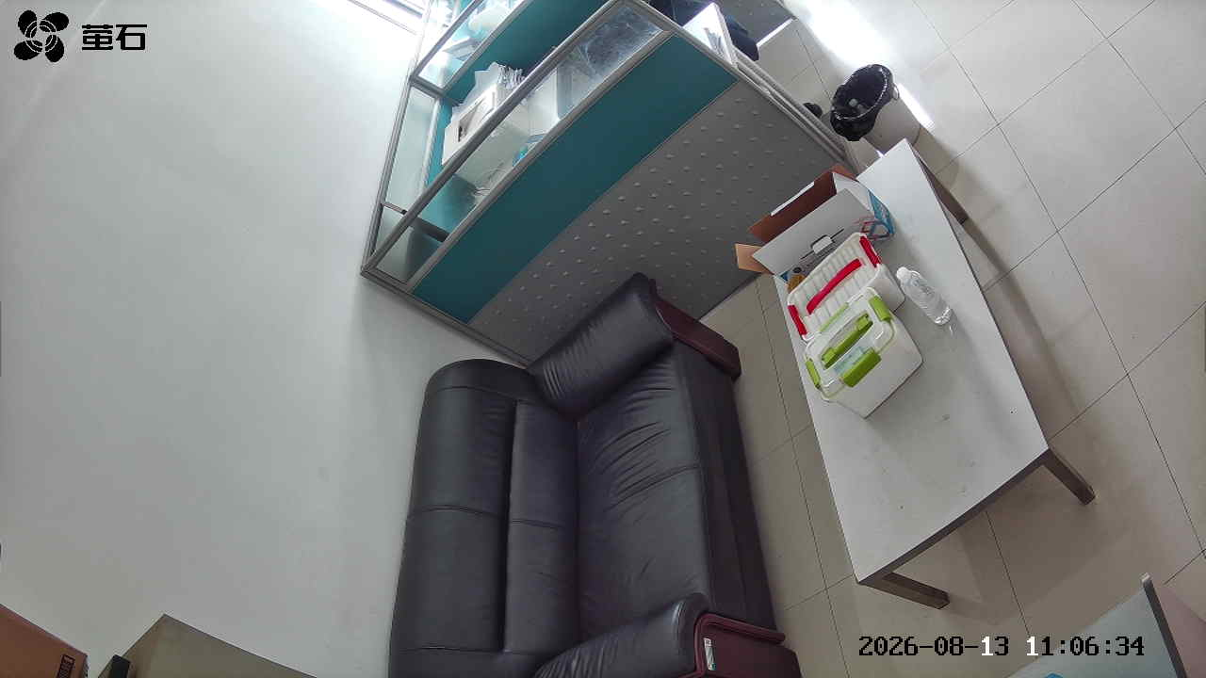
麻豪口 2026-08-13 11:08 无人值守
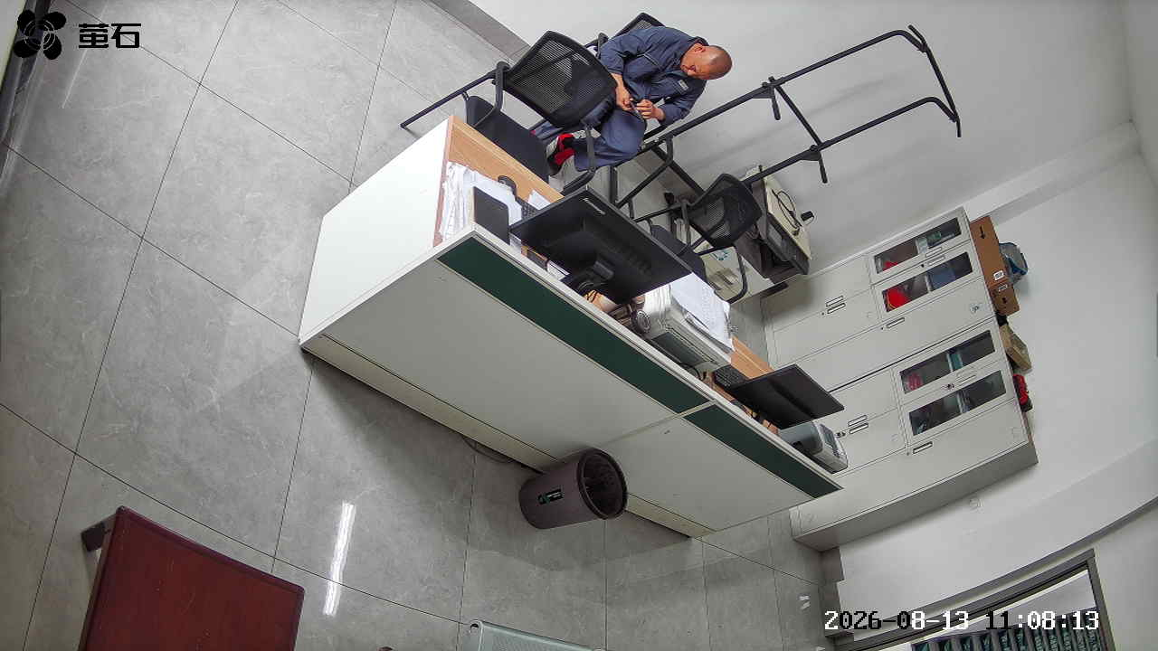
北闸 2026-08-13 11:08 无人值守
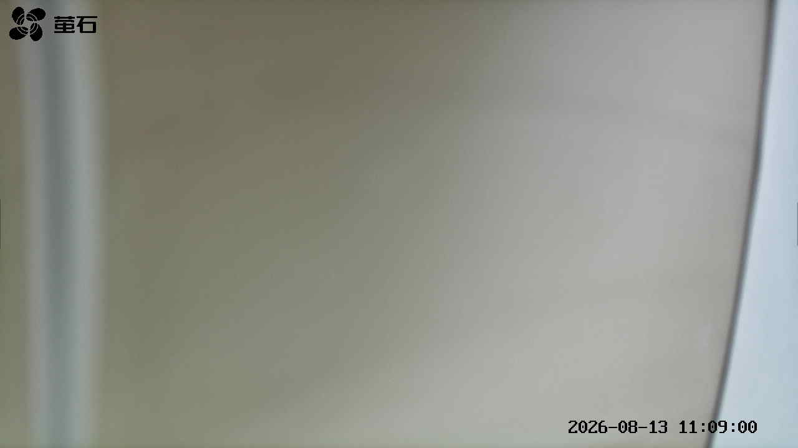
黄山 2026-08-13 11:08 无人值守
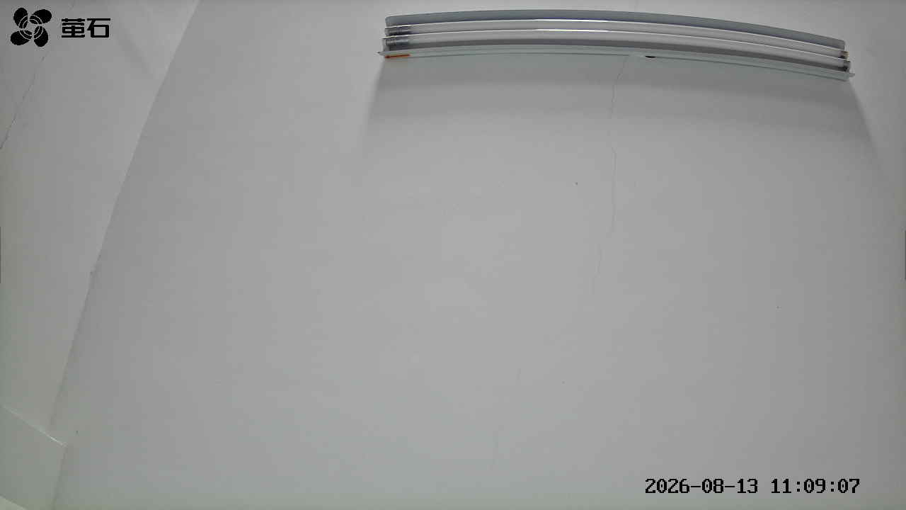
闸口 2026-08-13 11:08 无人值守
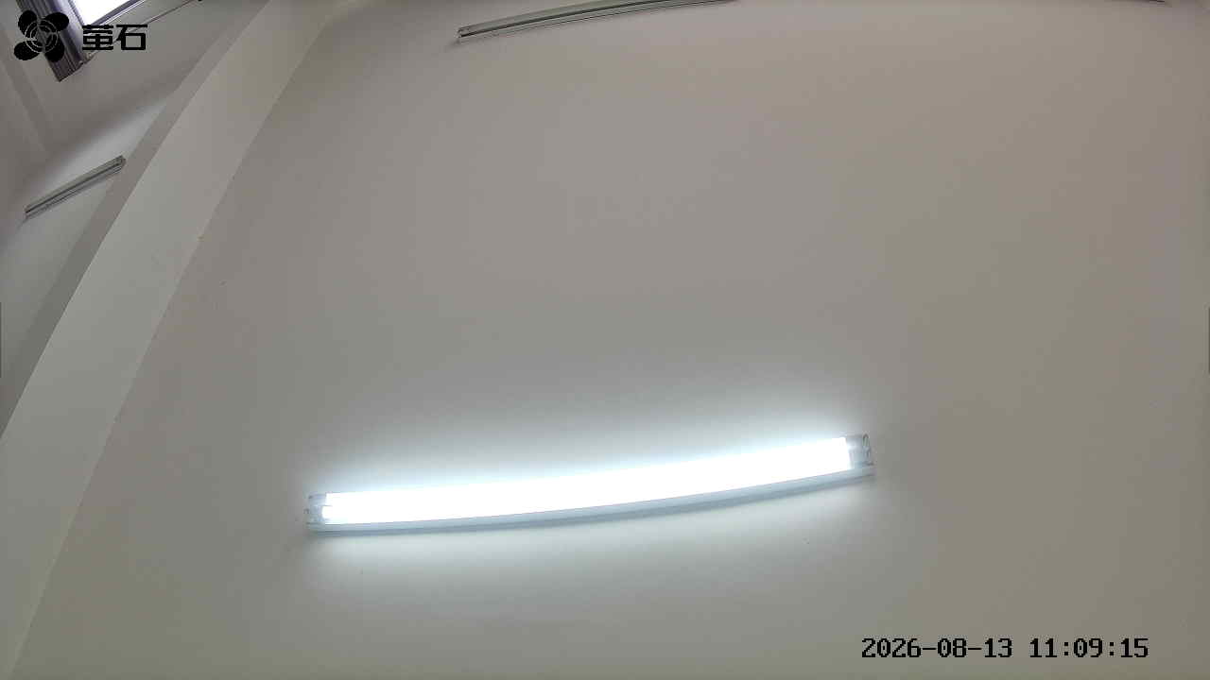
斗湖堤 2026-08-13 11:08 无人值守
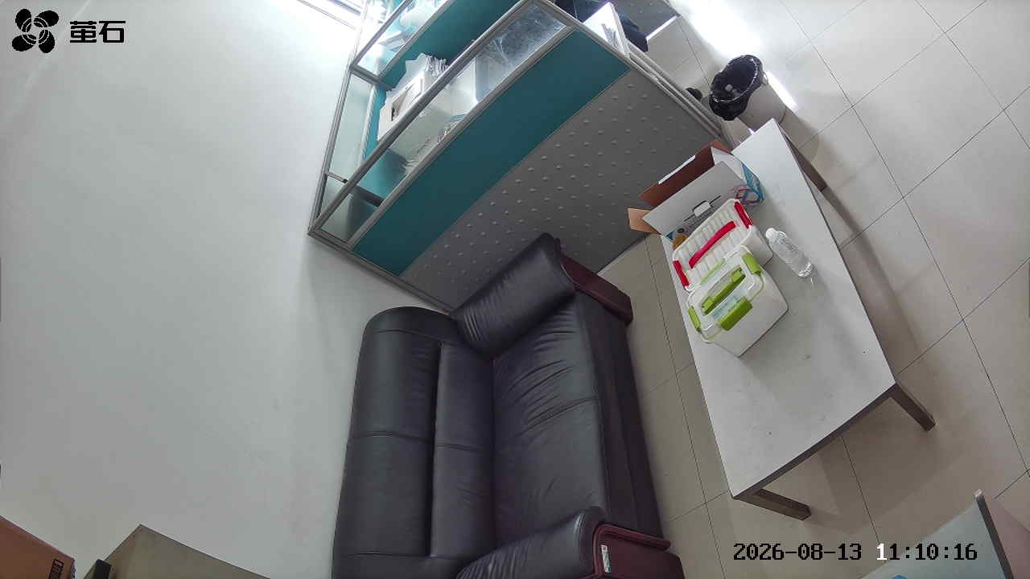
北闸 2026-08-13 11:21 无人值守
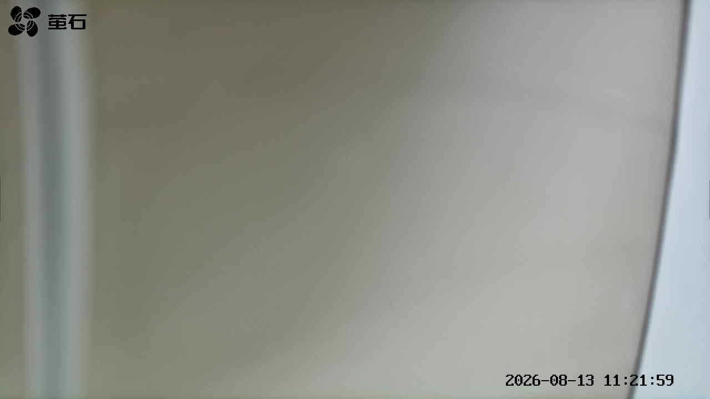
黄山 2026-08-13 11:21 无人值守
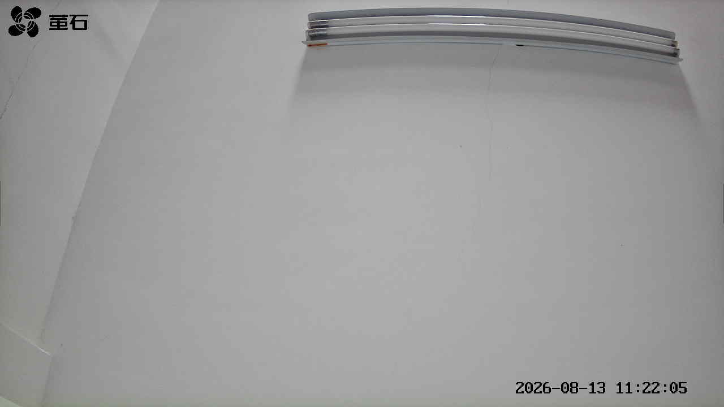
闸口 2026-08-13 11:21 无人值守
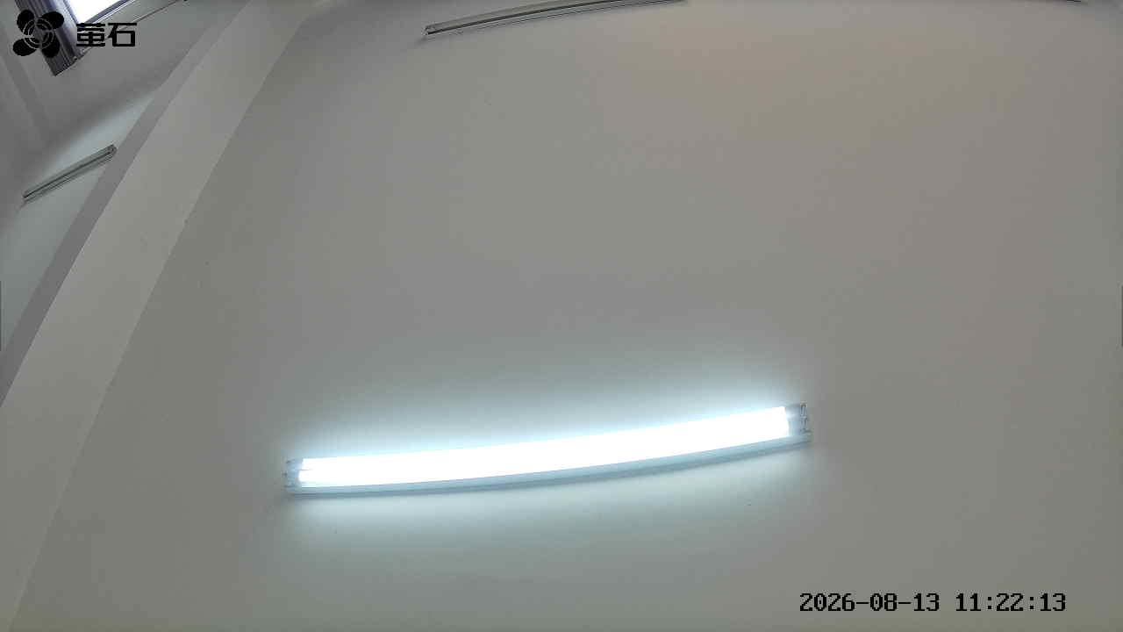
斗湖堤 2026-08-13 11:21 无人值守
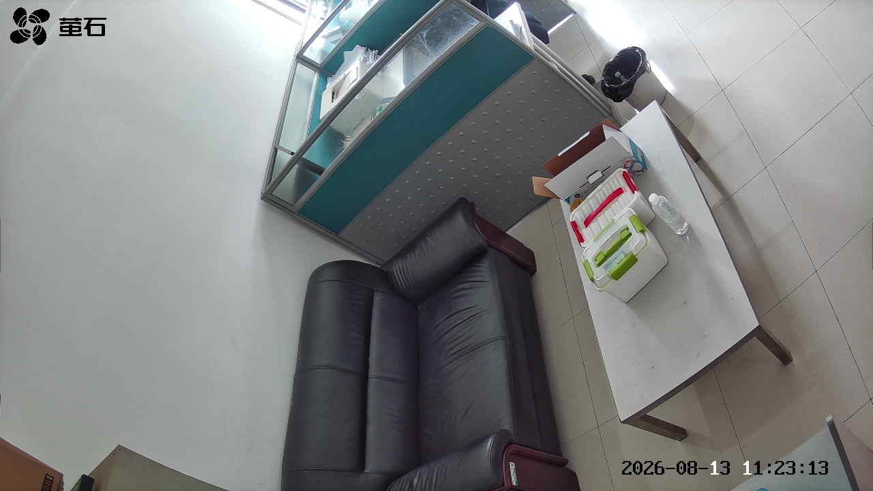
北闸 2026-08-13 11:25 无人值守
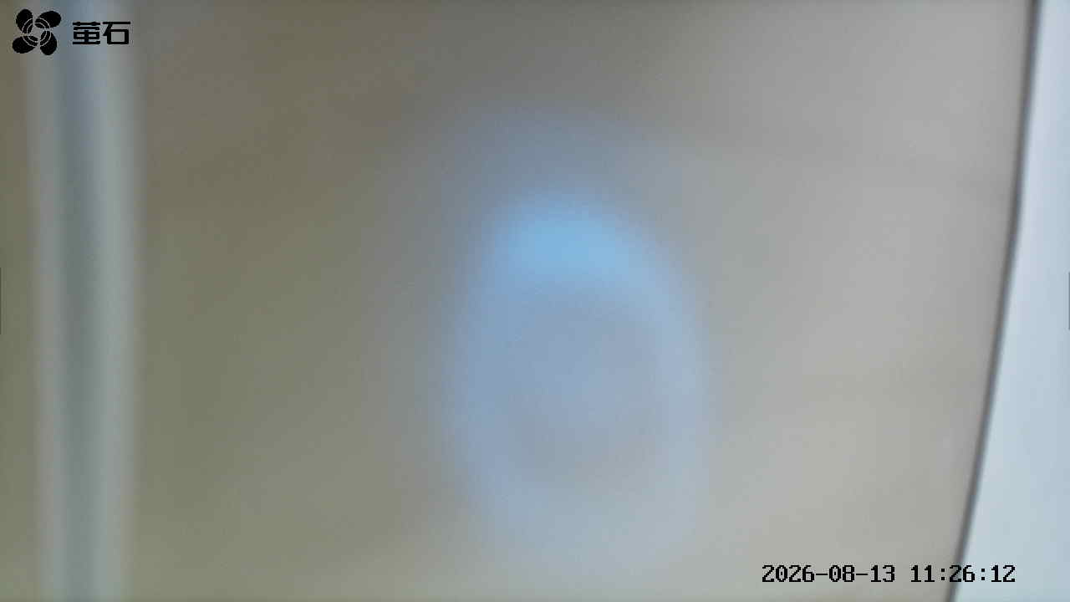
黄山 2026-08-13 11:25 无人值守
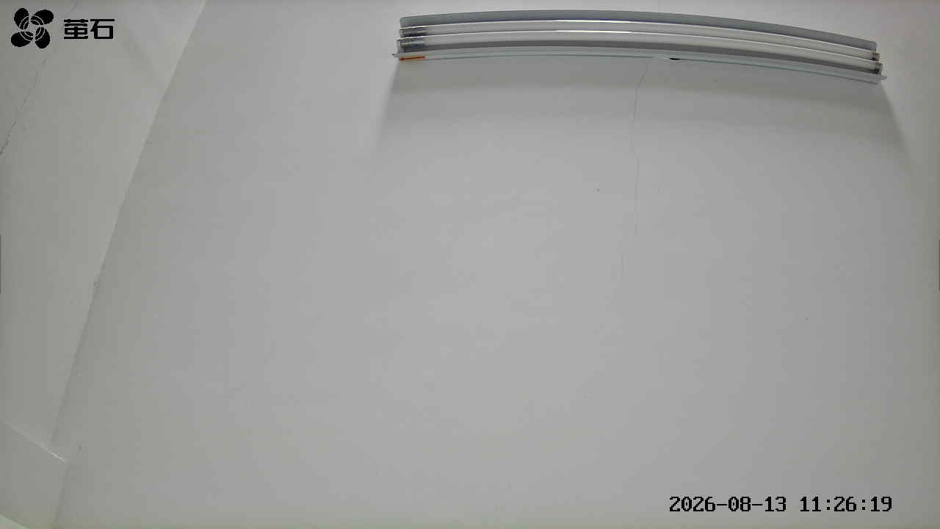
杨家厂 2026-08-13 11:25 无人值守
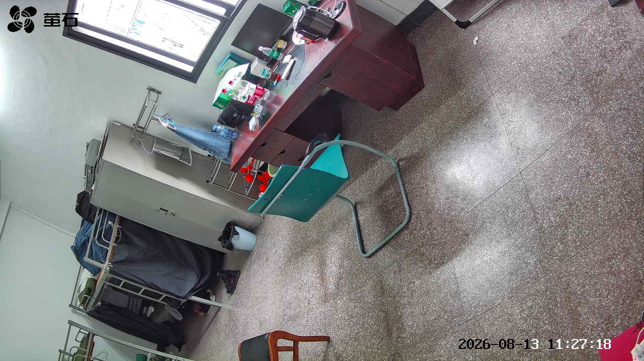
斗湖堤 2026-08-13 11:25 无人值守
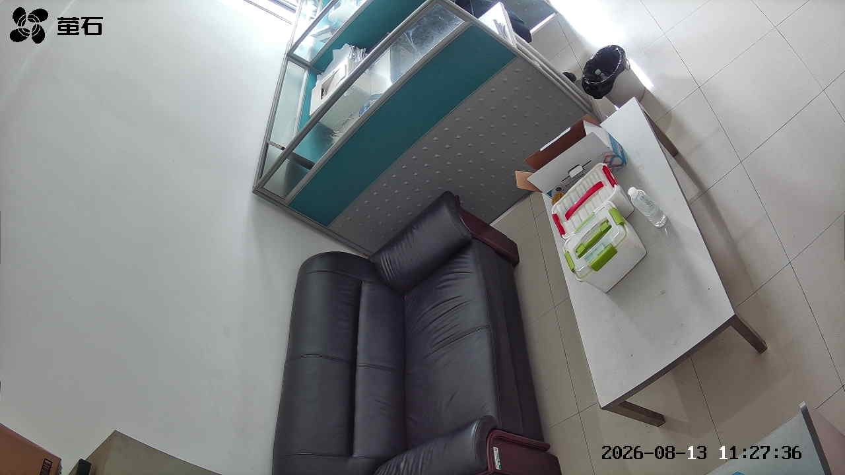
北闸 2026-08-13 12:09 无人值守
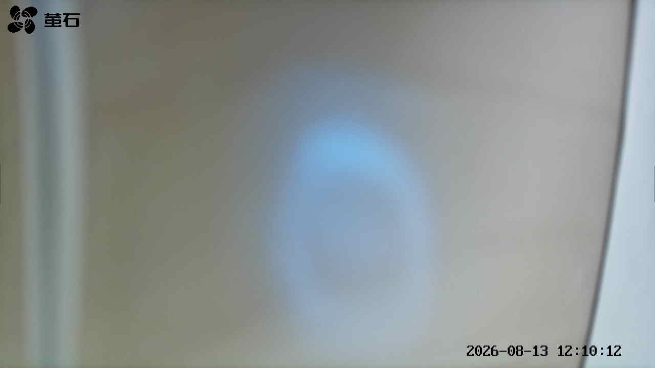
黄山 2026-08-13 12:09 无人值守
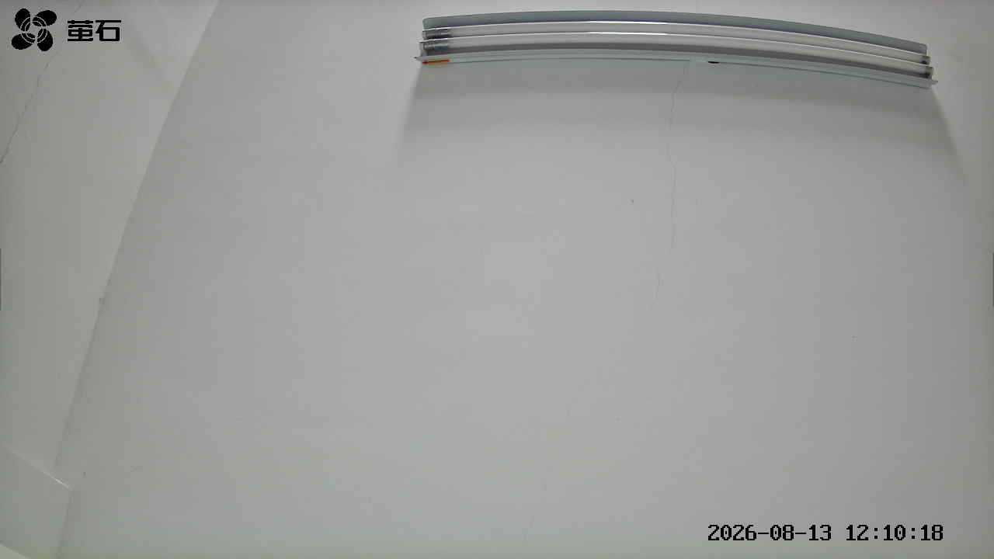
闸口 2026-08-13 12:09 无人值守
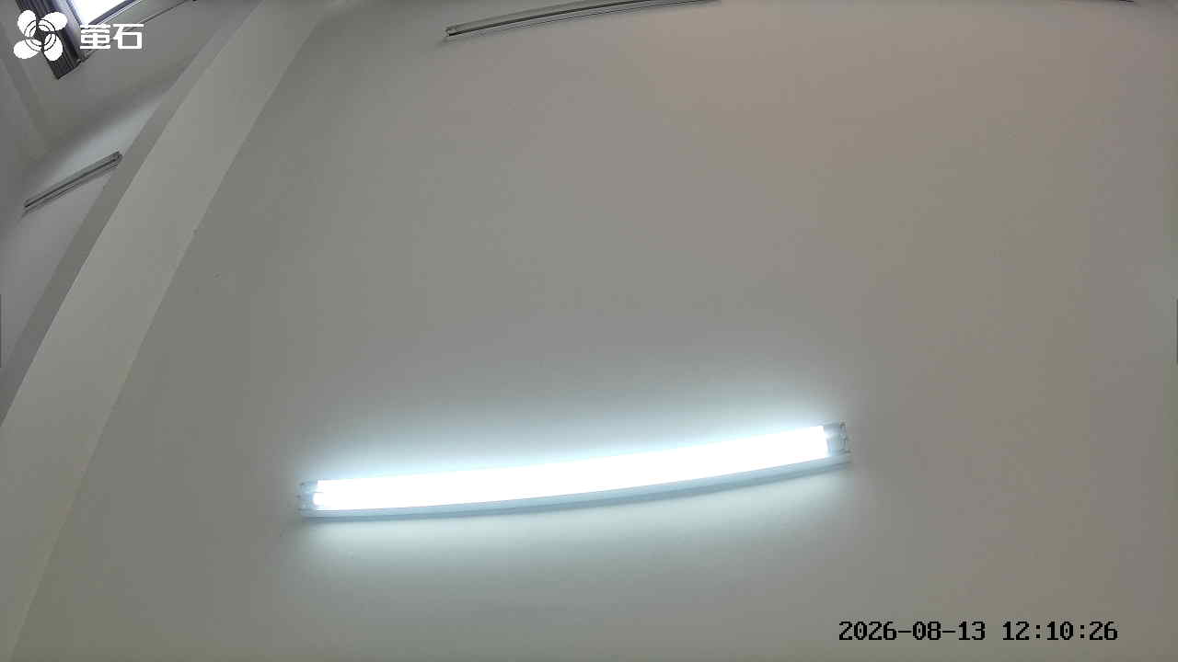
斗湖堤 2026-08-13 12:09 无人值守
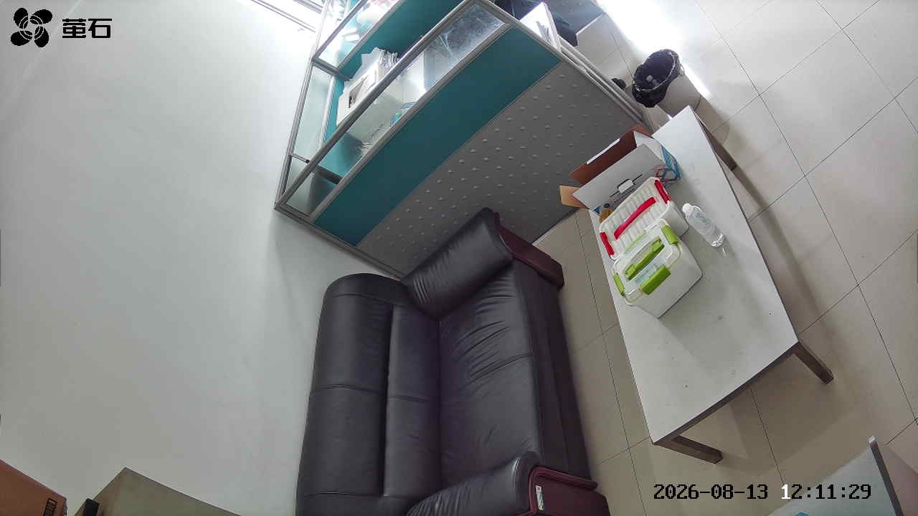
北闸 2026-08-13 12:16 无人值守
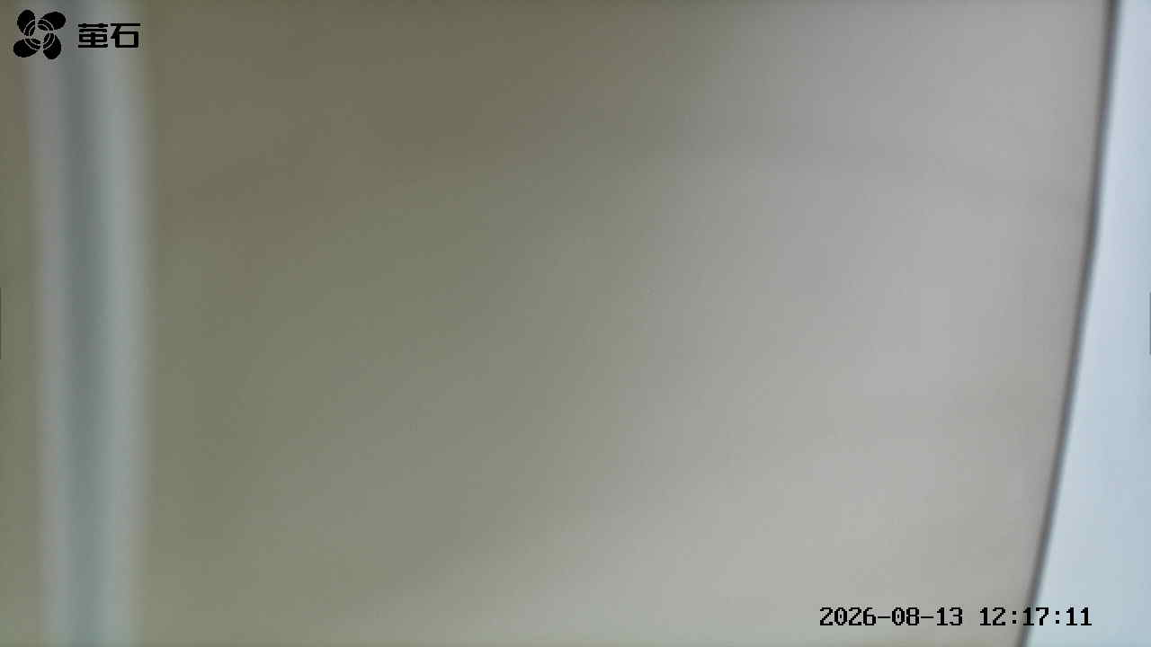
黄山 2026-08-13 12:16 无人值守
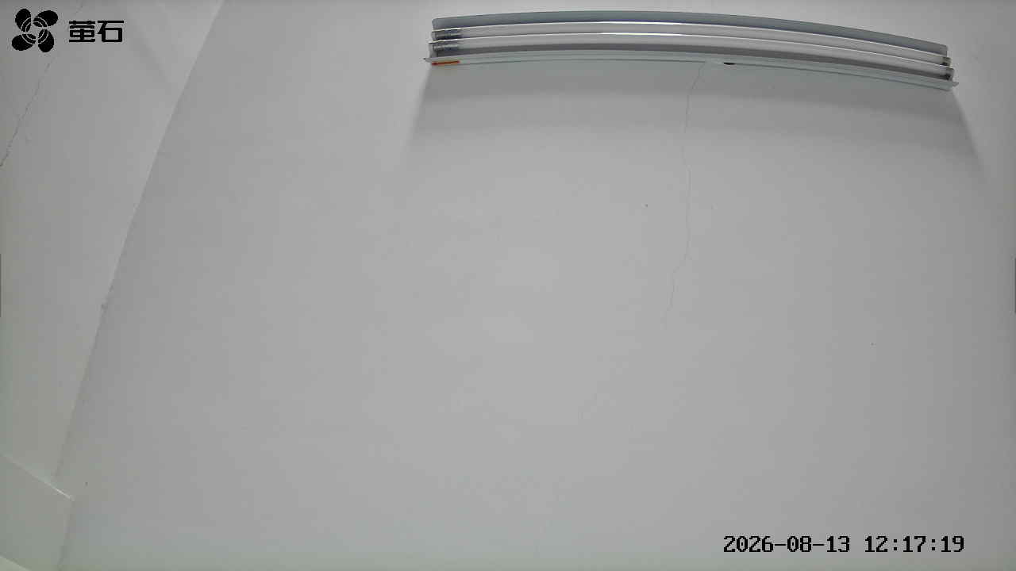
闸口 2026-08-13 12:16 无人值守
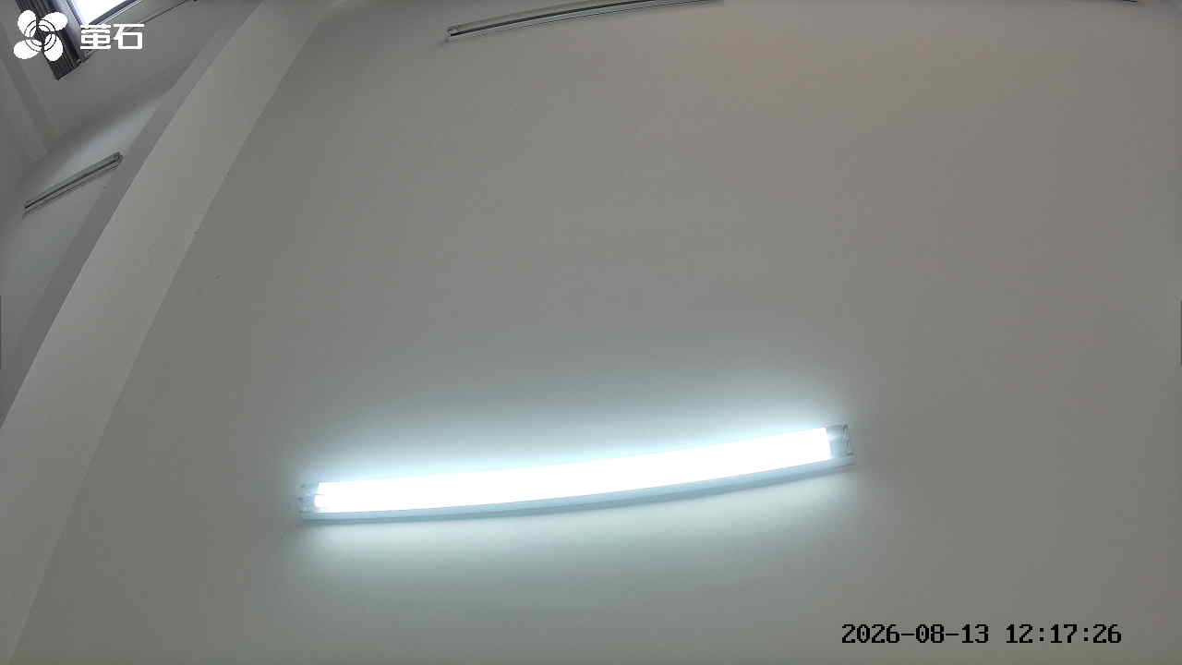
杨家厂 2026-08-13 12:16 无人值守
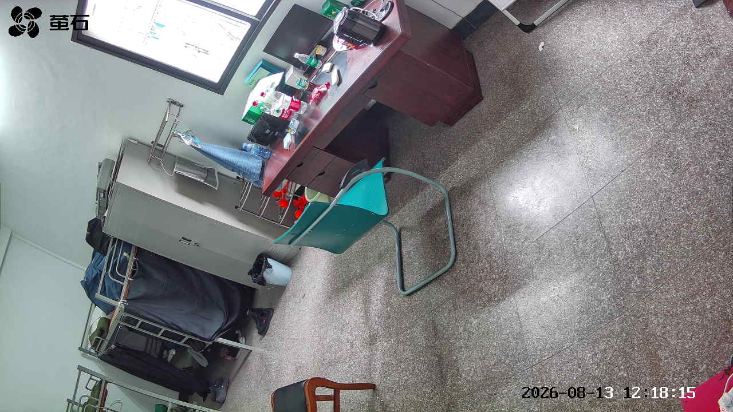
斗湖堤 2026-08-13 12:16 无人值守
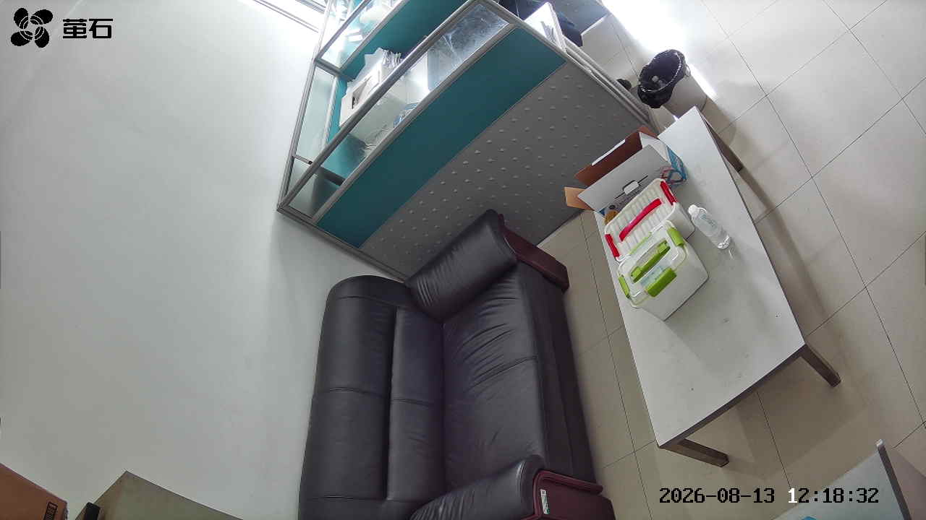
北闸 2026-08-13 12:20 无人值守
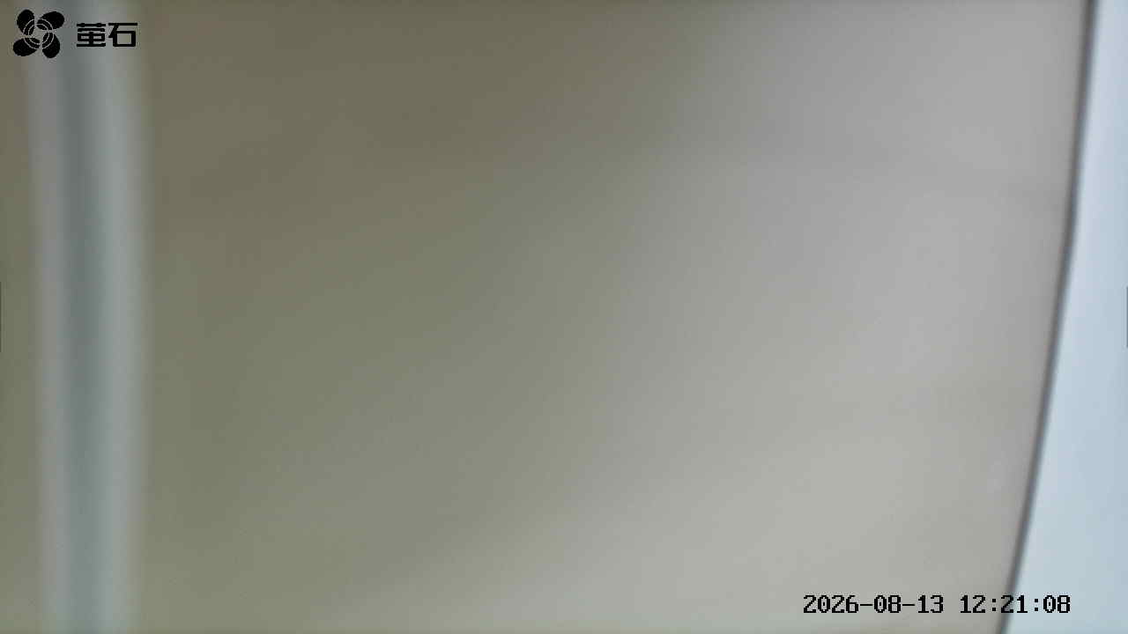
黄山 2026-08-13 12:20 无人值守
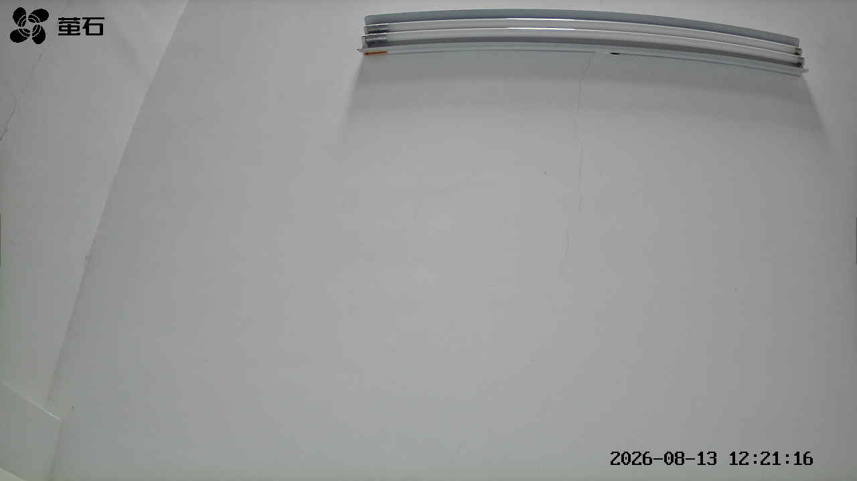
闸口 2026-08-13 12:20 无人值守
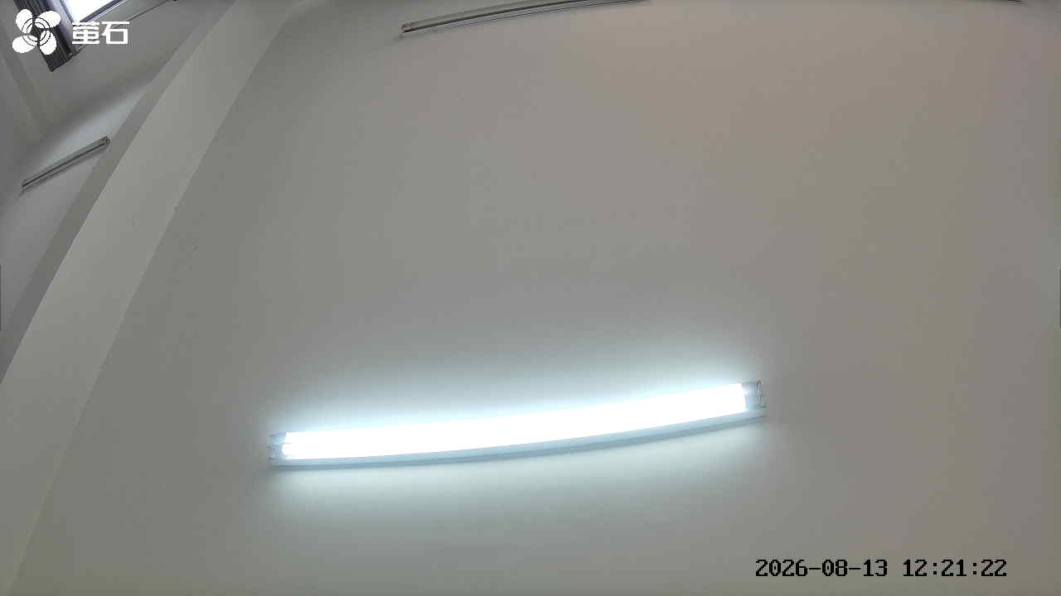
东港 2026-08-13 12:20 无人值守
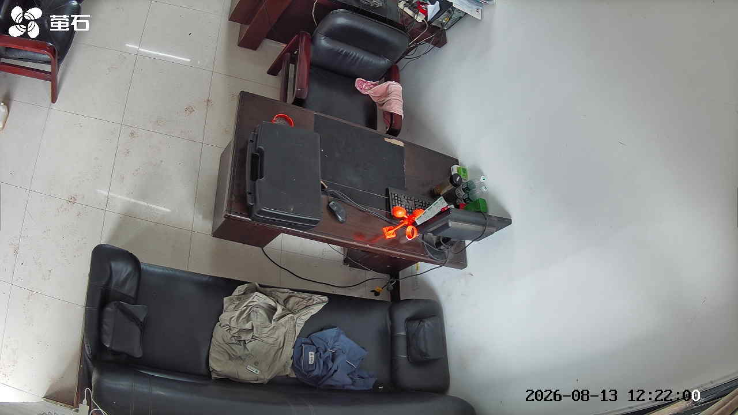
杨家厂 2026-08-13 12:20 无人值守
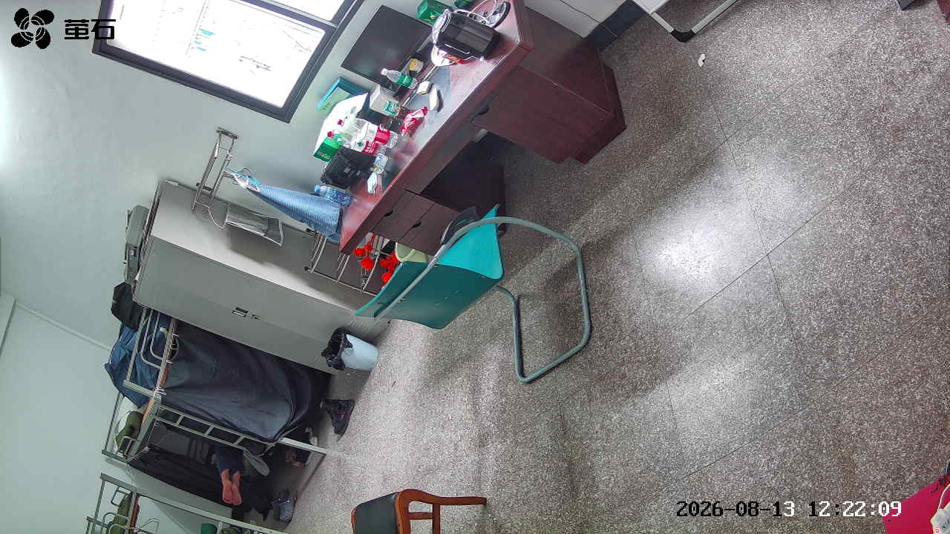
斗湖堤 2026-08-13 12:20 无人值守
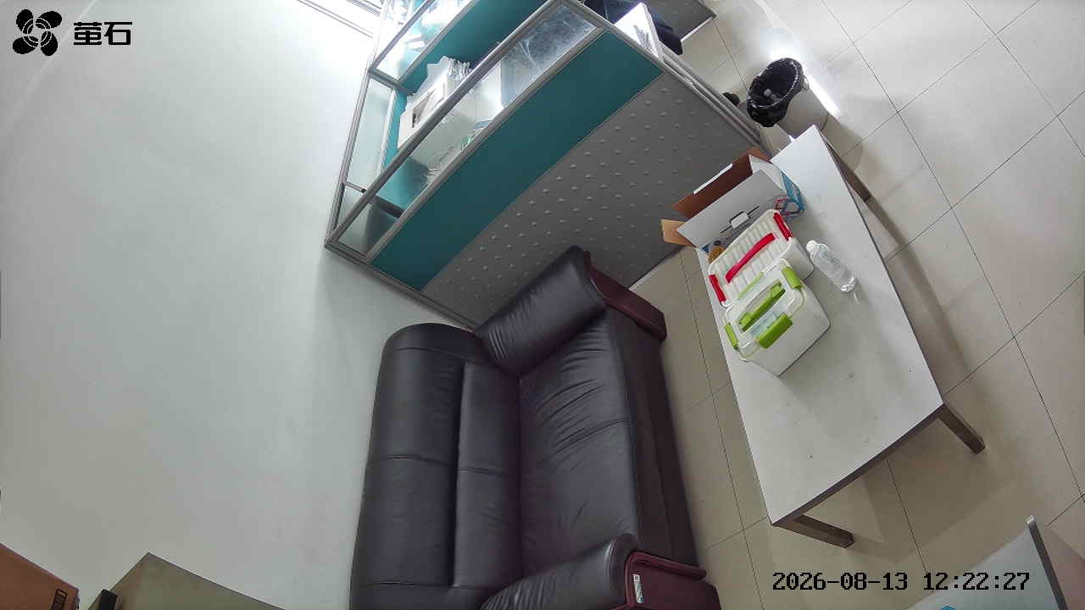
麻豪口 2026-08-13 12:21 无人值守
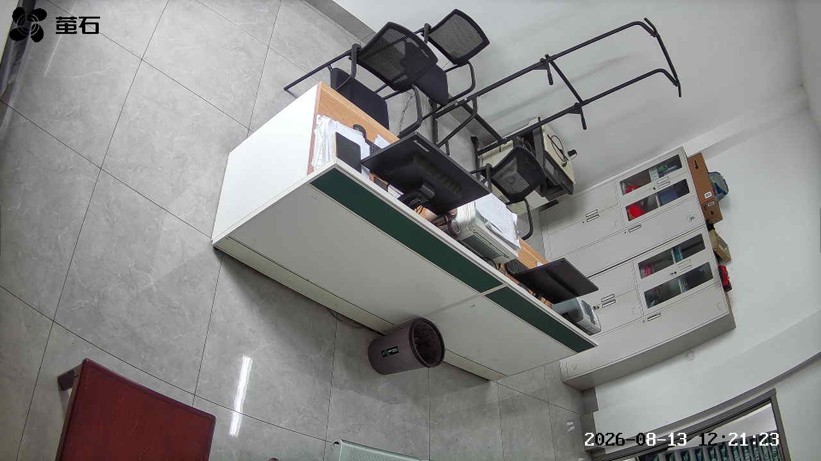
北闸 2026-08-13 12:21 无人值守
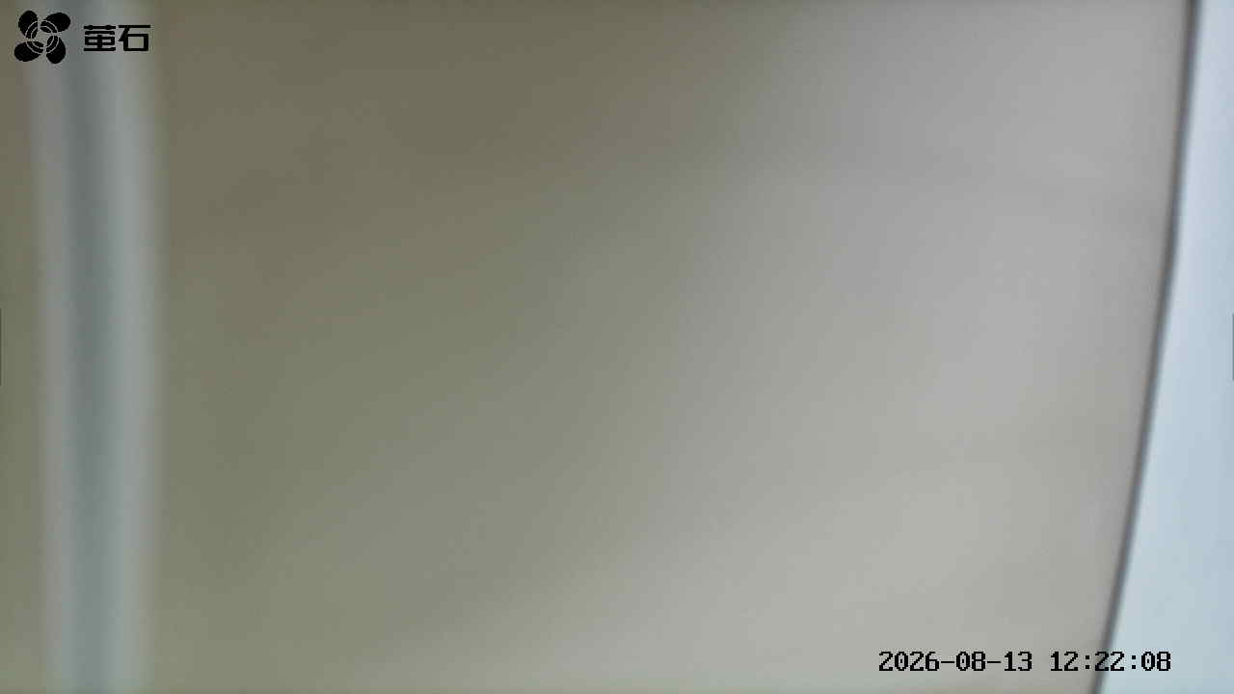
黄山 2026-08-13 12:21 无人值守
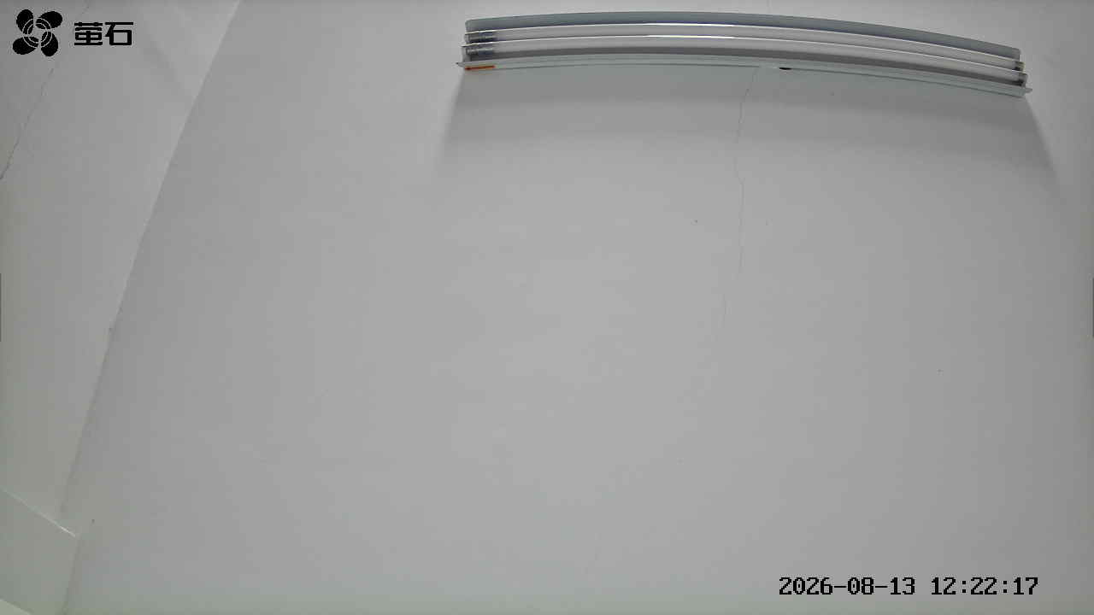
闸口 2026-08-13 12:21 无人值守
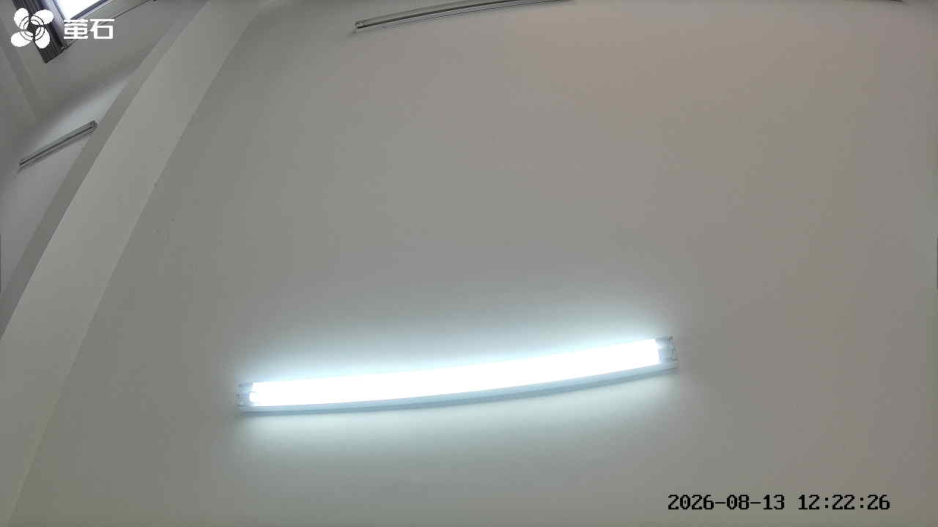
东港 2026-08-13 12:21 无人值守
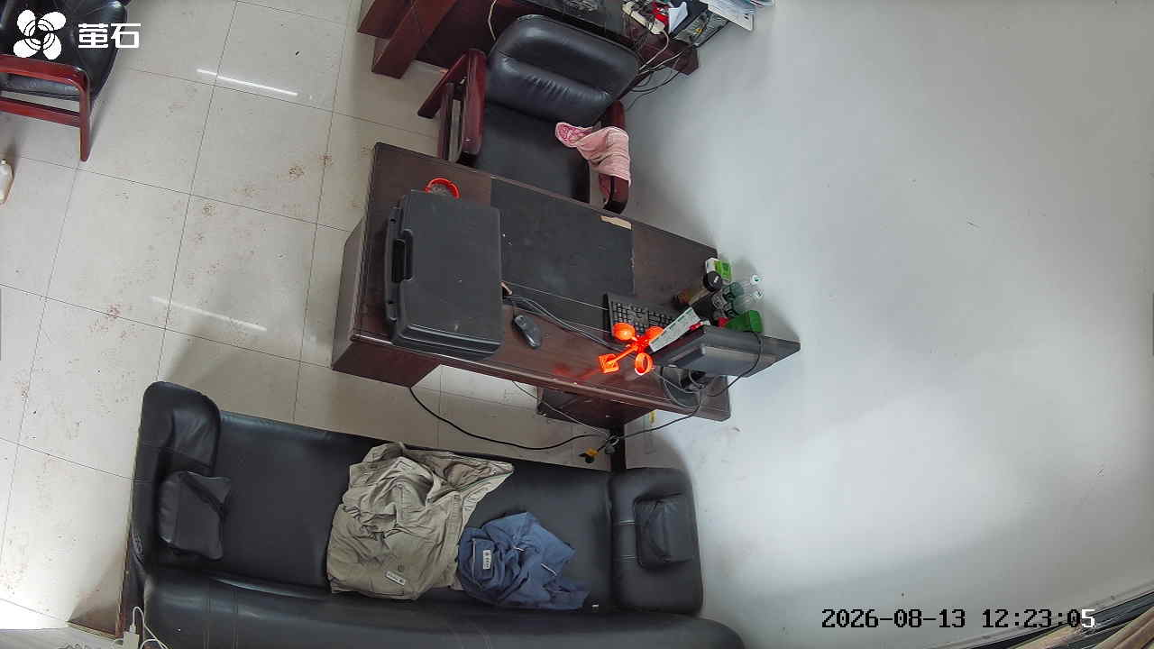
杨家厂 2026-08-13 12:21 无人值守
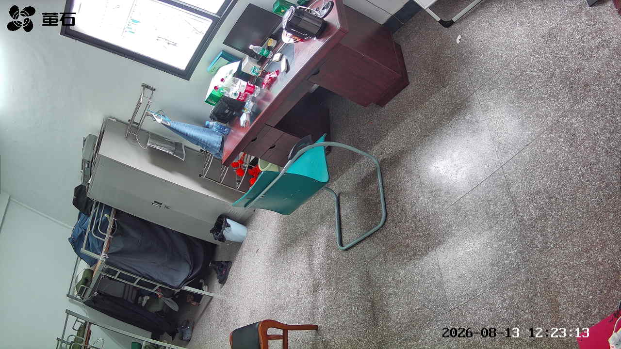
斗湖堤 2026-08-13 12:21 无人值守
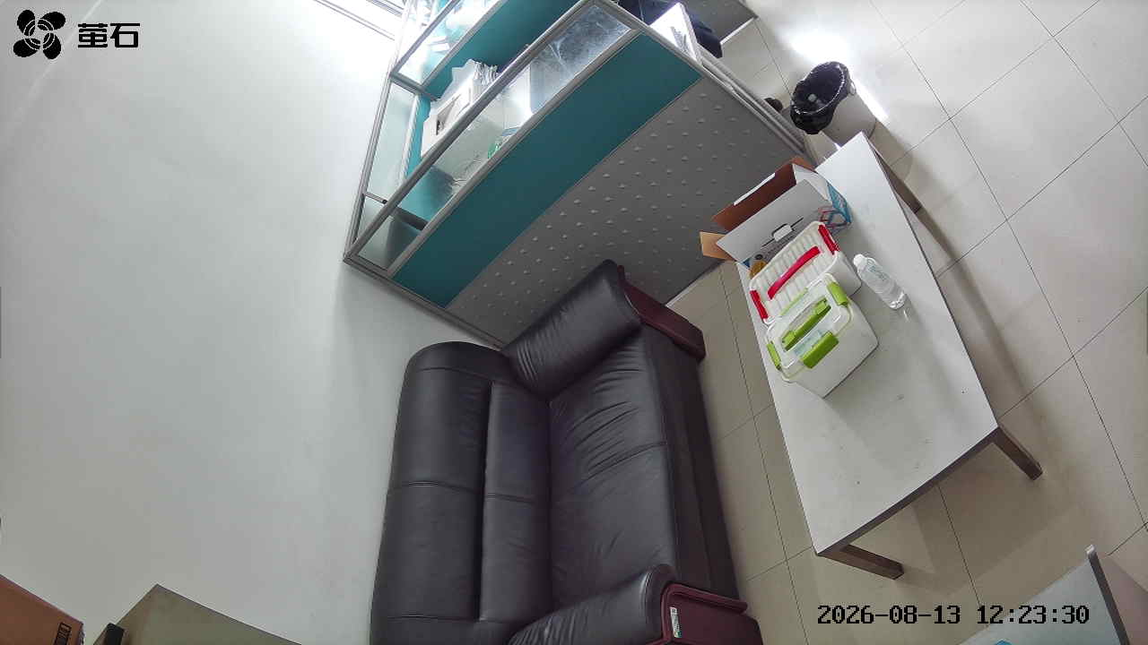
北闸 2026-08-13 12:23 无人值守
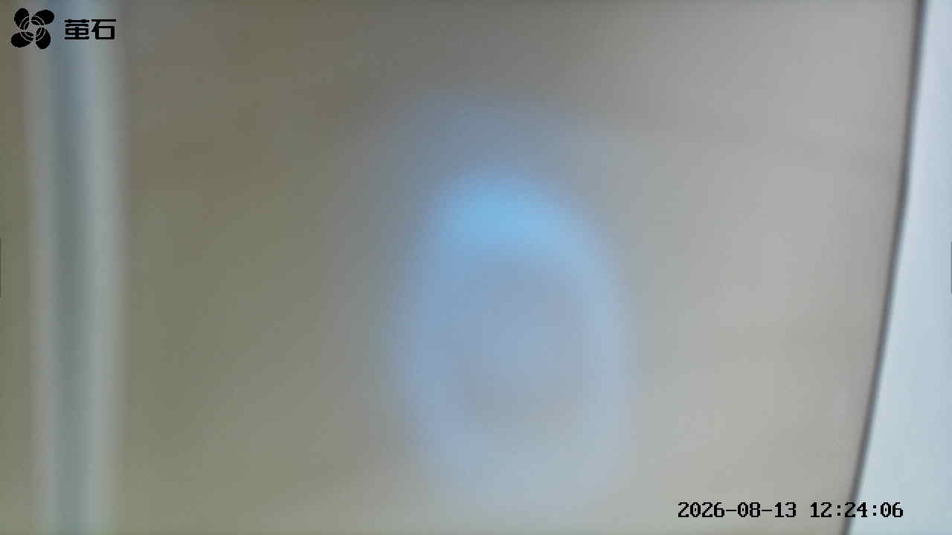

国网公安县供电公司配电部
2026年08月14日

